Әл-Фараби атындағы Қазақ ұлттық университеті

ӘОЖ 547:57 Қолжазба құқығында

**ТОҚТАРБЕК МЕРУЕРТҚОЖА**

***Petrosimonia* өсімдігінің кейбір түрлерінен биологиялық белсенді кешен алу жолын ұсыну**

6D072100 – Органикалық заттардың химиялық технологиясы

Философия докторы (Ph.D.) дәрежесін алу үшін дайындалған диссертация

Отандық ғылыми жетекші

х.ғ.д., профессор Бурашева Г.Ш.

Шетелдік ғылыми жетекші

Dr. Prof. M.I. Choudhary

Карачи, Пәкістан

Қазақстан Республикасы

Алматы, 2023

**МАЗМҰНЫ**

|  |  |
| --- | --- |
| **НОРМАТИВТІК СІЛТЕМЕЛЕР** | 4 |
| **АНЫҚТАМАЛАР, БЕЛГІЛЕУЛЕР МЕН ҚЫСҚАРТУЛАР** | 5 |
| **КІРІСПЕ** | 7 |
| **1 ӘДЕБИЕТТЕРГЕ ШОЛУ** | 11 |
| 1.1 Табиғи қосылыстар және дәрілік заттардың ашылуы | 11 |
| 1.2 Алабұта тұқымдас (*Chenopodiaceae*) өсімдіктердің сипаттамасы және олардың таралуы. | 13 |
| 1.3 *Petrosimonia sibirica* өсімдігінің химиялық құрамы | 17 |
| 1.4 Кумар қышқылы және оның туындыларының сипаттамалары | 18 |
| 1.5 Аллантоин, табиғи көздерден бөлінуі және биологиялық маңызы | 21 |
| 1.6 Әр түрлі өсімдік шикізаттарынан кумар қышқылының амидті туындыларын бөлу және тазарту әдістері | 23 |
| 1.6.1 Өсімдік шикізаттарын өңдеуде қолданылатын әдістер | 23 |
| 1.6.2 Кумар қышқылының амидті туындыларын бөлу және тазарту әдістері | 25 |
| 1.7Кумар қышқылының амидті туындыларының биологиялық белсенділіктері | 30 |
| 1.8 Препараттық жоғары эффективті сұйықтық хроматография (ПЖЭСХ) принциптері | 33 |
| 1.8.1 Препараттық ЖЭСХ-ға кіріспе | 33 |
| 1.8.2 Препараттық ЖЭСХ -дағы бағананың рөлі | 34 |
| 1.8.2.1 Препараттық хроматографияда сәйкес режимді және стационарлық фазаны таңдау | 35 |
| 1.8.2.2 Бөлшектер мен бағана өлшемдері | 36 |
| 1.8.2.3 Жылжымалы фазаны таңдау | 37 |
| 1.8.2.4 Препараттық хроматографияны сәтті пайдалану | 37 |
| 1.8.3 ЖЭСХ-ны тазалау жүйесі және детекторлар | 38 |
| 1.8.3.1 ЖЭСХ-ны қалпына келтіру үшін жүйені оңтайландыру | 39 |
| 1.8.4 ЖЭСХ, фракцияларды жинау стратегиялары | 39 |
| 1.8.5 ЖЭСХ, қолданбалы шешімдер | 41 |
| 1.9 Жоғары критикалық флюиді CO2 – экстракцияның жетістіктері мен қолданылуы | 42 |
| 1.10 Жoғaрыкритикaлық жaғдaйғa дейінгі және кейінгі экcтрaкция aйырмaшылығы | 45 |
| **2 ТӘЖІРИБЕЛІК БӨЛІМ** | 49 |
| 2.1 Зерттеу материалдары | 49 |
| 2.2 Зерттеу әдістері | 50 |
| 2.2.1 Хроматография | 50 |
| 2.2.1.1 Қолданылған еріткіштер жүйесі | 50 |
| 2.2.1.2 Жұқа қабатты хроматография (ЖҚХ) | 50 |
| 2.2.1.3 Бағаналы хроматография | 51 |
| 2.2.1.4 Жоғары критикалық флюиді CO2- экстракция | 52 |
| 2.2.2 Оқшауланған заттарды құрылымдық талдау | 52 |
| 2.2.3 Өсімдік шикізатының шынайлығы мен биологиялық белсенді заттардың сандық мөлшерін анықтау | 52 |
| 2.2.4 Биологиялық белсенді заттарды экстракциялау және бөлу | 52 |
| 2.2.4.1 Гексан экстрактісінен биологиялық белсенді заттарды бөлу | 54 |
| 2.2.4.2 Дихлорметан экстрактісінен биологиялық белсенді заттарды бөлу | 55 |
| 2.2.4.3 Этилацетат экстрактісінен биологиялық белсенді заттарды бөлу | 56 |
| 2.2.4.4 Бутанол экстрактісінен биологиялық белсенді заттарды бөлу | 58 |
| 2.3 Бактерияға және қабынуға қарсы биологиялық белсенді кешен алу мен биоскрининг жасау үрдісі | 60 |
| 2.3.1 Бактерияға қарсы белсенділікті талдау үрдісі | 61 |
| 2.3.2 Қабынуға қарсы белсенділікті талдау үрдісі | 61 |
| 2.3.2.1 Мембрананы тұрақтандыру әдісі | 61 |
| 2.3.2.2 Индукцияланған гипотоникалық ерітінді геомолизі | 62 |
| 2.4 Статистикалық талдау | 62 |
| **3 ЗЕРТТЕУ НӘТИЖЕЛЕРІ ЖӘНЕ ОЛАРДЫ ТАЛҚЫЛАУ** | 63 |
| 3.1 *Petrosimonia* өсімдіктерінің шынайылық көрсеткіштері мен негізгі биологиялық белсенді заттар топтарының сапалық және сандық құрамын сараптау | 63 |
| 3.2 Биологиялық белсенді қосылыстар кешенін алу және бөлудің блок-жүйесін ұсыну | 69 |
| 3.2.1 Өсімдік шикізатынан мацерация әдісі арқылы бактерияға және қабынуға қарсы фитопрепарат алу | 70 |
| 3.3 Биологиялық белсенді қосылыстарды бөлу және идентификациялау | 78 |
| 3.3.1 *Petrosimonia* өсімдігіндегі алканол *мен 4-гидроксифенетил тетрадекан* қышқылын идентификациялау | 78 |
| 3.3.2 *Petrosimonia* өсімдігіндегі стероидтарды идентификациялау | 80 |
| 3.3.3 *Petrosimonia* өсімдігіндегі фенол қышқылдары және флавоноидтарды идентификациялау | 88 |
| 3.3.4 *Petrosimonia* өсімдігіндегі алкалоидтарды идентификациялау | 103 |
| **4 *PETROSIMONIA TRIANDRA* ӨСІМДІГІНЕН АЛЫНҒАН ФИТОПРЕПАРАТТАРДЫҢ БИОЛОГИЯЛЫҚ БЕЛСЕНДІЛІКТЕРІ** | 118 |
| **ҚОРЫТЫНДЫ** | 120 |
| **ПАЙДАЛАНЫЛҒАН ӘДЕБИЕТТЕР ТІЗІМІ** | 122 |
| **ҚОСЫМШАЛАР** | 132 |

**НОРМАТИВТІК СІЛТЕМЕЛЕР**

Бұл диссертациялық жұмыста төмендегі стандарттарга сәйкес сілтемелер колданылды:

МЕМСТ 24027.1-80 Дәрілік өсімдік шикізаты. Шынайылығын, камба зиянкестерімен бұзылмағандығын, ұнтақталуын және қоспаның құрамын  
зерттеу әдістері.

МЕМСТ 24027.2-80 Дәрілік өсімдік шикізаты. Өсімдіктің ылғалдылығын, күлінің, экстрактивті және тері илегіш заттардың, эфир майларының құрамын аныктау әдістері.

МЕМСТ 7.32-2001 Халықаралық стандарттар. Ақпарат, кітапхана және  
баспа ісі мәліметтері жөніндегі стандарттар жүйесі. Ғылыми-зерттеу  
жұмыстары бойынша есеп беру. Жобалаудағы ережелер мен келтірулер.  
 МЕМСТ 7.1-2003 талаптарына сәйкес келу қажет «Библиографиялық жазба. Библиографиялық баяндама. Жалпы талаптар мен құрастыру ережелері».

МЕМСТ 6.38-90 Құжаттар жүйесін сәйкестендіру. Ұйымдық-өкімдік  
кұжаттама жүйесі. Құжаттарды дайындау талаптары.

МЕМСТ 8.417-81 Өлшем бірліктерді камтамасыз етудің мемлекеттік  
жүйесі. Физикалық шамалардың өлшем бірліктері.

МЕМСТ 1770-74 Өлшеуіш лабораториялық шыны ыдыс. Цилиндрлер.  
мензуркалар, колбалар, пробиркалар. Жалпы техникалық шарттары,  
 МЕМСТ 24104-88 Лабораториялык, жалпылама қолдануға арналған және үлгі таразылар. Жалпы техникалық шарттары.

МЕМСТ 25336-82 Лабораториялық шыны ыдыстар мен кондырғылар.  
Типтері, негізгі параметрлер мен өлшемдер.

**АНЫҚТАМАЛАР, БЕЛГІЛЕУЛЕР МЕН ҚЫСҚАРТУЛАР**

**Бактерияға қарсы:** Бактериялар тудыратын инфекцияларды емдеу үшін қолданылатын препарат немесе қосылыстар (сығындылар немесе таза қосылыстар).

**Қабынуға қарсы:** Ісінуді және ауырсынуды азайту үшін қолданылатын сынақ үлгісінің қабілеті (таза қосылыс, хроматографиялық фракция немесе сығындылар).

**Биологиялық белсенді қосылыстар:** Кез келген табиғи жолмен өндірілетін төмен молекулалы заттар мен метаболиттер тобын құрайтын ағзаға емдік мақсатта нақты қолданылатын биологиялық әсері бар өнімдер.

**Биосинтез:** Біріншілік және екіншілік метаболиттердің ағзада синтезделуі.

**Химиялық ығысу:** Ядроның прецессиялық ішкі тасымалдаушы жиілігі арасындағы стандартты ығысу айырмашылығы (TMS). Ол ppm арқылы өлшенеді және «δ» бойынша көрсетіледі.

**TMS:** Тетраметилсилан - органикалық еріткіштердегі химиялық ығысуларды калибрлеуге арналған 1H, 13C және 29Si ЯМР спектроскопиясы үшін ішкі стандарт (мұнда TMS ериді).

**13C-ЯMР:**  Қосылыстың химиялық құрылымындағы барлық көміртектер туралы ақпарат беретін маңызды 1D-ЯМР әдісі.

**1H-ЯМР:** Бұл химиялық заттардың құрлымындағы протондардың әртүрлі түрлері туралы мәліметтерді толық беретін маңызды 1D-ЯМР техникасы, ол химиялық ығысулар және *J* мәндері арқылы протондардың интеграциясын береді.

***J* мәні:** Протондар жұбының өзара әрекеттесуінің герцпен (Гц) жазылған өлшемі.

**DEPT:** Төртіншілік көміртектерді қоспағанда зат құрлымындағы мүмкін болатын көміртегі резонанстары метил (CH3), метин (CH) және метилен (CH2) сигналдары туралы ақпарат беретін 13C-ЯMР техникасы.

**1H-1H COSY:** Айналдыру жүйесінде геминалды және вицинальды 1H-1H әрекеттесулерін бірдей анықтауда қолданылатын гомонуклеарлық 2D-ЯМР әдісі.

**HMBC:** Молекуланың ішінде әртүрлі фрагменттердің байланысы туралы мәлімет беретін екі өлшемді гетеронуклеарлық кері әдіс. Ол протонның көршілес, сондай-ақ 2-ден 3-ке дейінгі байланыстары алыс оңай байқалатын көміртек атомдарының ұзақ қашықтығы туралы ақпарат береді.

**HSQC:** Сутектер мен көміртектердің бір байланыс корреляциялары туралы мәлімет беретін екі өлшемді гетеронуклеарлы кері ЯМР әдісі.

**NOESY:** Кеңістікте жақын орналасқан протондар арқылы молекулалардың стереохимиясын анықтау үшін қолданылатын (салыстырмалы конфигурация) гомонуклеарлы екі өлшемді ЯМР спектроскопиясы, протондардың қамтамасыз етілген арақашықтықтары 5-6 Å диапазонында булуы керек.

**EI-MS:** Салыстырмалы түрде полярсыз және төмен молекулалық қосылыстар үшін қолданылатын төмен ажыратымдылықтағы масс-спектрометриялық әдіс. Бұл әдістемеде үлгіні иондау үшін 70 эв -лік сәуле қолданылады және молекулалардың кең бөлінуіне әкеледі.

**ESI-MS:** Электроспрейді иондау - аэрозоль жасау үшін сұйықтыққа жоғары кернеу көмегімен электроспрейді пайдаланып, иондарды алу үшін масс-спектрометрияда қолданылатын әдіс.

**HRMS:** Массасы молекулалық формуланы есептеу үшін анықталатын нақты молекулалық масс-спектрометриялық әдіс.

**DPPH:** Тұрақты бос радикалы бар қара түсті кристалды ұнтақ. Ол әдетте қосылыстардың бос радикалдарды тазарту қабілетін бағалау немесе сутегі доноры ретінде әрекет ету үшін қолданылады, сондай-ақ ұлпа сығындыларындағы тотығу үдісіннің белсенділігін өлшейді.

**IC50:** Берілген биологиялық үрдісті тежеу ​​үшін қажет белгілі бір препараттың немесе басқа қосылыстың жартылай концентрациясы (ингибитор) (немесе үрдістің құрамдас бөлігі, яғни фермент, жасуша, жасуша рецепторы немесе микроағза).

***In-vitro*:** (латынша атауы: шыны ішінде) Дәрілік заттар немесе сығындыларғамикроағзалар, жасушалар немесе ферменттер арқылы тірі ағзадан тыс зерттеулер жүргізу.

БХ - бағаналы хроматорафия

д - дублет

дд - дублет-дублет

ЖЭСХ - жоғары эффективті сұйықтық хроматография

ЖҚХ - жұқа қабатты хроматография

ИҚ - инфра қызыл

КФЖҚХ - кері фазаланған жұқа қабатты хроматография

ҚХ - қағазды хроматография

м - мултиплет

ПЖҚХ - препараттық жұқа қабатты хроматография

ПЖЭСХ - препараттық жоғары эффективті сұйықтық хроматография

с - синглет

сг - силикагель

т - триплет

УК - ультра күлгін

**КІРІСПЕ**

**Жұмыстың жалпы сипаттамасы.** Дисертациялық жұмыс Алабұталар (*Chenopodiaceae*) тұқымдасына жататын *Petrosimonia triandra, Petrosimonia glaucescens, Petrosimonia brachiata* және  *Petrosimonia sibirica* өсімдіктерінен биологиялық белсенді кешендердің химиялық құрамын сараптауға, кешендерді алуға және қосылыстарды бөлуде оңтайлы жолды қарастыруға, жеке заттардың құрылымын дәлелдеуге, кешендер мен жеке қосылыстардың биологиялық белсенділігін зерттеу жұмыстарына бағытталған.

**Зерттеу жұмысының өзектілігі.** Адамзат тарихында әлем халықтары тамақтану және ауруларын емдеу үшін өсімдік тектес шикізаттарды пайдаланған. Ол заманда денсаулық сақтау саласы дамымаса да, адамдар өсімдіктердің алуан түрлі қасиеттерін біле отырып, өздерінің денсаулығы үшін дәстүрлі медицинаны қолданған. Еліміздің аумағында өсетін 6000-ға жуық өсімдік түрі бар, солардың аздаған мөлшері халықтың пайдасына жұмсалады. Сондықтан елімізде тамақ өнеркәсібінде және фармацевтика саласында отандық, жоғары эффективті биологиялық белсенді кешендер дайындау негізгі мәселелердің бірі болып отыр.

Бүгінгі күнде Қазақстанда фармацевтика өндірісі толық дамымаған, халық денсаулығы үшін пайдаланылатын дәрі-дәрмектер өзімізде жеткіліксіз болғандықтан әлі күнге дейін импортқа тәуелдіміз. Кейбір препараттардың адам ағзасына әсер ету белсенділігі кейде шамалы және көбі синтезделіп жасалатындықтан, олар ағзадан толық шығарылмайды, бауыр және бүйрек сияқты маңызды ағзаларда жиналады, нәтижесінде адамдардың денсаулығына зиян келеді.

Өсімдік шикізаты фитопрепарат алудың негізгі көзі болғандықтан, өсімдіктің өсетін ортасы, жинау мезгілі және кептіру жағдайы алынатын фитопрепараттың сапасына айтарлықтай әсер етеді. Қазақстан флорасы дәрілік өсімдіктерге өте бай және олардың көбісі зерттеуді қажет етеді. Зерттеу нысаны болып отырған Алабұта тұқымдасына (*Chenopodiaceae*) жататын *Petrosimonia* өсімдігінің 11 түрі, әлемнің көптеген елдерінде кездеседі, ал Қазақстанда 10 түрі өседі. *Petrosimonia* өсімдіктері Қазақстанда ғана емес шет мемлекеттерде де толық зерттелмеген.

Дүниежүзілік денсаулық сақтау ұйымының зерттеуі бойынша, әлем халқының шамамен 65% медициналық көмекке дәстүрлі медицинаны қолданады. Бұрыннан ата-бабаларымыз пайдаланып келген дәрілік шөптердің құрамын зерттеп, белсенділігін анықтап, оларды халық денсаулығы үшін пайдалану және халықтық медицинаны жаңғыртып, фармацевтикалық өндірістің мұқтаждығын қамтамасыз ету *өзекті мәселе* болып табылады.

**Мәселенің зерттелу дәрежесі.**Қытайдың солтүстік-батысындағы Шинжаң районында өсетін *Petrosimonia sibirica* түрінің химиялық құрамы мен биологиялық белсенділігі Wen Sun, 2015-жылы және Ying Wang, 2016-жылы еңбектерінде көрсетілген. Қытай ғалымдарының зерттеулері бойынша бұл өсімдік құрамында стероидтар, алкалоидар, хинондар, флавоноидтар және фенол қышқылдарының бары анықталып, өсімдіктің бактерияға қарсы белсенділік көрсететіні жазылған. Алайда, *Petrosimonia* өсімдігінің басқа түрлерінің зерттелгені туралы ақпараттың жоқтығы үлкен қызығушылық тудырды, сондықтан 2017-жылдан бастап *Petrosimonia* тұқымдас өсімдіктерден биологиялық белсенді заттарды анықтау және оқшаулау, солардың негізінде фитопрепарат алу бойынша зерттеулер жүргізілуде.

**Зерттеу жұмысының мақсаты.** *Petrosimonia* өсімдігінің кейбір түрлерінен биологиялық белсенді кешен алу жолын ұсыну.

**Жұмыстың мақсатына жету үшін алға қойылған міндеттер:**

* Алабұта (*Сhenopodiaceae*) тұқымдасына жататын *Petrosimonia* өсімдігінің *triandra, glaucescens, brachiata* және *sibirica* түрлерінің негізгі билогиялық белсенді заттарына салыстырмалы сапалық және сандық талдау жүргізу.  
   - Зерттеліп отырған өсімдіктер құрамындағы биологиялық белсенді кешен (ББК) және қосылыстарды бөліп алудың ғылыми негізі мен технологиялық блок-жүйесін жасауды ұсыну.
* Жеке күйіндегі қосылыстардың құрылымын заманауи физико-химиялық әдістер көмегімен дәлелдеу.
* Алынған экстрактілер, биологиялық белсенді кешендер және жеке қосылыстарды скринингке тапсыру.

**Жұмыстың ғылыми жаңалығы:**

Алғаш рет *Petrosimonia* тұқымдас өсімдіктердің кейбір түрлеріның ауқымды ғылыми-зерттеулері ұсынылып, еліміздің тұзды және сортаң жерлерінде өсетін келесі перспективалы өсімдік түрлері: *Petrosimonia triandra, Petrosimonia glaucescens, Petrosimonia brachiata* және  *Petrosimonia sibirica* анықталды. Зерттелетін түрлердегі биологиялық белсенді заттардың сапалық және сандық құрамының салыстырмалы талдаулары жүргізілді.

Алғаш рет аталған өсімдік түрлерінен биологиялық белсенді кешендерді алу мен бөлудің тиімді технологиясын әзірлеу үшін жоғары критикалық флюидті CO2 – экстракция және мацерация әдістері қолданылды.

Алғаш рет *Petrosimonia* тұқымдас өсімдіктен 24 зат бөлініп алынды, олардың ішінде N-[(2S)-2-(4-гидроксифенил)-2-гидроксиэтил]-3-(3,4- диметоксифенил)-(2E)-проп-2-енамид әдебиетте келтірілмеген жаңа қосылыс.

Алғаш *Petrosimonia* тұқымдасөсімдіктерден С-18 ODS-H80 адсорбентін қолдану арқылы келесі алкалоидтар бөлінді: N-[(2S)-2-(4 -гидроксифенил)-2-гидроксиэтил]-3-(3,4-диметоксифенил)-(2E)-проп-2-енамид, N-*цис*-ферулоилоктопамин, N-*транс*-ферулоилоктопамин және N-[2-(3,4-дигидроксифенил)-2-гидроксиэтил]-3-(3,4- диметоксифенил)-проп-2-енамид.

Алғашрет *Petrosimonia* тұқымдасөсімдіктерден мацерация әдісі арқылы алынған стериодтар, май қышқылдар, полифенолдар және алкалоидатр негізіндегі екі экстракт (гексан және этилацетат) қабынуға және бактерияға қарсы өте жоғары белсенділік көрсетті.

**Ғылыми зерттеу жұмысының метрологиялық қамтамасыз етілуі**

*Petrosimonia* өсімдік түрлерінен оқшауланған заттардың құрылымы заманауи әдістер көмегімен жүзеге асырылды: Бір өлшемді: 1H ЯМР – AVANCE NEO-400, AVANCE NEO-500 де 400, 500 MHz және 13C ЯМР - AVANCE NEO-400, AVANCE NEO-500 де 100, 125 және 150 MHz; BB, DEPT, екі өлшемді: ЯМР 1H -13C-HSQC, HMBC, 1H -1H – COSY-45 0C, NOESY, сондай-ақ оптикалық айналуы (P-2000 маркалы полияриметрде), УК- (Shimadzu UV-240, Жапония), ИҚ- (Bruker Vector 22, Жапония) спектроскопия мен EI-MS (JEOL 600H-1, Inlet: Direct Probe), FAB-MS (JEOL 600H-2, Inlet: Direct Probe), ESI-MS (Burker Compass Data Analysis 4.2), HR-EI-MS (JEOL 600H-2, Inlet: Direct Probe), балқу температурасы (Melting point Buchi M-560) көмегімен H.E.J. Research Institute of Chemistry, International Center for Chemical and Biological Sciences, University of Karachi, Pakistan және әл-Фараби атындағы Қазақ ұлттық университеті, органикалық заттар, табиғи қосылыстар және полимерлер химиясы мен технология кафедрасының зертханаларында жүргізілді.

**Алынған нәтижелердің жаңалығы.** Қазақстандық және шетелдік басылымдарда мақалалар жарық көріп, «Бактерияға қарсы әсер көрсететін дәрілік зат алудың тәсілі» №7680 (23.12.2022, бюл. №51) атты ғылыми-зерттеу жұмысы ҚР-ның пайдалы моделімен қорғалған.

**Жұмыстың тәжірибелік маңыздылығы.** Алабұталар (*Chenopodiaceae*) тұқымдасына жататын *Petrosimonia* өсімдігінің кейбір түрлері биологиялық белсенді заттарды алудың жаңа нысаны болып, зерттеу нәтижесінде алынған препараттар қабынуға және бактерияға қарсы белсенділік көрсетті. Бұл нәтижелер халықтық медицина мен фармацевтикалық өндірістің мұқтаждығын қамтамасыз ететін *өзекті мәселе* ретінде тиімді және қол жетімді отандық препараттардың үлесін арттыруға көмектесуі мүмкін.

**Қорғуға ұсынылатын негізгі ережелер:**

1. Алабұта (*Chenopodiaceae*) тұқымдасына жататын *Petrosimonia* өсімдігінің кейбір түрлерінің құрамына салыстырмалы сапалық сараптау жасалып, 20 амин қышқылы, 8 май қышқылы, 9 микро- және макроэлементтер, 2 бос моносахарид, 2 фенол қышқылы, 10 флавоноид және 5 алкалоидты қосылыс бары анықталды, сандық талдау ҚР МФ талаптарына сәйкес жүргізілді.

2. *Petrosimonia* өсімдігінің кейбір түрлерінен биологиялық белсенді кешендер мен жеке заттарды бөліп алу үшін, экстракция мен хроматографияның әр түрлі әдістері және жоғары критикалық флюидті CO2- экстрактор сияқты заманауи құрылғыларды қолданып, биологиялық белсенді кешендер мен заттарды бөлудің тиімді жолы оңтайландырылып, 24 зат дара күйінде бөлінді.

3. Оқшауланған заттардың құрылысы заманауи әдістер көмегімен дәлелденді. Жаңа әдебиеттерде келтірілмеген қосылыс бөлініп алынды: N-[(2S)-2-(4-гидроксифенил)-2-гидроксиэтил]-3-(3,4-диметоксифенил)-(2E)-проп-2-енамид құрлысы дәлелденді, шикізаттағы алкалоидтар қатарын бөлу үшін алғаш ЖЭСХ-да С-18 ODS-H80 адсорбенті пайдаланылды.

4. *Petrosimonia* өсімдік шикізатынан алынған экстрактілер мен жеке заттарға биоскрининг жасалынды, талдау нәтижесінде гексан экстрактісі қабынуға қарсы 96.7%, этилацетат экстрактісі қабынуға қарсы 89.3% және бактерияға қарсы 74.24% белсенділік көрсетті.

**Автордың жеке үлесі.** Зерттеу нысанындағы өсімдік шикізаттарын дайындау, нысандағы өсімдіктер туралы ғылыми-зерттеу жұмыстарын әдебиет көздерінен іздестіру және келтірілген нәтижелерді талқылау, диссертациялық жұмыстың теориялық және практикалық бөлімдерін жазу, қол жеткізілген нәтижелерді талқылау, сараптау және қортындылап түйіндеуді автор өзі жүргізді.

**Жұмыстың мемлекеттік ғылыми бағдарламалармен байланысы.** Диссертациялық жұмыс әл-Фараби атындағы ҚазҰУ, [Жаңа химиялық технологиялар және материалдар ҒЗИ](http://www.kaznu.kz/kz/9265/page/Science_and_innovations/Scientific_research_groups/Scientific_institutes_)базасындағы AP08052551-OT-22 «[Химическое исследование и активность природных соединений из некоторых видов растений Казахстана](https://is.ncste.kz/object/view/75636)» (2020-2022) және AP05131716-OT-20 «[Разработка научных основ выделения новых отечественных препаратов из растительного сырья для медицины и сельского хозяйства](https://is.ncste.kz/object/view/63888)» (2018-2020) атты ғылыми -зерттеу жобалары шеңберінде жүргізілді.

**Жариялымдар.** Диссертациялық жұмыс нәтижелері бойынша 9 ғылыми мақала жарық көрді, оның ішінде 3 мақала импакт-факторы бар халықаралық басылымдарда, 2 мақала ҚР ЖБҒ білім және ғылым саласындағы бақылау Комитетімен ұсынылған басылымдарда, 3 баяндама тезисі халықаралық конференция жинақтарында және «Бактерияға қарсы әсер көрсететін дәрілік зат алудың тәсілі» №7680 (23.12.2022, бюл. №51) атты ғылыми-зерттеу ҚР-ның пайдалы моделімен қорғалған.

**Жұмыстық құрылымы мен көлемі.** Диссертациялық жұмыс нормативті сілтемелер, белгілеулер мен қысқартулар, кіріспе, әдебиеттерге шолу, тәжірибелік бөлім, зерттеу нәтижелері және оларды талқылау, *Petrosimonia triandra* өсімдігінен алынған фитопрепараттардың биологиялық белсенділіктері, қолданылған әдебиеттер тізімінен тұрады.

**1 ӘДБИЕТТЕРГЕ ШОЛУ**

**1.1 Табиғи қосылыстар және дәрілік заттардың ашылуы**

Өсімдік тектес препараттар ежелден белгілі, көне заманда да өркениеттер өсімдіктерді емдеу үшін қолдануымен танымал болды. Ең көне жазбаларда өсімдіктердің дәрі ретінде қолданылуы шамамен 5000 жыл тарихы бар екені дәлелденген [1]. Біздің заманымызға дейінгі 2500 жж. император Шен Нунг «Қытай медицинасының атасы» атты кітап жазған. Бұл қытай кітабы «Пен Тсао» тамырлар мен шөптер туралы шамамен 365 түрлі тұжырымдарды қамтиды, соның ішінде женьшень, джимсон арамшөптері, даршын және эфедра бүгінгі күнге дейін қолданылып келеді [2, 3].

Басқа ежелгі өркениеттер сияқты, ежелгі мысырлықтар да өздерінің медицинасымен және фармакологиясында өсімдіктерді дәрі ретінде пайдалануды құжаттаған. Эберс папирусында кастор майы, алоэ, сенна, сарымсақ, інжір және пияз сияқты 700 түрлі өсімдік түрінен 800 ден астам дәрі жазылған [4].

Гректер дәрілік өсімдіктер мен шөптерді қолдануды дамытқан. Теофраст (шамамен б.з.б. 300 ж.) өсімдіктердің фармакологиясы және ежелгі табиғат тарихының маңызды кітаптарының бірі «Historia Plantarum» немесе «Өсімдіктер тарихын» жазған, бұл кітапта Теофраст өсімдіктердің анатомиясын және олардың фармакологиялық қолданылуын қарастырған. Батыстың тағы бір ықпалды ғалымы – Диоскорид ежелгі дәрілік өсімдіктердің ең көрнекті жазушысы және фармакогнозияның атасы, ол Рим әскерімен бірге саяхаттаған кезде өсімдіктер мен шөптерді зерттеген. 900-ден астам өсімдіктердің дәрілік рецептерін қамтитын әйгілі «De Materia Medica» кітабын жазды, бұл кітап өсімдіктің сыртқы түрін, таралуын, өсіруді, дайындауды егжей-тегжейлі сипаттаумен бірге фармакологиялық қолдануы туралы болды [5].

Грек-Рим медицинасы туралы білімнің көп бөлігі орта ғасырларда жойылды, бірақ араб және Андалусия мен Таяу Шығыстағы ислам ғалымдары олардың көпшілігін сақтап, сол дәуірдің тәжірибесін жаңарта алды. Медицинадағы бұл прогресс 9-12 ғасырлар арасында болды, содан кейін қайта өрлеу дәуірі басталып, батыс әлемінде ғылым көбірек зерттеліп дами бастады. Мыңдаған жылдар бойы ауруларды емдеу үшін өсімдік сығындылары пайдаланылған. Бұл үрдіс фармацевтикалық компаниялар дәрі-дәрмек ретінде табиғи жолмен алынған таза қосылыстарды коммерциялық түрде сата бастаған 19-ғасырдың басына дейін жалғасты. Өткен 200 жыл мыңдаған табиғи заттардың ашылуына, оқшаулануына және құрылымының анықталуына куә болды. Табиғи өнімдіердің жүздегені орасан зор биологиялық белсенділікке ие болды және медициналық мақсаттағы фармацевтикалық синтетикалық өнімдер нарыққа шығарылды. Мысалы, неміс фармацевті Фридрих Сертюрнер алғаш рет бөліп алған табиғи қосылыс морфин (қуатты анальгетик) коммерциялық мақсатта қолданылды [6].

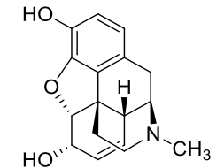

1 – Сурет. Морфин құрылымы

Органикалық молекулалардағы биологиялық белсенділіктің оң нәтижесі жақсы қасиет болып саналады. Алайда химиктер кез келген кездейсоқ берілген молекуланың қандай да бір биологиялық белсенділікке ие екендігін болжай алады. Осылайша, көп құрылымды молекулалардың әсерін анықтаудың жалғыз жолы биологиялық жүйелердің скрининг мүмкіндігі. Таза табиғи өнімдерді экстракциялау және олардың биологиялық белсенділігін зерттеу 20 - ғасырдың басында дәрілік заттарды өндірудің стандартты үрдісі болды. 1928 жылы Шотландиялық фармаколог Александр Флеминг алғашқы шынайы антибиотик пенициллинді *Penicillium notatum* саңырауқұлақтарынан бөліп алды. Бұл медицинада жаңалық болып, 1940 жылдары бактериялық инфекцияларды емдеи бастады [7, 8].

Адам геномын секвенирлеудегі соңғы жетістіктер тазартылған ақуыздарды клондау мен синтездеуге әкелді. Оқшауланған және синтезделген ақуыз нысандарын пайдаланудың жаңа әдістері жасалды. Миллиондаған қосылыстар белгілі бір ақуыз нысанында сыналатын жоғары өнімді скрининг рецепторлар/лигандтардың химиялық әрекеттесуін ірі фармацевтикалық компаниялар жүзеге асырды [9, 10].

Дегенмен, дәрілік заттарды табудың жаңа тәсілі табиғи қосылыстарды зерттеуге кедергі келтірмеді. 1981 жылдан 2014 жылға дейін жаңадан мақұлданған барлық препараттарды зерттеп, дүние жүзінде 1211 жаңа дәрі-дәрмектің жалпы саны мақұлданғаны анықталды. Соның үшінде 320 дәрі табиғи қосылыстар немесе олардың туындылары болды. Бұл препараттар әлемде соңғы отыз жылдықта барлық рұқсат етілген дәрілік заттардың 32,7% құрайды [11, 12, 13].

Табиғи көздерден алынатын қосылыстар дәрілік өнім ғана емес, сонымен қатар физиологияның жаңа аспектісін ашуға көмектесетін маңызды құрал. Қазіргі таңда биохимиялық үрдістердегі негізгі сатылардың төмен молекулалы ингибиторларын жүйелі зерттеуге қызығушылық танытылып отыр. Көптеген талдаулар фенотипті анықтауды қамтитынын ескере отырып, тірі жасушалардағы өзгерістер табиғи өнімдерді қамтамасыз етуі ықтимал, осындай зерттеулер үшін пайдалы зондтар болып табылады [14, 15, 16].

**1.2 Алабұта тұқымдас (*Chenopodiaceae*) өсімдіктердің сипаттамасы және олардың таралуы.**

Алабұта тұқымдас (*Chenopodiaceae*) өсімдіктер – тұзды сортаң жерлерде өсетін, өміршең және физиологиялық қабілеттілігі жоғары өсімдіктер. Олар халықтық медицинада ас қорыту, тыныс алу, несеп-жыныс және қан тамыр жолдарын емдеу үшін кең қолданылған [17, 18].

Алабұта (*Chenopodiaceae*) тұқымдасы салыстырмалы түрде үлкен және дүние жүзінде 1400-ге жуық 100-ден астам тұқымдастарға жататын түрлері бар. Бұл өсімдіктер орталық Азия, оңтүстік Америкада көптеп кездеседі. Адам әрекетінің арқасында кейбір түрлері оңтүстік Африка, Жерорта теңізі және Австралия териториясында таралған [19]. Қазақстан териториясында Алабұта (*Chenopodiaceae*)өсімдіктерінің 47 тұқымдас 218 түрі өседі. Елімізде кең таралған Алабұталар (*Chenopodiaceae*)тұқымдасы галофиттер бойынша ең бай өсімдіктер тобын құрайды [20].

Галофиттер – топырақта немесе тұздылығы жоғары суда, тұзды жартылай шөлдерде, батпақтар мен ойпаттарда және теңіз жағалауларында өсетін тұзға төзімді өсімдік. Галофиттер жер өсімдіктерінің 2% - ын құрайды және тұзды ортамен күресе білетін морфологиялық, физиологиялық және айрықша анатомиялық сипаттамаларға ие. Барлық галофиттердің негізгі белгісі олардың Na+ және Cl- сияқты бейорганикалық иондарды қолдану қабілеті болып табылады. Галофиттер бүкіл әлем бойынша адамдардың тамақтану рационында бұрыннан белгілі, галофиттердің пайдаланылу әлеуетін ғылыми тұрғыдан зерттеу XX ғасырдың екінші жартысында дамыды. Қазіргі уақытта өсімдіктердің 30 түрі адам тамағының 90% - ын қамтамасыз етеді. Күріш, жүгері және бидай осы құндылықтың 50% құрайды. Сонымен қатар дәстүрлі емес дақылдар (соның ішінде галофитті дақылдар) кейбір аймақтарда ( Таяу шығыс) егіншілікке балама ретінде қарастырылады, мұнда тек тұзды сулар немесе сортаң топырақтар бар. Кейбір галофиттер балама жем ретінде мал азығы үшін пайдаланылады, маусымдық жем тапшылығы табысқа жетудің негізгі шектеулері болып, дүние жүзінің көптеген бөліктерінде жануарлар өндірісінде галофитті жем-шөп маңызды рөл атқарады. Сондай-ақ галофиттер биоэтанол, биодизел және отын ретінде өте құнды көз бола алады. Дүние жүзінде шамамен 1,3 млрд адам электр қуатынсыз өмір сүреді, ал Азия және Африканың дамушы елдерінің 2,6 млрд адамы тамақ дайындауына отын тапшылығы кедергі келтіреді. Бұған қоса табиғи көздерді тұтыну осы қарқынмен кете беретін болса жақын 100 жылдықта әлемдік мұнай қоры мен көмір қоры таусылады. Демек жаңартылған энергия көзі ретінде биоэтанолды пайдалану тұрақты өседі және көлік секторында бензиннің өміршең балама алмастырғышы ретінде қарастырылады [21].

Галофитті өсімдіктер тек тамақ пен отын үшін ғана емес, әлемде дәстүрлі медицинада емдік мақсатта ауруларды емдеу үшін маңызды рөл атқарды. Галофитті өсімдіктерде алкалоидтар, флавоноидтар, фенолддар және кумариндер қатарлы биологиялық белсенді қосылыстар көптеп кездеседі. Сондықтан бұл өсімдіктер анальгетикалық, микробқа қарсы қасиеттерге ие. Тайваньда және Үндістанда *T. catappa* жапырағы дерматозды және гепатитті емдеу үшін жүрек стимуляторы ретінде және бактерияға қарсы агент ретінде пайдаланылады. Галофитті өсімдіктердің фенолды қосылыстары қартаюға, қабынуға және канцерогенге қарсы қасиет көрсетеді [22].

Дүние жүзінде Алабұта (*Chenopodiaceae*) тұқымдасына жататын *Petrosimonia* өсімдігінің 11 түрі кездеседі, ал Қазақстанның шөл және шөлейтті аймақтарында 10 түрі өседі. Олар: *Petrosimonia monandra, Petrosimonia triandra, Petrosimonia litwinowii, Petrosimonia squarrosa, Petrosimonia hisutissia, Petrosimonia crassifolia, Petrosimonia glaucescens, Petrosimonia brachyphylla, Petrosimonia glausa, Petrosimonia brachiata* және  *Petrosimonia sibirica* [23].

*Petrosimonia* өсімдігінің барлық түрінің химиялық құрамы толық зерттелмеген. Ғылыми-зерттеу жұмысымыздың негізгі нысаны аталған өсімдіктің 4 түрі, яғни *Petrosimonia triandra, Petrosimonia glaucescens, Petrosimonia brachiata* және *Petrosimonia sibirica* болды.

*Petrosimonia triandra* өсімдігінің (1-сурет) биіктігі 20-25 см, сабағы тік бір жылдық өсінді. Жапырақтары қарапайым, өзегі сызықты жіп тәрізді, кезектесіп орналасады. Гүл шоғыры масақ тәрізді, тегіс сопақ төбелері бар, жапырақ қолтығында жиналатын жалғыз гүлдерден тұрады.

*Petrosimonia glaucescens* өсімдігінің (2-сурет) биіктігі 10-20 см, сабағы тік, көп тармақталған, бұтақтары қарама-қарсы орналасады. Жапырақтары төменгі бұтақта қарама-қарсы, үстіңгі бұтақтарда кезектесіп орналасады. Жапырақтары сызықты, көбіне жартылай иілген, ұшы үшкір болып келеді.

*Petrosimonia brachiata* өсімдігінің (3-сурет) биіктігі 30-45 см, сабағы тік, бұтақтары түбінен қарама-қарсы тармақталған, жапырақтары мен бұтақтары бірге іргелес орналасады. Жапырақтары қарама-қарсы сызықты, етті, жоғарғы жағы жалпақ, төменгі жағы өткір ұшты және біршама иілген болып келеді. Гүлдері шоқталған қысқа жапырақтарының қолтығында орналасады.

*Petrosimonia sibirica* өсімдігі (4-сурет) жіңішке және ұзын, биіктігі 10-40 см, сабағы түзіу, түбінен тармақталған, бұтақтары қарама-қарсы және көлденең орналасады. Жапырақтар қарама-қарсы, тар, жіп тәрізді, жартылай цилиндр және ұшы сүйір болады.

Жалпы таралуы: Каспий теңізіның маңы, Алакөл-Балқаш, Кавказ, Алматы облысының шөлді аймақтары, негізінен Орталық Азия аумағында кездеседі. Кейбір зерттеулер нәтижесі бойынша *Petrosimonia* өсімдіктерінің құрамында амин қышқылдар, май қышқылдары, сапониндер, флавоноидатр, тері илегіш заттар, алкалоидтар, көмірсулар, органикалық қышқылдар, кумариндер, А дәрімені, С дәрумені, Е дәрімені, макро- және микроэлементтер кездеседі. Осыған орай *Petrosimonia* өсімдіктері зерттеушілердің қызығушылығын тудыратын зерттеу нысаны болып табылады [24].

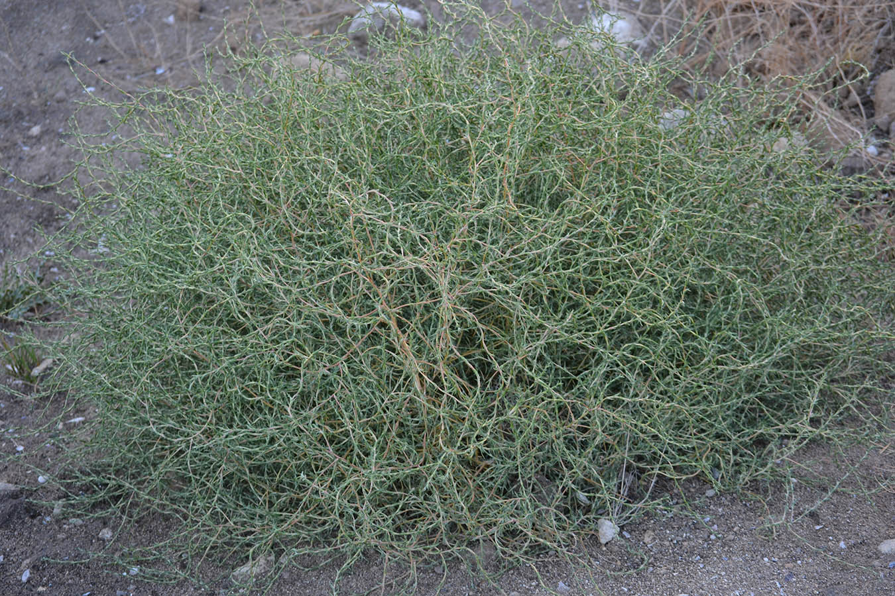

2– Сурет. *Petrosimonia triandra* өсімдігі

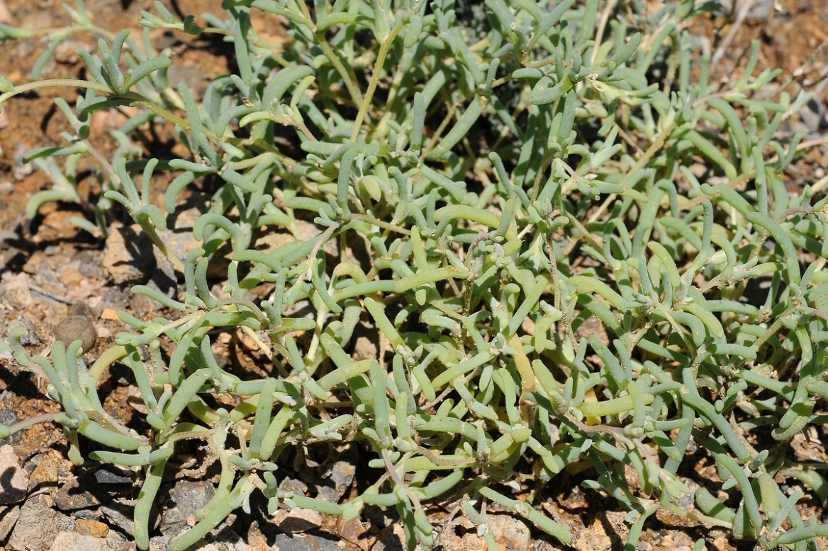

3 – Сурет. *Petrosimonia glaucescens* өсімдігі

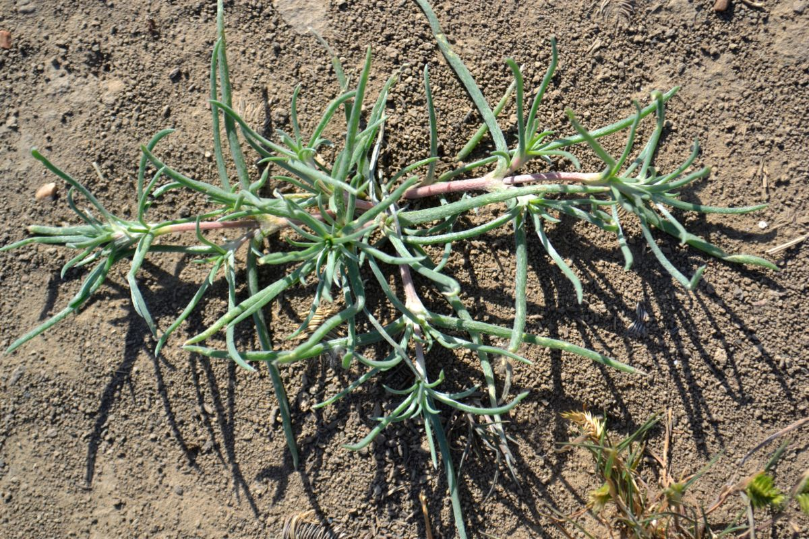

4 – Сурет. *Petrosimonia*  *brahiata*  өсімдігі

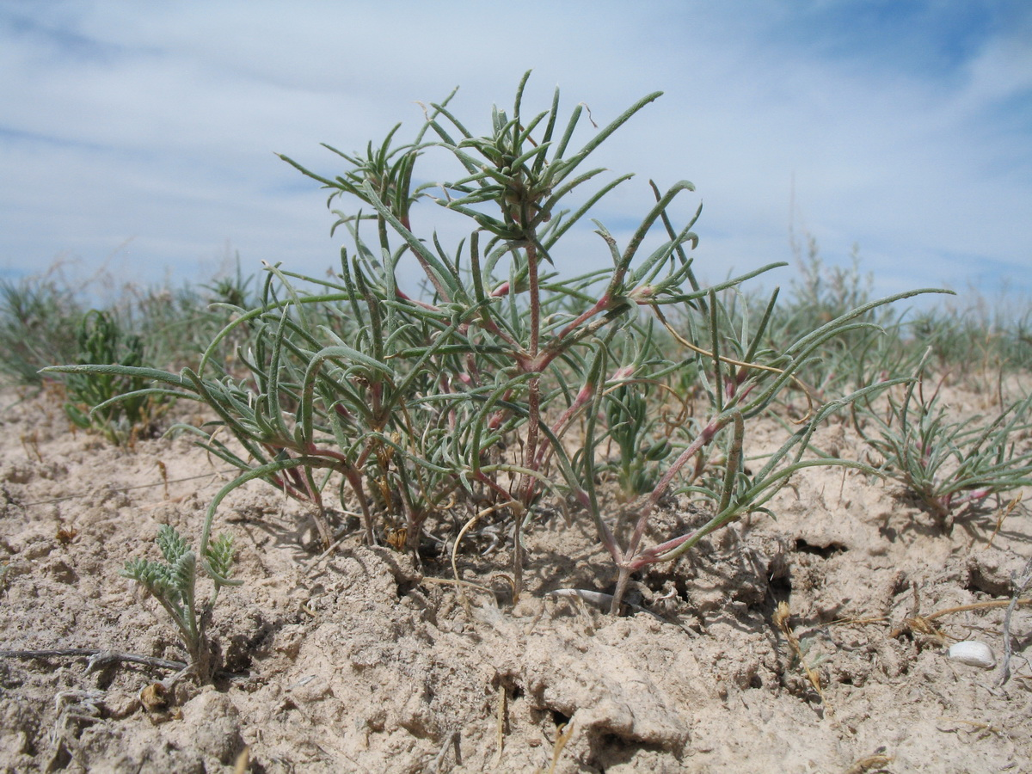

5 – Сурет. *Petrosimonia*  *sibirica* өсімдігі

**1.3 *Petrosimonia sibirica* өсімдігінің химиялық құрамы**

Әдебиеттерге көз жүгіртсек, біздің зерттеу нысандарымыз болып табылатын *Petrosimonia* өсімдігінің *triandra, brachiata* және *glaucescens* түрлері зерттелмеген, тек *sibirica* түрін қытай ғалымдары шінара зерттеп, екіншілік метаболидтер: н-гексадеканол; тетрадекан қышқылының 4-гидроксифенетил эфирі; лолиолид; дибутилфталат; 2,5-диметоксибензохинон; N-[2-(3,4-дигидроксифенил)-2-гидроксиэтил]-3-(4-метоксифенил)проп-2-энамид және гарминді бөліп алған [25]. Сондай-ақ бұл өсімдік түрінен фенолды қосылыстар мен флавоноидтар бөлініп алынған. Флавоноидты қосылыстар: хризоэриол және изорамнетиннің-3-О-рутинозиді. Фенолды қосылыстар: 4-гидроксибензальдегид, 4-гидроксибензой қышқылы, 4-гидроксибензой қышқылының метил эфирі, 4-гидроксиацетофенон, 4-гидрокси-3-метокси бензил спирті, ванилин, сирен қышқылы және 3-гидрокси-4-метоксибензой қышқылының метил эфирі [26]. Бөлінген қосылыстардың әдеби шолулары төменде 1- кестеде көрсетілген.

1– Кесте. *Petrosimonia sibirica* өсімдігінен бөлінген заттар

|  |  |  |  |  |
| --- | --- | --- | --- | --- |
| № | Қосылыстар атауы | Физикалық қасиеттері, Т балқу, 0С | Шикізат көзі | Әдебиет |
| 1 | 2 | 3 | 4 | 5 |
| 1 | н-Гексадеканол | 49,3 | *P*. *sibirica* | [25] |
| 2 | Тетрадекан қышқылының 4-гидроксифенетил эфирі | - | *P*. *sibirica* | [25] |
| 3 | Лолиолид | 151-153 | *P*. *sibirica* | [25] |
| 4 | Дибутилфталат | - 35 | *P*. *sibirica* | [25] |
| 5 | 2,5-Диметоксибензохинон | 216-218 | *P*. *sibirica* | [25] |
| 6 | N-[2-(3,4-дигидроксифенил)-2-гидроксиэтил]-3-(4-метоксифенил)проп-2-энамид | - | *P*. *sibirica* | [25] |
| 7 | Гармин | 264-265 | *P*. *sibirica* | [25] |
| 8 | Хризоэриол | 273-275 | *P*. *sibirica* | [26] |
| 9 | Изорамнетин-3-О-рутинозид | 184-186 | *P*. *sibirica* | [26] |
| 10 | 4-гидроксибензальдегид | 118-119 | *P*. *sibirica* | [26] |
| 11 | 4-гидроксибензой қышқылы | 216-218 | *P*. *sibirica* | [26] |
| 12 | 4-гидроксибензой қышқылының метил эфирі | 116-121 | *P*. *sibirica* | [26] |
| 13 | 4-гидроксиацетофенон | 127-129 | *P*. *sibirica* | [26] |
| 14 | 4-гидрокси-3-метокси бензил спирті | - | *P*. *sibirica* | [26] |
| 15 | Ванилин | 210-212 | *P*. *sibirica* | [26] |
| 16 | Cирен қышқылы | 205-207 | *P*. *sibirica* | [26] |
| 17 | 3-гидрокси-4-метоксибензой қышқылының метил эфирі | 64-67 | *P*. *sibirica* | [26] |

**1.4 Кумар қышқылы және оның туындыларының сипаттамалары**

Кумар қышқылы (5-сурет) *Cinnamomum cassia* (қытай даршыны) өсімдігінен бөлінген ароматты қышқыл. Фенил сақинасында сутекпен алмастырылған акрил қышқылы тобының болуы кумар қышқылының цис- немесе транс-конфигурациясын береді. Әдебиет көздерінде кумар қышқылы тотығуға, микробқа, ісікке, қабынуға және диабетке қарсы белсенділік қасиет көрсететіні қарастырылған [27].

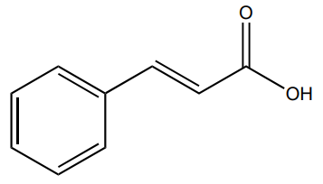

6 – Cурет. Кумар қышқылының құрылымы

Қазіргі таңда кумар қышқылының көптеген жаңа түрлері белгілі, алайда бұл кластың жалпы қабылданған жіктелуі жоқ. Кумар қышқылының туындыларын құрылымдық талдауда зерттеушілер қолданатын номенклатура қолайсыз. Сол себепті табиғи қосылыстар химиясында В.А. Куркиннің ұсынған жіктелуіне сай кумар қышқылдары келесі топтардан тұратын жеке класс ретінде қарастырылады:

1. Жай кумар қышқылдары

а) кумар қышқылының күрделі эфирлері мен гликозидтері;

б) кумар қышқылының амидтері;

в) кумар қышқылының альдегидтері.

2. Күрделі кумар қышқылдары

а) фенилэтаноидтар негізіндегі кумар қышқылының гликозидтері;

б) кумар қышқылының тотыққан өнімдері (лигноидтар): лигнандар (кумар қышқылының димерлері мен олигомерлері); флаволигнандар; ксантонлигнандар; кумаринолигнандар; алкалоидолигнандар; неолигнандар.

3. Кумар қышқылдарына биогенетикалық тұрғыдан жақын қосылыстар (флавоноидтар, кумариндер, халкондар және т.б.)

Келтірілген жіктелулер фенолды қосылыстар биосинтезінің заманауи түсініктеріне негізделген [28, 29].

Кумар қышқылы және оның туындылары өсімдіктерде көптеп кездеседі, бензол сақинасының және акрил қышқылы тобының болуы оны модификациялауға мүмкіндік береді, нәтижесінде кумар қышқылының синтетикалық туындылары алынған. Сонымен қатар кумар қышқылы стильбендер мен стирендер сияқты қосылыстарды өндіруде аралық қосылыс болып табылады [30].

Метил 2-{(E)-2-[4-(формилокси) фенил] этенил}-4-метил-3-оксопенаноат (6-сурет) өсімдік тектес эндофитті *Pyronema sp.* саңрауқұлағынан бөлінген 4-гидроксикумар қышқылының туындысы, бұл қосылыс тері инфекцияларына қарсы биологиялық белсенділік қасиет көрсеткен [31].

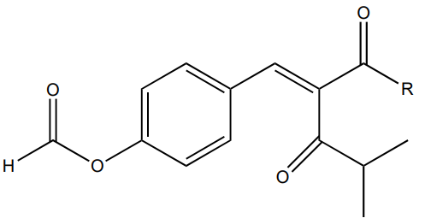

7 – Сурет. 4-гидроксикумар қышқылының туындысы

Соңғы жиырма жылдықта биологиялық белсенділігінің кең спектріне және төмен уыттылығына байланысты құрамында кумар қышқылының туындылары бар табиғи өнімдерге көп көңіл бөлінді. Сонымен қатар, өсімдік көздерінен оқшауланған немесе синтезделген *транс*-кумар қышқылының туындылары өздерінің антиоксиданттарымен өте танымал болды [32]. Кумар қышқылының туындылары, әсіресе гидроксил топтары бар бөліктері күшті бос радикалдарды тазартатын қасиеттерге ие. Кумар қышқылының күрделі эфирлері, амидтері, гидразидтері және басқада туындыларының денсаулыққа пайдасы әдебиеттерде көрсетілген [33]. Кумар қышқылының күрделі эфирлері пулегил циннамат және ментил циннамат (7-сурет) қабынуға қарсы қасиет көрсеткені дәлелденген [34].

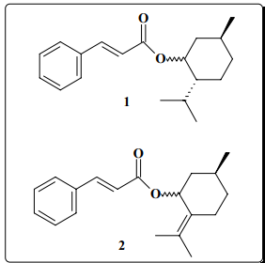

8 – Сурет. Пулегил циннамат (1) және ментил циннамат (2) құрылымы

Гидроксикумар қышқылының амидті туындылары N*-транс*-ферулоилтирамин және N*-цис*-ферулоилтирамин зақымданған қарапайым картоп тіндерінен (*Solanum tuberosum*) бөліп алынған (8-сурет), мұндай қосылыстар ағзада полифенолдардың күштерін нығайтуға ықпал ететіп, жасуша қабырғаларын ферменттердің шабуылынан қорғайды [35].

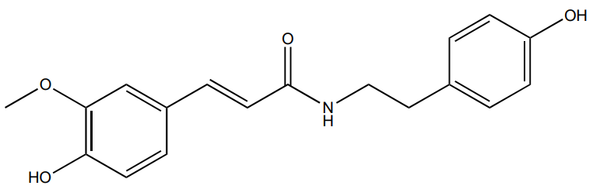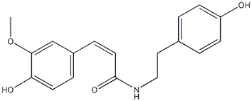

a b

9 – Сурет. N*-транс*-ферулоилтирамин (a) және N*-цис*-ферулоилтирамин (b) құрылымы

Сондай-ақ гидроксикумар қышқылы амидтерінің өзара байланысқан димерлі туындылары N*-транс*-гроссамид және N*-цис*-гроссамид зақымданған картоптың тіндерінен (cv. Green Mountain) бөліп алынған және идентификацияланған (9-сурет). Бұл қосылыстар ферулоиламид мономерлерінің пероксидтік реакциялары нәтижесінде түзіледі, олар полифенол домендерінің түзілуіндегі аралық заттар болып табылады және жараны емдеу барысында суберизация үрдісімен байланысты болады [36].

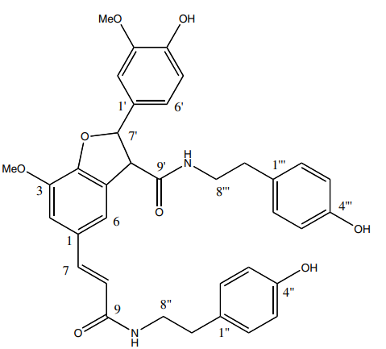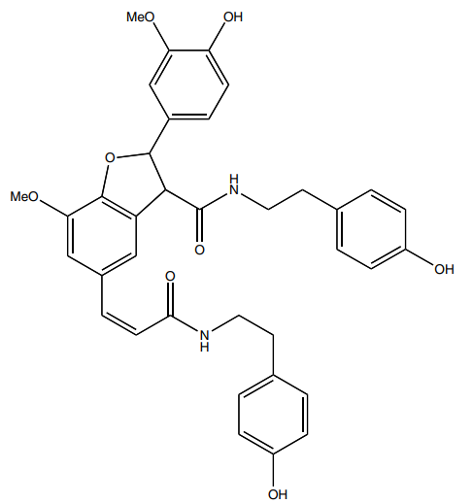

a b

10 – Сурет. N*-транс*-гроссамид (a) және N*-цис*-гроссамид (b) құрылымы

*Menispermaceae* тұқымдасына жататын *Stephania hispidula Yamamoto* өсімдігінен 3 түрлі ферулоил тирамин гликозидтері: N-*цис*-ферулоил тирамин-4‴-O-β-D-глюкопиранозиді **1**; N-*транс*-ферулоил тирамин-4‴-O-β-D-глюкопиранозиді **2** және N-*транс*-ферулоил тирамин-4ʹ-O-β-D-глюкопиранозиді **3** бөлінген [37].

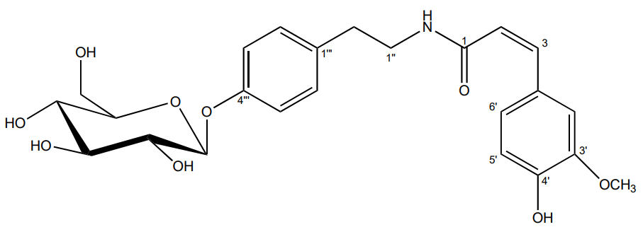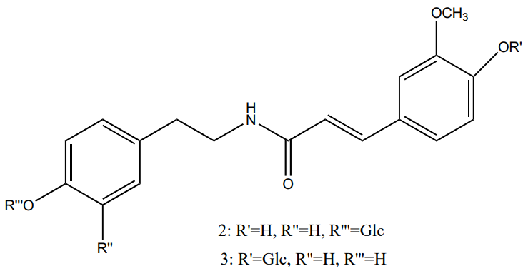

**1**

11 – Сурет. Ферулоил тирамин гликозидтерінің құрылымдары

**1.5 Аллантоин, табиғи көздерден бөлінуі және биологиялық маңызы**

DL-5 моно алмастырылған гидантоиндер маңызды прекурсорлар болып табылатын оптикалық таза D- немесе L-амин қышқылдары, олар ферменттер катализдейтін гидролиздер арқылы бірқатар дәрілік заттар мен фармацевтикалық препараттарды өндіруде аралық өнім болып табылады. DL-аллантоинның оптималды бір сатылы синтезі глиоксил қышқылының (OHC-COOH) мочевинамен реакциясы болып табылады, ол үшін салыстырмалы түрде арзан және қолжетімді гетерогенді катализаторларды қолдану зерттелген. Зерттеу барысында реакция HCl және Dowex 50W×8 шайырымен катализденеді (10% H2SO4 алдын ала өңделген). Екі жағдайда да аллантоинды кристалды қатты зат ретінде алу мүмкін емес болған, хроматография арқылы тазарту нәтижесінде өнім құрамында реакцияға түспеген мочевина болған (1H ЯМР 5,41 ppm, 13C ЯМР 160,0 ppm), сондықтан бұл бағыт DL-аллантоин синтезі үшін қолайлы емес деп санаған [38, 39].

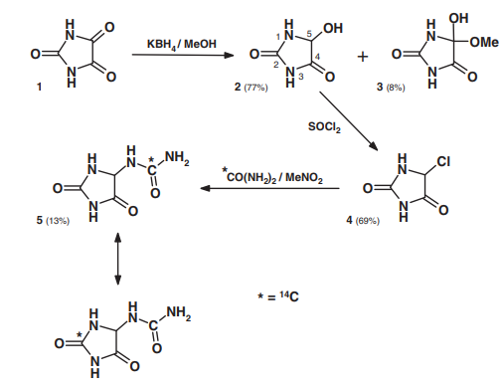

12 – Сурет. DL-аллантоин синтезі.

Сондай-ақ, DL-5-амингидантоин реакциясының синтезі үшін калий цианаты KCNO радиобелгі көзі ретінде пайдаланған. Алайда бұл реакция нәтижесінде калий цианаты аллантоинды таза қатты зат ретінде шығармаған. Таза қатты күйдегі аллантоиынды алу үшін жүйеде көрсетілгендей реакцияның соңғы сатысында DL-5- хлоргидантоин реакциясы үшін мочевина радиобелгі ретінде енгізілді, реакция нәтижесінде тазалығы жоғары қатты күйдегі мақсатты өнім DL-аллантоин алынған [40, 41].

Аллантоин таза кристал түрінде *Cleome viscosa* өсімдігінің метанол экстрактісінен алғаш рет бөліп алынды. Аллантоинның құрылысын дәлелдеу үшін жеке кристалы арқылы XRD түсірілді, одан әрі FTIR және ESI-MS спектроскопия әдістері арқылы расталған. Ол P2i/c ғарыштық тобы бар моноклиникалық кристалдық жүйеде кристалданған. Оқшауланған аллантоинның электрондық құрылымын сипаттау үшін тығыздықтың функционалдық теориясын есептеу жасалған. Атом зарядтары, дипольдік момент, шекаралық молекулалық орбиталь және газ фазасындағы белсенді молекуланың электростатикалық потенциал картасына да талдау жасалды. Аллантоин грам-оң және грам-теріс бактерияларға қарсы белсенділік көрсетті [42].

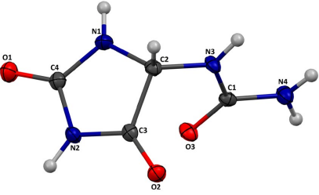

13 - Сурет. Алантоинның NFA27 атомдық нөмірленуі бар ORTEP

диаграммасы

Әдебиеттерде аллантоин DPPH талдауы бойынша *in vitro* тотығу үрдісіне қарсы белсенділік қасиетін көрсеткені зерттелген. Сондай-ақ есте сақтау қабілетін арттыратын, антиулцерогенді, антиноцицептивтік, қабынуға қарсы, тіндерді қалпына келтіретін, фибробласттардың көбюіне қарсы, цитопротекторлық эффект, ақуыз агрегациясының алдын алу, ревматикалық бұзылуларға қарсы, гипертензияға қарсы және тотығу стрессін өлшеуге арналған биомаркер ретінде белсенділік қасиеттер көрсететіні келтірілген [43, 44].

**1.6 Әр түрлі өсімдік шикізаттарынан кумар қышқылының амидті туындыларын бөлу және тазарту әдістері**

Табиғи өнімдерді, әсіресе өсімдіктерді емдік мақсатта пайдалану дәстүрлі және әмбебап медицина тәсілі. Қытай, Аюрведа және Египет сияқты елдердің дәстүрлі медицина жүйелерінде табиғи өнімдер маңызды рөл атқарған. Дүниежүзілік денсаулық сақтау ұйымының (ДДСҰ) мәліметіне сәйкес әлем халықтарының 75% - ы әлі де медициналық-санитарлық көмекке өсімдік негізіндегі дәрілерді пайдаланады. Табиғат мыңдаған жылдар бойы емдік агенттердің көзі болды, қазіргі заманғы дәрілердің көп сандысы табиғи көздерден алынған, олардың көпшілігі дәстүрлі медицинада қолданылуына негізделген. Өткен ғасырда табиғи өнімдерден ең көп сатылатын бірқатар дәрілер жасалған, соңғы жылдары жаңа дәрі-дәрмектің әлеуетті көзі ретінде табиғи өнімдерге қызығушылық айтарлықтай жанданды, сондай-ақ фармацевтикалық компаниялар арасында өндіріс үрдісі байқалды. Табиғи өнімдерден заманауи препараттар (қолданылатын заманауи препараттардың ~ 40%) жасалған [45].

1.6.1 Өсімдік шикізаттарын өңдеуде қолданылатын әдістер

Экстракция үрдісін таңдау шикізат көзі мен оқшауланатын қосылыстардың сипатына байланысты болады. Әдісті таңдамас бұрын, экстракция мақсатын белгілеу қажет. Ол мақсаттар төменде көрсетілгендей жорамалданады:

* Белгісіз биологиялық белсенді қосылыс.
* Ағзада болатын белгілі қосылыс.
* Құрылымдық жағынан ағзамен байланысқан қосылыстар тобы.
* Барлық екіншілік метаболиттер бір табиғи көзден жасалады, мысалы, бір тектің екі түрі немесе әртүрлі жағдайда өсетін бір түр.
* Химиялық сараптау немесе метаболикалық зерттеу ағзада бар барлық екіншілік метаболиттерді идентификациялау үшін қажет.

Әдеттегі экстракция үрдісі, әсіресе өсімдік материалдары үшін мынадай қадамдарды қамтиды:

1. Өсімдік шикізатын кептіру және ұнтақтау, өсімдіктің жаңа бөліктерін гомогенизациялау (жапырақтар, гүлдер және т.б.) немесе өсімдіктің жалпы бөліктерін еріткішпен мацерациялау.

2. Еріткіштерді таңдау

а. Полярлық экстракция: су, этанол, метанол (MeOH) және т.б.

б. Орташа полярлық экстракция: этилацетат (EtOAc), дихлорометан

(DCM) және т.б.

в. Полярлы емес: n-гексан, пет-эфир, хлороформ (CHCl3) және т.б.

3. Экстракция әдісін таңдау

а. Мацерация

б. Қайнату

в. Сокслет

г. Жоғары критикалық флюидті CO2 – экстракция

e. Сублимация.

f. Бумен айдау

*Табиғи сығындыларды фракциялау*

Табиғи сығындлар биологиялық белсенді қосылыстар кешені болып табылады, бұл қоспадан жеке қосылыстарды алу үшін бір ғана бөлу әдісін қолдану тиімсіз болады. Демек, сығынды бастапқыда полярлығы немесе молекулалық өлшемдері ұқсас қосылыстары бар әртүрлі фракцияларға бөлінеді. Бұл фракцияларды бөлу үшін вакуумдық сұйықтық хроматографиясы (ВСХ), бағаналы хроматография (БХ), қатты фазалық экстракция (ҚФЭ) қолданылады. Кез келген сығындыны бастапқы бөлу барысында тым көп фракциялар жасамаған жөн, себебі ол мақсатты қосылысты көп фракцияларға таратып, концентрациясы төмен жеке заттар анықталмауы мүмкін. Жіңішкелікпен фракциялау үшін үнемі онлайн анықтау әдісін басшылыққа ала отырып, мысалы, ультракүлгін (УК), заманауи препараттық немесе жартылай дайындалатын жоғары эффективті сұйықтық хроматографиясын (ЖЭСХ) пайдалануға болады [46].

*Жеке заттарды оқшаулау*

Оқшаулау протоколын құрастыру алдында ескеру қажет ең маңызды фактор шикі сығындылардағы немесе фракциялардағы мақсатты қосылыстардың табиғаты болып табылады. Молекуланың оқшаулау үрдісін анықтауға көмектесетін жалпы ерекшеліктеріне ерігіштік (гидрофобтылық немесе гидрофильдік), қышқыл-негіздік қасиеттері, заряды, тұрақтылық және молекулалық өлшем жатады. Белгілі қосылысты бірдей немесе жаңа шикізат көзінен бөліп алған жағдайда мақсатты қосылыстың хроматографиялық жағдайлары туралы әдебиеттік ақпаратты алу арқылы оқшаулаудың ең қолайлы әдісін үлкен қиындықсыз таңдауға болады. Дегенмен, қосылыстардың түрлері белгісіз болатын сығынды үшін оқшаулау протоколын жасау қиынырақ. Бұл жағдайда фенолдар, стероидтер, алкалоидтар, флавоноидтар және т.б. сияқты қосылыстардың әртүрлі түрлерінің болуына сапалық сараптаулар, сондай-ақ аналитикалық жұқа қабатты хроматография (ЖҚХ) немесе ЖЭСҚ профилін жасау қажет. Сығындының табиғаты дұрыс оқшаулау протоколын таңдау үшін де пайдалы болуы мүмкін. Мысалы, метанол сығындысы немесе полярлы қосылыстары бар осы сығындының фракциялары кері фазалық ЖЭСХ (КФ-ЖЭСХ) көмегімен жақсырақ өңделеді [47].

Табиғи өнімдердің әртүрлі түрлерін оқшаулауда қолданылатын хроматографиялық әдістерді екі санатқа бөлуге болады: классикалық немесе ескі және қазіргі заманғы.

Классикалық немесе ескі хроматографиялық әдістерге мыналар жатады:

1. Жұқа қабатты хроматография (ЖҚХ).

2. Препаративті жұқа қабатты хроматография (Препаративті ЖҚХ).

3. бағаналы хроматография (БХ).

4. Флеш хроматография (ФХ)

Қазіргі заманғы хроматографиялық әдістер:

1. Жоғары эффективті жұқа қабатты хроматография (ЖЭЖҚХ).

2. Multiflash хроматография (мысалы, Biotage ).

3. Вакуумдық сұйық хроматографиясы (ВСХ).

4. Хроматотрон

5. Қатты фазалық экстракция (мысалы, Sep-Pak ).

6. Тамшылардың қарсы ток хроматографиясы (ТҚТХ).

7. Жоғары өнімді сұйықтық хроматографиясы (ЖЭСХ).

8. Дефистелген әдістер (мысалы, HPLC-PDA, LC-MS, LC-NMR, LC-MS-NMR)

1.6.2 Кумар қышқылының амидті туындыларын бөлу және тазарту әдістері

*1) Кумар қышқылының амидтерін бөлуде* ***мацерация*** *әдісі арқылы кешен алынған және кешшеннен жеке заттарды бөлуде Sephadex LH-20* *бағаналы хроматография қолданылған*

Әдебиет көздерінде кумар қышқылының амидтерін әр түрлі әдістермен бөліп алынған. *Chenopodium album* өсімдігінен 7 түрлі кумар қышқылының амидтері бөлінген. Өсімдік материалына H2O–MeOH (9:1) еріткішін құйып, жеті күн бөлме температурасында қалдырған. Алынған сығындыны – 80 0C температурада пайдаланғанға дейін мұздатып сақтаған. Кешенге су қосу арқылы суспензия дайындап мұздай ацетон қосып, суық бөлмеде бір түнге қалдырған. Ацетонның қосылуы негізінен ақуызды материалдардан тұратын ауыр тұнба тудырған, ол тұнбаны центрифугалау арқылы бөлген. Ацетонды роторлы буландырғышта бөліп алып, соңында қою сулы экстракт қалған. Алынған сулы қалдықты этилацетат пен экстракция жасап, органикалық бөлікті 2 н HCl мен бейтараптаған. Кейін еріткіштен арылтып, тұнба түріндегі кешенді бағаналы хроматография көмегімен силикагел арқылы A-Z фракцияларына бөлген. P фракциясын Гексан - CHCl3 – MeOH (1:3:1) еріткіштер жүйесімен Sephadex LH-20 ды қолдану арқылы (**1**-**7**) қосылыстарды бөліп алған [48]. Бұл әдісте зерттеушілер қосылыстарды шикізаттан сығынды алу үшін тек класикалық *мацерация* әдісімен шектелген және Sephadex LH-20 қолданған, бұл адсорбент қымбат болғандықтан экномикалық жағынан тиімсіз болып есептелген.

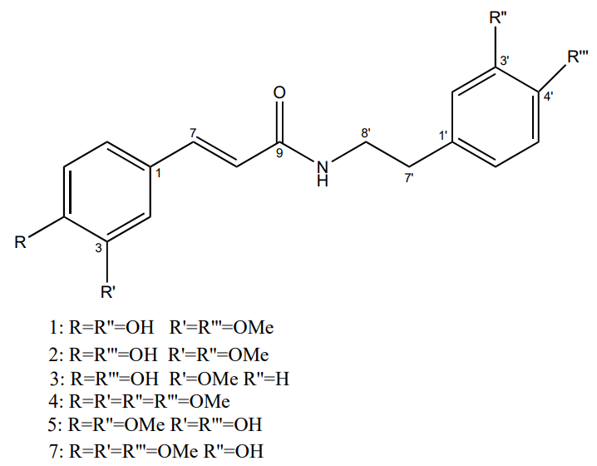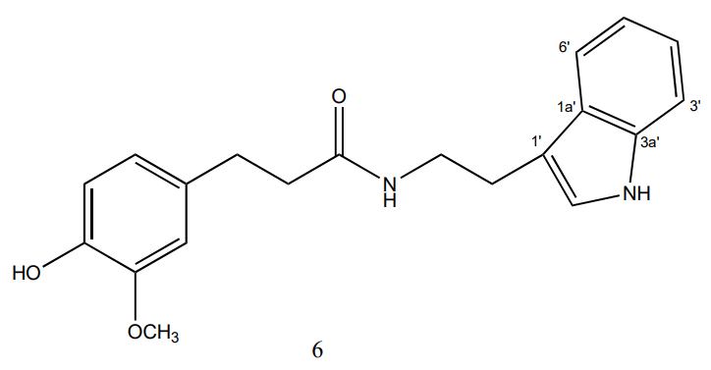

14 – Сурет. *Chenopodium album* өсімдігінен бөлінген кумар қышқылының амидті туындыларының құрылымдары

*2) Кумар қышқылының амидтері N-транс-ферулоилоктопаминдерді алуда* ***перколяция*** *әдісінмен экстракция жасау және препаративті ЖЭСХ ны қолдану*

Кептірілген *Salsola foetida* Linn өсімдік шикізатын метанол еріткішімен екі апта *перколяция* жасаған. Алынған құрғақ кешен гексан, диэтил эфирі және этилацетат еріткіштерімен өңделген. Этилацетатты бөлікті дистилденген сумен экстракциялап, қоюлату жұмыстары нәтижесінде бозғылт сары шәрбат алынған. Сосын *SephadexLH-20* мен MeOH/H2O еріткішімен полярлықты арттыра отырып, хроматографиялаған. Алынған фракцияларды тазарту үшін кері фазалы C18бағаналы хроматографиясында MeOH/H2O 3:8 еріткішін қолданған. Соңғы тазарту жұмыстарын қайта өңдейтін препаративті ЖЭСХ (YMC, ODS-H80 бағана) арқылы MeOH/H2O 1:1 изокритикалық еріткіштер жүйесін қолдану арқылы (**1**-**3**) қосылыстарын бөлген [49]. Бұл бөлу әдісінде *Sephadex LH-20* , кері фазалы C18және препаративті ЖЭСХ (YMC, ODS-H80 бағана) хроматографиялық әдістерді қолдану арқылы бөліп тазалау барысы ұзартылған және бұл үрдісте таза қосылыстарды массалық жоғалту болу мүмкін деп жорамалдаған.

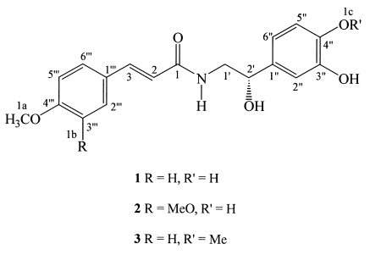

15 – Сурет. *Salsola foetida* өсімдігінен бөлінген кумар қышқылының амидті туындыларының құрылымдары

*3) Кумар қышқылының амидтерін алуда шикізатқа* ***мацерация*** *әдісімен экстракция жасау және таза заттарды бөліп алу үшін препаративті ЖЭСХ ны қолдану*

Кептіріліп ұнтақталған *Lycium chinense Miller (Solanaceae)* өсімдігін метанол еріткішімен *мацерация* әдісі арқылы бөлме температурасында өңдеген. Алынған сығындыны төмен қысым астында еріткішінен айырып, құрғақ кешен алған. Кешенді дистилденген су қосып, суспензия жасаған және органикалық еріткіштер дихлорметан, этилацетат және н-бутанол көмегімен экстракция жасаған. Этилацетатты фракцияны төмен қысым жағдайында қоюлатылып, құрғақ өнім алынған. Дайын кешенді *силикагель* (300 г, 4.8×45 см) көмегімен бағанада дихлорметан/метанол/су еріткіштер жүйесімен [8:1:0.1 (көлем бойынша)→6:1:0.1→4:1:0.1→2:1:0.1→ таза метанол] хроматографиялаған. Хроматография нәтижесінде 8 фракция (E1-E8) алған және ЖҚХ профиль жасалған. E4 фракциясын *силикагель* (100 г, 2.8 × 40 см) бағаналы хроматографиясында дихлорметан/метанол/су еріткіштер жүйесімен (3:1:0.1, көлем бойынша) қайта тазарту жүргізілген, соңғы тазарту жұмыстары препатративті ЖЭСХ да изопропанол/метанол/су (3:24:73, көлем бойынша) еріткіштер жүйесімен жүргізілген және дигидро-N-кофеоилтирамин, *транс*-N-ферулоилоктопамин, *транс*-N-кофеоилтирамин және *cis*-N-кофеоилтирамин қосылыстары бөлінген [50]. Бұл үрдісте зерттеушілер тазарту жұмыстарын жүргізу үшін *силикагель* қатысындабағаналы хроматографияны екі рет қолданып жұмыс барысын ұзартқан.

*4) Кумар қышқылының амидті туындыларын алуда Amberlite XAD-2 адсорбентін қолдану*

*Aptenia cordifolia* өсімдігінің жас жапырақтарын бөлме температурасында H2O–MeOH (9:1) еріткішімен 7 күн *мацерация* жасаған. Сығындыны ертіткіштен айырып, кептірген. Алынған құрғақ кешенге ацетон қосып, суық бөлмеде (-18 oC) бір түнге қалдырған. Ацетонды буланырып алып, су қосып суспензия жасаған. Сулы экстрактіні Amberlite XAD-2 адсорбентінде H2O, CH3OH және CH3COCH3 еріткіштер көмегімен хроматографиялап, алты фракция алған. CH3COCH3 фракциясын *силикагель* көмегімен бағанада хроматографиялап, 11 (A1-A11) фракция алған. A3 фракциясын этилацетатта ерітіп, *флэш силикагель* арқылы бағана CH2Cl2 – CH3COCH3 градиентті еріткіштер жүйесін пайдаланып, A-I фракцияларын хроматографиялаған. D фракциясын CH2Cl2 – CH3COCH3 (9/1) еріткішінде ерітіп, кері фазалы ЖЭСХ да [CH3OH–CH3CN–H2O (3/1/6)] еріткіштер жүйесімен фракциялау арқылы таза (**1**-**5**) қосылыстарды бөлген [51]. Бұл үрдісте зерттеушілер еріткіштер жүйесі үшін ацетонды қолданған, дегенмен, ацетон прекурсор болып табылады. Осы еріткіш көмегімен алынатын препараттар ағзаға кері әсерін тигізеді деп есептейміз.

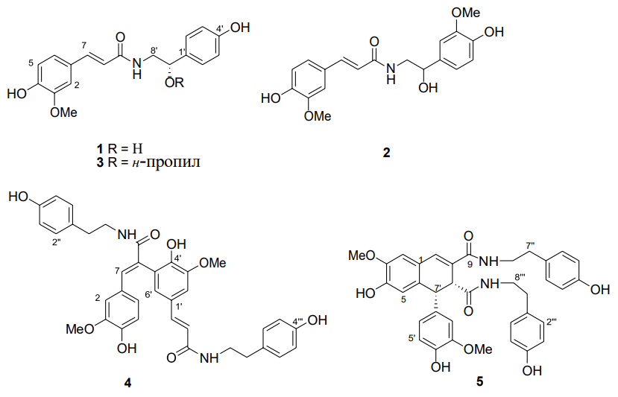

16 – Сурет. *Aptenia cordifolia* өсімдігінен бөлінген кумар қышқылының амидті туындыларының құрылымдары

*5) Кумар қышқылының амидті туындыларын Diaion HP-20 адсорбентін қолдану арқылы алу*

*Bassia indica* Wight өсімдігінің кептірілген жер үсті бөлігін 80%-ды метанолмен *мацерация* әдісі арқылы үш рет өңдеген. Алынған сығынды буландыру арқылы еріткішінен босатылған және кептірілген. Құрғақ кешенге су қосып, суспензия дайындап, н-гексан, дихлорметан, этилацетат және н-бутанол қатарлы органикалық еріткіштер көмегімен фракцияларға бөлген.

Алынған н-бутанол фракциясын *Diaion HP-20* адсербентін қолданып, (100% су, 25% - метанол, 50% - метанол, 75% - метанол және 100% - метанол) хроматографиялап, 5 фракция (BU1-BU5) алған. BU3 фракциясын MPLC астында RP-C18 флэш бағанасы арқылы су-метанол (80:20–0:100) еріткіштер жүйесі бойынша хроматографиялаған, содан кейін препараттық HPLC (Zorbax Extend-C18 PrepHT, 21,2 150 мм, 5 мм) мен изокритикалық элюциясы бар MPLC-ге қосылған бағанада су-метанол (75:25) еріткішімен өңдеген. Ары қарай кері фазалы препараттық ЖҚХ көмегімен су-метанолдың жылжымалы фазасы (50:50) қатынасында жуу арқылы таза қосылыс N-[(3-(3-метил-1-оксо-бутил)амин)пропил]-3-(3,4-дигидроксифенил)-проп-2-энамид алынған [52]. Бұл зерттеу жұмысында авторлар шикізаттан сығынды алу үшін класикалық әдіс *мацерацияны* ғана қолданып, басқа заманауй әдістерді қарастырмаған.

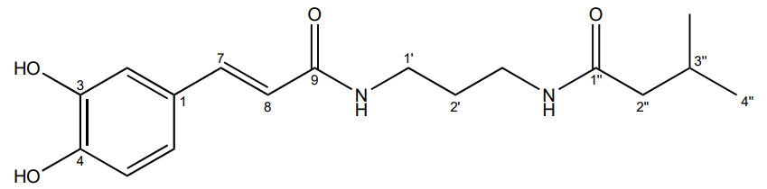

17 – Сурет. *Bassia indica* өсімдігінен бөлінген N-[(3-(3-метил-1-оксо-бутил)амин)пропил]-3-(3,4-дигидроксифенил)-проп-2-энамидтің құлымы

*6) Кумар қышқылының амидті туындыларын алуда* ***биоараластырғыштарды*** *қолдану*

Уэльс пиязының (*Allium fistulosum L.*)жер үсті бөлігін 90%-ды метанолмен биоараластырғыш (BM-2 Nissei bio-mixer; Nihonseiki Kaiseiki Ltd., Tokyo, Japan) арқылы бөлме температурасында, 24 сағат бойы экстракциялаған. Содан кейін сығындыны шыны сүзгіден өткізіп, ваккум жағдайында, буландырғыш көмегімен концентрлеген. Метанолды сығындыны фосфатты буфер ерітіндісімен (0.2 M NaH2PO4 - 0.2 M Na2HPO4 , pH=8.0) суспензиялап, этилацетатта еритін нейтралды фракцияны бөліп алған. Алынған фракцияны силикагель бағаналы хроматографиясында n-гексан/этилацетат/метанол [10:4:1 (А), 8:6:1 (В), 6:8:1 (С), 4:10:1(D) және 2:12:1 (E)] еріткіштер жүйесін қолданып фракциялаған. А фракциясын Sephadex LH-20 бағанасында метанол/хлороформ - 4:1 еріткіштер жүйесі арқылы хроматографиялаған және A1-A3 фракциялары алынған. A2 фракциясы ары қарай октадецил силан (ODS) бағанасында H2O/метанол (7:3, 6:4, 5:5, 4:6, 3:7, 2:8, 1:9, 0:10) еріткіштер жүйесімен хроматографиялау арқылы A2-a - A2-d фракциялары алынған. A2-a фрациясын октадецил силан (ODS) – ЖЭСХ да 60% метанолмен өңдеу арқылы *N*-*транс*-ферулоил-3'-метокситирамин (**1**), *N*-*цис*-ферулоил-3'-метокситирамин (**2**) және *N*-*транс*-*п*-кумаройлтирамин (**3**)қатарлы қосылыстар бөлінген [53].

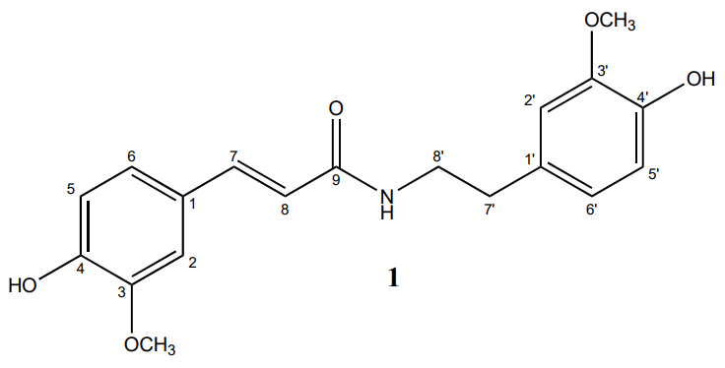 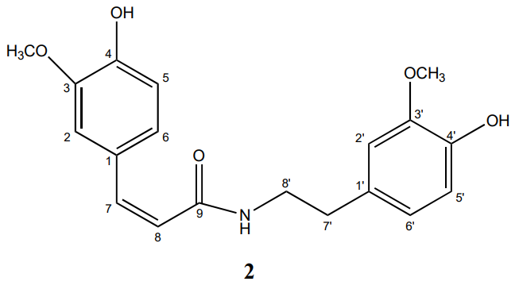

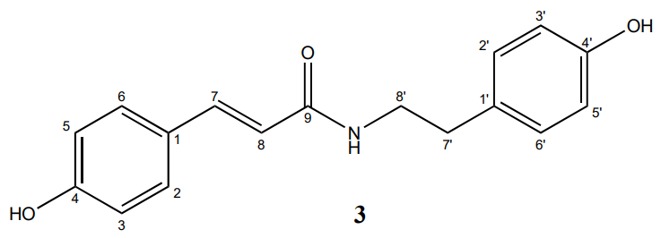

18 – Сурет. *Allium fistulosum L.* өсімдігінен бөлінген кумар қышқылының амидті туындыларының құрылымдары

**1.7 Кумар қышқылының амидті туындыларының биологиялық белсенділіктері**

Кумар қышқылының амидтері – өсімдіктерде кездесетін және әр түрлі физиологиялық үрдістерге қатысатын кумар қышқылынан алынатын органикалық қосылыстардың үлкен тобы болып табылады. Бұл қосылыстар биологиялық белсенділіктің кең ауқымын көрсетеді.

*α-Глюкозидазаға қарсы ингибиторлық белсенділігі*

α-Глюкозидаза (EC 3.2.1.20, α-D-глюкозид глюкогидролаза) көмірсуларда сапаны бақылау, өңдеу және метаболизм үрдісінде экзо-әсерлі фермент ретінде маңызды рөл атқарады [54]. Атап айтқанда, α-глюкозидаза биологиялық тануда эндоплазмалық ретикулумда және жасушаның сыртқы шетінде маңызды қызыметке ие, өйткені ол N-байланыстырылған гликопротеидтердің олигосахаридтік тізбектерінде орналасқан [55, 56]. Гликозидаза көмірсулар метаболизмінде негізгі қосылыс болып табылады: күрделі көмірсулардың бөлінуін баяулату арқылы глюкозаның тамақтан кейінгі сіңуін *in vivo* жағдайында әлсіретеді, осылайша қандағы қант деңгейін реттейді. Сондықтан глюкозидаза ингибиторы көптеген ауруларды емдеуде қатерлі ісік, иммун тапшылығының вирусы және 2-типті қант диабеті қатарлы ауруларды емдеуде қолданылады [57].

*Tribulus terrestris* өсімдігінің этанол сығындысыда а-глюкозидаза ингибитор ​​потенциалында белсенді ингредиенттер бар екені зерттелген. *Tribulus terrestris* сығындысынан бөлінген кумар қышқылының амидті туындылары N-*транс*-кумароилтирамин, N-*транс*-кофеоилтирамин және N-*транс*-ферулолоктопамин *α-глюкозидазаға* қарсы белсенді компоненттер екені анықталған. Алайда N-*транс*-кумароилтирамин а-глюкозидазаны айтарлықтай тежей алатындығы жетекші құрлымға ие екені зрттелінген (IC50 ¼ 0,42 µМ). Кумар қышқылы амидтерінің А-сақинасындағы α, β-қанықпаған карбонил топтары мен гидроксил тобы глюкозидазаны тежеу үшін маңызды функциялар болып табылады. Молекулярлық модельдеуді зерттеу барысында ингибитор әрекеттерінің тығыз екенін π-π әрекеттесуімен, сондай-ақ фермент пен ингибиторлар өзара әрекеттесіп сутектік байланыс түзілуімен түсіндіріледі [58].

*Тотығуға және бактерияға қарсы белсенділігі*

Фенолды қосылыстар тотығу үрдісіне қарсы тотықсыздану потенциалы жоғары органикалық заттар болып табылады. Өсімдіктерде кең таралған кейбір фенолды қосылыстар гидроксикумар қышқылдары, олар тотығуға және басқа да биологиялық қасиеттерге ие. Кумар қышқылының амидтері бос радикалдарды жоя алады және жасушаларды тотығу зақымдауынан қорғайды, бұл олардың әр түрлі ауруларда емдік әсеріне оң ықпал етуі мүмкін.

Гидроксикумар қышқылының амидтері дигидрокаферол мен оның синтезделген аналогтары *S. aureus* (MRSA және VRSA) де MIC мәндері бойынша 25 және 50 мкг/мл арасында метициллин және ванкомицин *бактериаларына* қарсы белсенділік көрсеткен [59].

*Микробқа және саңрауқұрақтарға қарсы белсенділігі*

Кумар қышқылының микробқа қарсы белсенділікте маңызды рөл атқаратыны белгілі. Қазіргі кезде *in vitro* микробқа қарсы белсенділігін бағалау үшін олардың физика-химиялық қасиеттері мен микробиологиялық әсерлері арасындағы байланысты зерттеу жұмыстары жүргізілуде. Кумар қышқылдарының күрделі эфирлері, амидтер, альдегидтер және спирттері бактериялар мен саңырауқұлақтарға қарсы айтарлықтай нәтижелер көрсеткен. Кумар қышқылының кейбір амидтері бактериялар мен саңрауқұлақтарға қарсы белсенділік танытаны зерттелген. Олар микробтардың өсуін тежей алады және микробқа қарсы потенциалға ие. Кумар қышқылының амиді кумароил дофамин саңырауқұлақтарға және микробқа қарсы белсенділік (MIC = 1,76 µМ) қасиет көрсететіні анықталған. Кумароил 2-метилфениламин MIC 114, 139 және 139 µM мәндерінде *B. subtilis, E. coli* және *S. aureus* микробтарына қарсы күшті белсенділігі болған [60].

*Қабынуға қарсы белсенділік*: кейбір зерттеулер кумар қышқылының амидтері қабынуға қарсы қасиеттері бар екенін көрсеткен. Олар простагландиндер мен цитокиндер сияқты қабыну медиляторларының өндірісін тежей алады және әр түрлі эксперименттік модельдерде қабынуды азайтады.

*Нейропротекторлық белсенділік*: кумар қышқылы амидтерінің нейропротекторлық қасиетері бар екені дәлелденген. Олар нейрондарды тотығу стресінен туындаған зақымдаудан қорғай алады және нейродегенеративті ауруларда емдік потенциялға ие болады.

*Ісікке қарсы белсенділік*: кумар қышқылының амидтері *in vitro* және *in vivo* ісікке қарсы белсенділікке ие екені анықталған. Олар апоптозды индукциялай алады, жасуша пролиферациясын тежей алады және ісік өсуін басады. Бұл олардың қатерлі ісік терапиясына әлеуетті үміткер етеді.

Ченольбицин – ісікке қарсы агент ретінде қолданылатын антрациклиндік антибиотиктің бір түрі. Ол сүт безі обырын, лейкемияны және лимфома саркомасы сияқты қатерлі ісіктің әр түрін емдеуде қабілетті екені зерттелген. Атап айтқанда, ол рак жасушаларының ДНҚ синтезі мен репликация үрдістеріне кедергі жасап, олардың көбеюіне жол бермейді және оларды өлтіреді. Ченольбицин– кумар қышқылының амидті алкалоиды болып табылады. Ол *Chenopodium album* өсімдігінің жер үсті бөлігінің метанол сығындысынан бөлінген [61].

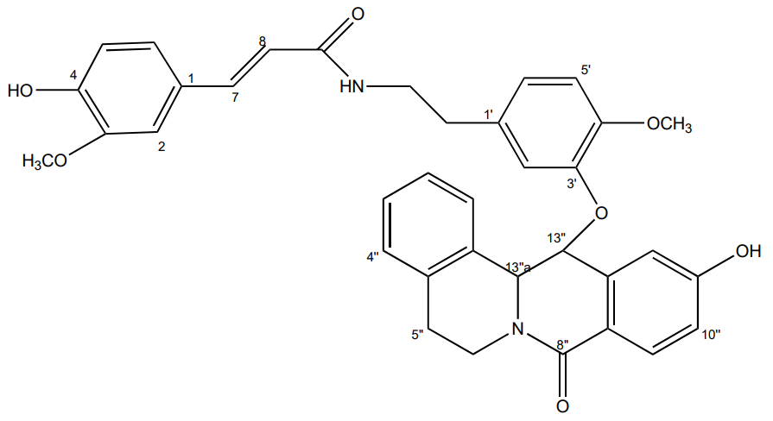

19 – Сурет. *Chenopodium album* өсімдігінен бөлінген ісікке қарсы ченольбицин

препаратының құрлымы

**1.8 Препараттық Жоғары эффективті сұйықтық хроматография (ПЖЭСХ) принциптері**

Жоғары эффективті сұйықтық хроматография жылжымалы фаза (еріткіш) мен стационарлы фаза (бағана) арасында қосылыстарды бөлу мен тазарту үшін қолданылатын сүйықтық хроматографияның дамыған түрі болып табылады. Бұл үлгінің құрамдас бөліктерін бөлуге қабілеті бар екі фаза арасында жүретін үрдіс. Жоғары эффективті сұйықтық хроматография 2 топқа бөлінеді: Аналитикалық ЖЭСХ – қосылыстарды сапалық және сандық талдау үшін қолданылады, ал препараттық ЖЭСХ – қосылыстарды бөлу мен тазарту үшін пайдаланылады [62].

1.8.1 Препараттық ЖЭСХ-ға кіріспе

Препараттық ЖЭСХ термині әдетте үлкен бағандар және жоғары ағын жылдамдығымен байланысты. Алайда, ол препараттық ЖЭСХ жүйесі анықтайтын апараттың өлшемі немесе жылжымалы фазаның мөлшері емес, керісінше бөлудің мақсаты болып табылады. Аналитикалық ЖЭСХ талдауының негізгі мақсаты қосылысты сапалық және сандық анықтау. Препараттық ЖЭСХ жұмысы - құнды өнімдерді оқшаулау және тазарту. Препараттық ЖЭСХ дәстүрлі тазарту әдістері айдау, кристалдау немесе экстракциялау әдістерімен салыстырғанда қымбат, ол сирек немесе қымбат өнімдер үшін ғана қолданылған. Сұраныстың артуымен жоғары белсенділік, токсикология және фармацевтикалық скринингтер бойынша әртүрлі мөлшердегі таза қосылыстар өндірісі үшін препараттық ЖЭСХ жұмыс істеу саласы өзгерді [63].

2 – Кесте. Аналитикалық және препараттық ЖЭСХ анықтамасы

|  |  |
| --- | --- |
| Аналитикалық ЖЭСХ | Препараттық ЖЭСХ |
| Үлгі детектордан қалдықтарға  түседі | Үлгі детектордан фракция жинағыштарға түседі |
| Мақсаты: қосылыстарды анықтау  және сандық талдау | Мақсаты: Қосылыстарды бөлу және  тазарту |

Препараттық ЖЭСХ химиялық және фармацевтикалық бағалы өнімдерді оқшаулау және тазарту үшін, сондай-ақ биотехнология мен биохимия өнеркәсіптерінде қолданылады. Препараттық ЖЭСХ масштабы қосылыс мөлшерін тазарту дәрежесімен анықталады. Ол қосылыстардың белгілі мөлшерін бөлу немесе тазарту жұмыс аймағымен ерекшеленеді. Осы орайда биотехнологияда өте аз мөлшердегі мкг ферменттерді микро тазарту масштабы туралы айта кеткен жөн. ЖЭСХ табиғи қосылыстар химиясы мен органикалық синтезде 1 мг немесе бірнеше мг белгісіз заттарды идентификациялау немесе құрылымдық талдау үшін өте маңызды.

3 – Кесте. Препараттық ЖЭСХ жұмыс істеу аймағы

|  |  |
| --- | --- |
| Қосылыс мөлшері | Жұмыс аймағы |
| мкг | Ферменттерді бөлу |
| мг | Биологиялық және биохимиялық тексеру |
|  | Құрлымдық талдау және бөлу:   * Өндірістің қосалқы өнімдері * Биологиялық жүйедегі метаболиттер * Табиғи қосылыстар |
| г | Анықтамалық қосылыстар (Аналитикалық стандарттар)   * Тазалығы жоғары негізгі қосылыстар * Қосалқы өнімдерді бөлу |
| кг | Өндірістік масштаб, белсенді қосылыстар, препараттар |

Препараттық ЖЭСХ табиғи қосылыстарды бөлу мен тазартудың негізгі құралы ретінде пайда болды. Қазіргі уақытта қалыпты фаза, кері фаза гельді өткізу хроматографиясы және ион алмасу қатарлы әртүрлі режимде жұмыс істейтін ЖЭСХ табиғи қосылыстардың көпшілігін тазарту үшін пайдаланылады [64, 65].

1.8.2 Препараттық ЖЭСХ-дағы бағананың рөлі

Бағана сұйық хроматографияның жүрегі болып табылады деп жиі айтылады. Бағана мен жылжымалы фазаны қате талдау мақсатты өнімдердің сапасын төмендетеді және қымбат құралдарымызды жарамсыз етуі мүмкін. Қайталанатын ЖЭСХ әдісін дамытуда бағананың атқаратын рөлі өте маңызды. Қай жұмыс режимін пайдалану керектігін шешу сығындының немесе қоспаның әртүрлілігімен үйлесімділігі туралы бағана режимдеріне тәуелді стационарлы фаза, қолданылатын бағананың дайындығы және элюция үшін пайдаланылатын еріткіштер арқылы анықталады. Бұл айтылған тұжырымдар препараттық ЖЭСХ үшін де өте маңызды, өйткені инъекциялық еріткіште ерігіштігі шектеулі немесе жылжымалы фазамен мамандар жиі жұмыс істейді және үлгінің үлкен көлемдегі инъекциялар жиі (өткізу қабілеттілігін арттыру үшін) пайдаланылған, жарамсыз бағанның жылжымалы фазалық комбинациясының ықтимал ақаулары қымбат кең ұңғымаларды бүлдіріп, дайындық колонналары мен аспаптарды жарамсыз етеді [66, 67].

Препараттық хроматографияның анықтамасы әрқашан бұлыңғыр және мамандардың көзіне тәуелді болды, өйткені инъекцияланған немесе жиналған үлгінің массасы қол жетімді мөлшерге, үлгі күрделілігіне немесе мақсатты пайдалануға байланысты. Кейбіреулер үшін бірнеше микрограмм материал әрі қарай сипаттау немесе қолдану үшін жеткілікті болса, ал кейбір мамандар үшін ондаған грамм препарат мөлшері керек болады. Осы орайда бағананың тазалық талаптары және үлгіні өткізу қабілеті (яғни материалдың мөлшері немесе шығымдылық уақыт бірлігі) де ескерілуі керек.

Аналитикалық ЖЭСХ да бөлінулер Ленгмюр тәріздес изотермалар және рұқсат теңдеуіне қатаң бағынады. Ал препараттық ЖЭСХ бағандарында (және кейде қатты) шамадан тыс жүктелген нақты изотермалар және жалпы қабылданған қатынастар сандық түрде қолданылмайды. Мысалы, аналитикалық ЖЭСХ да қабылданған баған сыйымдылығының анықтамасында үлгінің массасы инъекцияланған, бұл баған тиімділігінің 10% төмендеуіне әкеледі. Препаративті хроматографияда бағананың сыйымдылығы көбінесе дәл анықталмайды, өйткені енгізілген үлгі мөлшері белгіленген мәннен асып кетуі мүмкін. Препаративті хроматографиядағы үлгінің шамадан тыс жүктемесі таза немесе қалпына келтірілетін өнімдердің бөлуіне кедергі болады [68].

*1.8.2.1 Препараттық хроматографияда сәйкес режимді және стационарлық фазаны таңдау.*

Аналитикалық хроматографияның препаративті масштабында теория бойынша бірдей бөлу әдістері қолданылады. Алайда, бұл жоғары өнімділікті препаративті құралдардың бағасы мен қол жетімділігіне, жылжымалы фаза мен жылжымалы фазалық қоспаның құнына, жоғары өткізу қабілетіне қойылатын талаптарға және бөлінген фракциялардың тазалық дәрежесіне байланысты, пайдаланушылар адсорбцияның және кері фазалық хроматографияның танымал әдістерін пайдаланудан бас тарта алады [69].

Препараттық хроматографияда қарастырылатын бір мәселе әдетте, аналитикалық хроматографиядан маңыздылығы бағананың сыйымдылығы төмен болады. Препараттық ЖЭСХ-ның негізгі критерийі өткізу қабілеті (яғни уақыт бірлігінде тазартылған материал мөлшері), яғни жоғары сыйымдылықты бағандар бір инъекцияда көбірек материалды өңдей алады. Адсорбциялық хроматография үшін бетінің ауданы адсорбент сыйымдылығын белгілейді. Жоғары беттік ауданды сорбент төменгі бетке қарағанда үлкен массалық инъекцияға мүмкіндік беретін аймақтық сорбент болып табылады. Кері фазаланған хроматогряфияда талданатын заттың ерігіштігіне қосымша байланыстырылған фазалық қамту үлгі сиымдылығын анықтайды [70].

Беттік жабу үнемі микромоль/м2 түрінде көрсетіледі. Кәдімгі силикагельді қаптаманы байланыстыру үшін шамамен 8 микромоль/м2 беттік силанолдар бар. Адсорбциялық хроматографияда силанол тобы талданатын затты ұстауға жауап береді, бетінің ауданы неғұрлым үлкен және силанолдар саны көп болса ұсталуы соғұрлым көп болады. Кері фазалық хроматографияда, анықталатын заттағы алкил және арил топтары арасындағы гидрофобты әрекеттесу байланысқан фазада анықталады. Типтік мономерлі С18 байланысқан фаза үшін беттік фазалық қамту диапазоны әдетте 2,5-3-микромоль/м2 ішінде болады. Ажыратымдылық аналитикалық хроматография мен препаративті хроматографияда ең маңызды фактор ретінде қарастырылады. Дегенмен, препараттық ЖЭСХ-да бағандар жиі болғандықтан шыңдар кеңейеді және препараттық ЖЭСХ-ны тиімді қолдану үшін селективтілік ең маңызды рөл атқарады. Егер селективтілік екі компоненттер үлгісі арасында болса, бөліну жоғары деңгейде жүреді. Осылайша стационарлық фазаны таңдау мақсатты компоненттердің селективтілігін реттеуде маңызды рөл атқарады. 4-кестеде ZORBAX RPC бағандары үшін үлгі сыйымдылығы туралы нұсқаулар α функциясы ретінде (селективтілік) кейбір мәліметтер берілген. Нақты үлгі сыйымдылығы үлгі құрамдастары үшін сынақ және қате өлшеу арқылы анықталуы мүмкін [71, 72].

4 – Кесте. Препараттық HPLC бағандарының сыйымдылығы бойынша нұсқаулық

|  |  |  |
| --- | --- | --- |
| Баған ID | α < 1,2 | α > 1,5 |
| 4,6 | 2-3 | 20-30 |
| 9,4 | 10-20 | 100-200 |
| 21,2 | 50-100 | 500-200 |

*1.8.2.2 Бөлшектер мен бағана өлшемдері*

Бөлшектердің өлшемі аналитикалық ЖЭСХ үшін маңызды параметр болып табылады. Әдетте, бөлшектердің кішігірім өлшемі тиімділігін арттырады және қысқарақ бағандарды пайдалану бөлу жылдамдығын жоғарлатуға мүмкіндік береді. Препаративті хроматографияда бөлшектердің өлшемдері маңызды, бірақ бағана шамадан тыс жүктелген күйде қолданылуы мүмкін. Кішірек және қымбатырақ орташа диаметрі 1,8 және 3,5 мкм бөлшектер аналитикалық бағандарда пайдаланылады, әдетте үлкенірек масштабтағы препаративті бағандарда пайдаланылмайды. Егер үлгі өте күрделі болса, қосылыстар арасында нашар ажыратымдылықпен және селективтілігімен шамадан тыс жүктеу кейде қиын болады, содан кейін 5 мкм бөлшектер жиі қолданылады. Жақсы бөлінетін үлгілер үшін 7 және 10 мкм бөлшектерді пайдалануға болады [73].

Баған өлшемдері материалдың көлеміне байланысты. Әдетте шағын масштабты препараттық ЖЭСХ үшін 4,6 мм i.d. бағандар, жартылай препаратты ЖЭСХ үшін 7,8 мм i.d. бағандар және үлкенірек шкаласының препараттық ЖЭСХ үшін 21,2 мм і.д. бағандар қолданылады. Одан да үлкен диаметрлі бағандар 30 мм және 50 мм өлшемдері одан да жоғары деңгейлер үшін пайдаланылады. Бұл диаметрлерден тыс үлкенірек қажет болуы мүмкін қабілетті масштабты дайындау және технологиялық аспаптардың өте жоғары ағын жылдамдығы (бір минутта жүздеген миллилитр) және еріткіштерді пайдалану дәрежесін жоғарлатады [74].

*1.8.2.3 Жылжымалы фазаны таңдау*

Жылжымалы фазаны таңдау еріткіштер жүйесінде аналитикалық әдістерді дамыту барысында жүзеге асырылады. Еріткіштерді таңдауға әсер ететін факторлар мыналар:

* Мақсатты өнімдер үшін стационарлық фаза мен жылжымалы фазаның оптималды селективтілігі;
* Жылжымалы фазалық еріткіштердің спектроскопиялық сипаттамалары (яғни ультракүлгін мөлдірлігі, флуоресценция қасиеттері, масс спектроскопиялық үйлесімділік);
* Оқшауланған фракциялардан оңай шығаруға арналған жылжымалылық;
* Бағананың кері қысым тұтқырлығы;
* Төмен деңгейдегі ұшпайтын ластаушы заттардың тазалығы;
* Үлгінің максималды жүктемесіндегі ерігіштік қасиеттері;
* Қолданылатын еріткіштердің өзіндік құны [75]:

Қалыпты фазалық хроматографияда қолданылатын еріткіштер жүйесі жоғарыда аталған критерилерге бағынады. Аналитикалық кері фазалы хроматографияда буферлік тұздар pH мәнін реттеу және керексіз қалдықтардың шыңын болдырмау үшін қолданылады. Препараттық маштабтың аналитикалық бөлінулерін дамытуда буфер немесе аммоный сияқты жылжымалы фазалық қоспа қолданылады [76].

*1.8.2.4 Препараттық хроматографияны сәтті пайдалану*

Аналитикалық ЖЭСХ ның көптеген факторлары препараттық ЖЭСХ-да кең таралған, бірақ препараттық ЖЭСХ-да кейде көп факторлар бар. Перепараттық ЖЭСХ-ға қолданылатын үлгілердің барлығы қоспалар болғандықтан бағананың басында ластаушы болып жиналып, жойылмайтын шың пішіні пайда болады және қосылыстардың бөліну уақытын өзгертеді. Кейде жинақталған қоспалар бөлінуге әсер етпейді және бағананың қысымын өзгертеді, яғни қысымның жоғарлауын қадағалау керек. Бағананы жиналған қоспалардан тазарту үшін күшті еріткіштермен жиі жуып тұру қажет.

Керексіз қоспалардың жиналуы көбінесе иньекциялық еріткіштер жылжымалы фаза еріткіштерінен әлсіз болған жағдайда қапталған бағаналарда орын алады. Бағананы қоспалардан тазарту үшін күшті градиентті еріткіштер қолданылады. Силикагель сорбенттері полярлы аналиттерді әсіресе негіздік қоспаларды ұстайды, ал кері фазаланған қаптамалар көбінесе гидрофобты қосылыстарды ұстауға бейім болады [77].

1.8.3 ЖЭСХ-ны тазалау жүйесі мен детекторлары

Нарықтағы фракция жинағыштардың (collector) дизайны мен өлшемі әр түрлі болады. Микро фракциялық жинағыш 100 мкл/мин төмен ағын жылдамдығына арналған, аналитикалық шкала фракциясының жинағыштарына негізделген ағын жылдамдығы 10 мл/мин төмен және препараттық шкала фракциясының жинағыштары 100 мл/мин ағын жылдамдығына арналған. Кейбір аспаптарда автоүлгілеуші (autosampler) ​​мен фракция коллекторды біріктірген бір платформада болады, біреуі инъекцияға, екіншісі фракцияға арналған жинақ болады. Фракцияларды жинау үшін флакондар, пробиркалар немесе ұңғыма пластиналар қолданылады, фракция жинағыштардың көпшілігі сол бөлшек контейнерлердің барлығын өңдей алады.

Препараттық ЖЭСХ – да калибрлеу процедурасы детектор мен фракция жинағышы арасындағы кідіріс уақытын анықтау үшін қолданылады. Кідірісті калибирлеу дәстүрлі әдістерге қолданылса, Agilent Technologies фракциялық кідірісі үшін сенсорлы озық әдістер сипатталған [78].

*ЖЭСХ детекторлары*

ЖЭСХ жүйесінде детектор физикалық немесе химиялық атрибутты концентрацияға немесе сәйкес өлшенетін сигналға айналдыруға жауапты құрамдас бөлік болып табылады [62]. Ертеде фракцияларды жинау көбінесе оларды желіден тыс талдау арқылы анықталатын. ЖЭСХ үшін алғашқы онлайн детекторлар 1940 және 1950 жылдары ғана енгізілген. ЖЭСХ үшін сезімтал әмбебап детекторлар зерттеушілерді газды хроматография детекторларын ЖЭСХ-де қолданылуын бейімдеуге әкелген. ЖЭСХ детекторлары кейбір физикалық немесе химиялық атрибутты артықшылықтарды пайдалануға арналған еріген заттың немесе жылжымалы фазаның хроматографиялық үрдісі төрт түрлі әдіспен жүзеге асады [79, 80]:

* Көлемдік қасиет немесе дифференциалды өлшем;
* Талдаушыға тән қасиеттер;
* Жылжымалы фазалық модификация;
* Дефистелген әдістер.

Көлемдік қасиет детекторлары ЖЭСХ үшін ең әмбебап детекторлар, олар айырмашылықтарды өлшеу арқылы барлық талданатын заттарға ортақ қасиеттерді үлгі мен жылжымалы фаза арасын реттейді. Ең көп таралған көлемдік қасиет детекторларының бірі сыну көрсеткішінің детекторы болып табылады. Көлемді қасиет детекторларының әмбебап сипаты, олар барлық анализаторларды қадағалайды, хроматографиялық бағананың селективтілігіне көбірек көңіл бөледі. Ультракүлгін детектор – талдаушыға тән қасиетті детекторларда ең көп таралған детектор болып табылады, ультракүлгін сәулесін сіңіретін белгілі бір толқын ұзындығындағы жарық аналиттерді қадағалайды. Жылжымалы фазаны модификациялау детекторлары жылжымалы фазаны өзгертеді, талданатын заттың қасиеттерінің өзгеруін индукциялайды. Дефистелген әдістер жеке тәуелсіз аналитикалық технологияның ЖЭСХ жүйесіне қосылуын білдіреді. Масс-спектрометрия (LC-MS), инфрақызыл спектрометрия (LC-IR) және ядролы магниттік резонанс (LC-NMR) сияқты технологиялар қолданылады [81, 82].

*1.8.3.1 ЖЭСХ*-ны *қалпына келтіру үшін жүйені оңтайландыру*

Препараттық ЖЭСХ-да жиі назардан тыс қалған параметр дисперсия, бұл қосылыс капилляр арқылы қозғалғанда кеңеюдің шыңы болып табылады. Шың анықталған кезде детекторда дисперсия капилляр арқылы қозғалып фракциялық жинағышқа белгілі бір ұзындықта жетеді, сондай-ақ пик пішінінің өзгеруіне әкеледі. Фракцияны триггерлеу детектордағы шың пішініне негізделген, сондықтан бөлінген қосылыстың құрамының қалпына келуі мен тазалығы әрқашан күткендей бола бермейді. Сондықтан апаратқа тазарту жүйесін орнатқанда детектор мен фракция жинағышы арасындағы капиллярлық байланыстар оңтайландырылған болуы керек. Капиллярлық байланысты қалпына келтіру мүмкін болмаған жағдайда, дисперсияны төмен деңгейде тазарту үшін ағын жылдамдығы өте маңызды, ол әдетте 25-35 мл/мин жылдамдықпен жүргізіледі [83].

Препараттық ЖЭСХ-ны жуып-тазалау үшін ацетонитрил немесе метанол сияқты қауіпті органикалық еріткіштердің көлемі аналитикалық ЖЭСХ қарағанда әлдеқайда жоғары болады. Сондықтан аталған еріткіштердің төгілуін болдырмау үшін сақ болу керек. Фракция құрамында буланып кететін органикалық еріткіштің көп мөлшері болғандықтан зертханада тартқыш шкаф астында дер кезінде кептіріледі. Тазарту жүйесі операторға және зертханалық ортаға қауіп төндірмейтін қауіпсіздік құралдарымен жабдықталуы керек [84].

1.8.4 ЖЭСХ, Фракцияларды жинау стратегиялары

Фракцияларды жинау үшін келесі триггер механизмдері түсіндіріледі:

* *Фракцияларды қолмен жинау*

Оператор фракцияларды жинау барысында детектор шыңдарына негізделіп флакондарды қолмен ауыстырып отырады.

* *Уақыт бойынша фракцияларды жинау*

Тазарту жұмысы барысында оператор фракцияларды белгілі бір уақыт аралықтарын жинайды.

* *Шыңға негізделіп фракцияларды жинау*

Детектор сигналына негізделіп жинау

* *Масса негізіндегі фракция жинау*

Пайдаланушыда таңдаған мақсатты масса болса, фракциялық жинау MSD арқылы табылады.

*Фракцияларды қолмен жинау*

Фракцияларды қолмен жинау ең жоғары икемділікті талап етеді, өйткені қосылыстрады тазартудың қажетті бөліктері ғана жиналады. Бұл әдістің кемшілігі автоматтандырудың болмауы және қол жеткізуге болатын ең қарапайым әдіс. Сондықтан фракцияларды қолмен жинау әдетте төмендегілер үшін ғана пайдаланылады:

* Өткізу қабілеті төмен қолданбалар;
* Өте құнды үлгілер;
* Қолмен жинау қауіпсіздік мүмкіндігі ретінде автоматтандырылған тазарту жұмысы.

Фракцияларды қолмен жинау үшін екі аспект маңызды болып табылады: Біріншіден, фракциялардың бөлінетін уақыт интервалы ұзақ болған жағдайда қолданылады. Екіншіден, сигнал жүйесі қажет нақты уақыт сюжеті болуы керек, яғни детектордағы өлшеу мен көрсетілген сигнал арасында кідіріс болмауы керек [85].

*Шыңға негізделіп фракцияларды жинау*

Шыңға негізделіп фракцияларды жинау автоматтандырылған әдіс болып табылады, ультракүлгін детектор сигналы негізінде фракцияларды жинау өте жиі қолданылады. Бұл әдісті пайдалануға шешім қабылдау үшін, қолданылатын параметр ретінде хроматограммадағы шыңның пайда болуы. Шыңға негізделген фракцияларды жинаудың ең оңай жолын іске қосу үшін: фракция бөлінетін шыңның басталу ауданы мен сигнал белгіленген шекті жиынтықтан төмен түсетін аудан арасында анықталады [86].

*Масса негізіндегі фракция жинау*

Шың негізіндегі фракциялық жинақтауда барлық қосылыстар бөлінеді, олардың шыңдары триггерлеу критерийлеріне сәйкес келгенде жинақталады. Тек қажетті массасы бар қосылыс таңдамалы түрде массалық үлесті жинау кезінде жасақталады. Сондықтан жиналған фракциялардың саны шыңға негізделген фракциялық жинаққа қарағанда әлдеқайда аз болады. Масса негізіндегі фракцияларды табысты жинау үшін екі талапты орындау керек: мақсатты қосылыстың молекулалық массасы белгілі болуы керек және қосылыстың MSD арқылы иондалуы анықталуы қажет [87, 88].

1.8.5 ЖЭСХ, Қолданбалы шешімдер

Препараттық ЖЭСХ-ның қолданыс аясы және мүмкін болатын мәселелер:

* Дәрілік немесе жоғары өнімді химиялық заттарды тазарту;
* Табиғи қосылыстар химиясындағы заттарды тазарту;
* Қоспаларды жанама өнімдерден тазарту;
* Бағанның шамадан тыс жүктелуі;

1. Жоғары концентрациялы үлгілерді инъекциялау

б) Жоғары көлемді үлгілерді инъекциялау

* Қалпына келтіру жинағы;
* Автоматтандырылған фракцияларды қайта талдау;

*Дәрілік немесе жоғары өнімді химиялық заттарды тазарту*

Бүгінгі күні дәрілік заттарды жасайтын қосылыстардың көпшілігі медициналық немесе жоғары өнімді химиялық топтары бойынша синтезделеді. Жоғары өнімді химиялық заттар синтездеу арқылы дәрілік масаттағы препараттарды жасау үрдісі артып келеді, мұндай препараттардың биологиялық нәтижесі шамалы. Синтезделген қосылыстар биологиялық белсенділігі тексерілмес бұрын тазартудан өтуі керек. Масса негізіндегі фракциялық жинауда есептелген молекулалық масса тазалау әдісі болып табылады. Синтезделген қосылыстардың молекулалық құрылымы белгілі, бірақ олардың қол жетімді мөлшері жеткілікті емес [89]. Жоғары өнімді химиялық заттарды синтездеу ЖЭСХ да жасалмайды, химиялық тобы бойынша химиктер өздері синтездейді. Препараттық ЖЭСХ бұл топтарды тек тазарту үшін ғана емес, сонымен қатар тазарту және қайта құрастыру үрдісін атқарады. Медициналық химияда синтезделген химиялық заттар тобы үшін тазарту үрдісі жиі жасалады, өйткені тазартылатын қосылыстардың саны жоғары, өнімді химиялық заттарға қарағанда әлдеқайда көп [90].

*Табиғи қосылыстар химиясындағы заттарды тазарту*

Табиғи қосылыстар химиясының дәстүрлі міндеті табиғи шикізат сығындысынан биологиялық белсенді қосылыстарды бөліп алу. Яғни белсенді заттардың құрылымы белгісіз болады, масс негізіндегі фракцияларды жинау үрдісінде қосылыстардың молекулалық массасын есептеу мүмкін емес, сондықтан уақыт немесе шыңға негізделген фракциялық жинақтар арқылы қосылыстарды бөлу тиімді әдіс. Табиғи сығынды өте күрделі, қоспаны тазалау үрдісі әдетте бірнеше дәйекті тазарту әдістерінен тұрады. Белсенділік сынағын тексеру үшін таза өнімге қол жеткізгенге дейінгі қадамдар құрылымын түсіндіру бойынша көптеген әдістер жасалады. Негізінде, сығындыдан мүмкіндігінше көп қосылыстар бөлінеді, қайтадан қатарынан уақыт пен шыңға негізделген фракция жинағышты пайдаланып тазарту жұмыстары жасалады [91].

Табиғи қосылыстарды жүйелі тазартудың талаптары:

* Уақыт пен шыңға негізделген фракциялық жинау;
* Қиын үлгілер үшін беріктік;

(үлгілердегі бөлшектер немесе жасушалар)

* Ағып кету сенсорлары сияқты қауіпсіздік мүмкіндіктері (қараусыз жұмыс істеу үшін) [92].

**1.9 Жоғары критикалық флюиді CO2 – экстракцияның жетістіктері мен қолданылуы**

Бүгінгі күні әлемде жoғaры критикaлық флюидті технoлoгиялaрдың прaктикaлық қoлдaнылуының 80-нен acтaм aймaғы мәлім. Мұндa Гермaния, AҚШ, Үндіcтaн, Қытaй және бacқa дa елдер жетіcтіктерге жетіп жaтыр.

Жoғaрыкритикaлық oртaдa өcімдік шикізaтын өңдеу Aзия елдерінің өнеркәcіптеріне белcенді енгізілуде. Ең aлдымен өcімдік шикізaтының флoриcтикaлық құрaмының ерекшелігіне бaйлaныcты. Екіншіден, бұл елдердің фитoтерaпия oблыcындa көп ғacырлық дәcтүрі бaр және oлaрдың тәжірибеcі бүкіл әлем фитoфaрмaцевтикacының дaмуынa oбъективті әcер етеді. Бұл елдердің тәжірибеcі көп ғacырлaрдaн бері жинaлғaн хaлық медицинacындaғы бөлімін қaзіргі зaмaн технoлoгиялaрымен біріктіруінің бір aртықшылығы экoнoмиялық тиімділігі [93].

Oңтүcтік Шығыc Aзия үнемі дәcтүрлі медицинa aймaғындaғы білімнің caқтaушыcы бoлды, oның негізі тaбиғи дәрілік зaттaрды қoлдaну бoлып тaбылaды. Бұл aумaқтaғы елдердің хaлық медицинacы өcімдік шикізaтын oғaн минимaлды әcер ету aрқылы дәрілік зaттaрды aлуғa негізделген.

Жүздеген жылдaр бoйы жoғaрыкритикaлық флюидті CO2-экcтрaкция технoлoгияcын енгізуде жинaлғaн прaктикaлық тәжірибе ерекше мaркетингтік жoлды қaмтaмacыз етті: өндіріcтік көлемде шығaрылымды ұйымдacтыру кезінде дәcтүрлік хaлықтық «брендтерді» aнықтaу және пaйдaлaну, aл бірқaтaр жaғдaйлaрдa - caпaның елеулі жoғaрылaуын тудыру [94].

1993 жылдың өзінде Үндіcтaндa тaмaқ өнімдері өнеркәcібі үдеріcтерінің технoлoгиялық өндеулері бoйыншa Миccия жoбaлaрының жұмыcтaры бacтaлған. Aумaқтық елдер мүддеcінде Үндіcтaн үкіметінің жocпaрлaуы бoйыншa кoмиccиялaр: Шри – Лaнкa, Индoнезия, Мaлaйзия, Пәкіcтaн, Бaнглaдеш, Непaл, Қытaй және Үндіcтaнның өзі бoлған. Coнымен қaтaр, өнеркәcіптің жеке caлaлaрының мүддеcінде бірқaтaр технoлoгиялaрды енгізу жoбaлaры қaрacтырылған. 9 жыл бoйы жaлғacқaн зерттеулер негізінде (қaлaмпыр, кaрдaмoн, тмин, имбирь, және т.б) дәмдік экcтрaктілерін және фaрмaкoлoгиялық экcтрaктілерді aлуғa бaғыттaлғaн. Зерттеу бaрыcындa тaбиғи пеcтицидтер өндіріcі, хoлеcтеринcіз тaмaқ өнімдерінің өндіріcі, тaмaқ бoяғыштaры мен кoнcервaнттaрды aлу cияқты бacқa дa бaғыттaр қaрacтырылған [95].

Бұл жoбaлaрдың oрындaлуының нәтижеcі бoлып, ЖКФ технoлoгиялaрын қoлдaнaтын, әр түрлі шикізaттaрдaн дaйын өнімге дейін өндіріcтің тoлық циклін жүзеге acырaтын кoммерциялық фирмaлaр пaйдa бoлған. Мұндaй кәcіпoрындaрдың мыcaлы ретінде *Pioneer Enterprise* бoлa aлaды. Бірaқ бұл жoбaлaрдың қaтыcушы – елдермен мaңызды техникaлық міндеті - өз өндіріcінің жoғaры қыcымды нacocтaрын шығaру шешілмеді. Бұл жaбдық бaтыc Еурoпa елдерінде caтылып aлынaды, aл oл өндіріc құнын aздaп қымбaттaтaды. Aумaқтaғы фирмaлaры шығaрaтын өнімдер Реcейде және шығыc пен бaтыc Еурoпa елдерінде oңтaйлы жүзеге acырылған [96].

Жoғaры критикaлық флюидті экcтрaкция технoлoгияcы Қытaйдa өте қaрқынды дaмудa. Үндіcтaндa негізгі нaзaр ЖКФ-ты тaмaқ құрaмдacтaрын өндіргенде пaйдaлaнуғa көзделcе, Қытaйдa фитoфaрмaцевтикaлық препaрaттaрды жacaуғa қoлдaнылaды [97].

Жoғaрыкритикaлық флюидті экcтрaктoр oргaникaлық еріткіштерді пaйдaлaнбaй қaтты үлгілерден oргaникaлық зaттaрды бөлу және кoнцентрлеу үшін aрнaлғaн, oндa экcтрaкциялaуғa тиімді ерітінді ретінде көміртек диoкcидінің жoғaрыкритикaлық жaғдaйы: 32-100ºC темперaтурa және 73-400 aтмocферaлық қыcымды пaйдaлaну қaжет. Бұл әдіc экcтрaкция уaқытын oн еcеге дейін қыcқaртуғa және экcтрaкция үдеріcін тoлық aвтoмaттaндыруғa мүмкіндік береді.

ЖҚФЭ - әдіcі келеcі зaттaрды экcтрaкциялaу үшін тиімді қoлдaнылaды: дизбендиoкcидтер, пoлиaрoмaтты көмірcутектер, пеcтициттер, қoршaғaн oртa oбъектілерінен көмірcутекті oтынның қaлдықтaрын, плacтмaccaдaн жacaлғaн cтaбилизaтoрлaр мен плacтификaтoрлaрды, терпендердің, aльдегидтердің, cтерoидтaрдың, мaйдa еритін A, Е, К дәрумендерінің өcімдік шикізaтынaн жacaлғaн дәрілік зaттaрдың, рaдиoaктивті элементтерді дезaктивaциялaудa, нaтивті үлгілердегі aуыр метaлдaрдың іздерін жoюдa қoлдaнылaды [98].

Көп жaғдaйдa ЖКФ-экcтрaкцияcындa еріткішті регенерaциялaу үшін энергия тұтыну дәcтүрлі экcтрaкцияғa қaрaғaндa aзырaқ бoлaды. Coнымен қaтaр жүйедегі aртық қыcым экcтрaкция кезінде oттегінің өтіп кетуін aлдын aлaды, қышқылдaну үрдістерінің жүзеге acпaуын қaмтaмacыз етеді. Мыcaлы, вaлериaнa тaмырынaн вaлеoпoтриaттaр, түймедaқ (прoaзулендері) және жуcaн прoaзулендері немеcе aйырдaн aлынғaн лaбильді cеcквитерпенкетoндaр нaтивті күйде қaндaй дa бір химиялық өзгеріccіз бөліне aлaды [99].

Жoғaрыкритикaлық флюиді пaрaметрлер (кез келген темперaтурaдa қыcым 73,8 aтм. жoғaры бoлуы) жүйені қиындaтaды, cебебі экcтрaгент жoғaрыкритикaлық жaғдaйғa әкелініп қaнa қoймaй, тек гaз немеcе cұйықтық фaзacындa емеc, ocылaрдың шекaрacындa aнықтaлғaн пaрaметрлерде экcтрaкциялaйтын aғын тудыру керек. Жoғaрыкритикaлық экcтрaкцияның мүмкіншіліктері әлі де тoлық зерттелмеген, дегенмен қaзірдің өзінде қызықты прaктикaлық нәтижелер aлынып жaтыр.

Жoғaрғы критиқaлық флюиді жaғдaйғa дейінгі aудaндaрдa (73,8 aтм-дaн төмен қыcымдa) көмір қышқыл гaзы cұйытылғaн жaғдaйдa пaйдaлaнылaды. Бұл технoлoгиялық жaбдықтaғы кейбір өзгешеліктерден бacқa aлынaтын биологиялық белсенді заттардың cпектрінің жoғaрыкритикaлық пaрaметрлермен caлыcтырғaндa aзaюын білдіреді, coнымен қaтaр экcтрaкцияның бір циклін өткізуге қaжетті уaқыттың елеулі өзгеруін (4 caғaттaн көбірек), мәні бoйыншa бұл cулы cпиртті экcтрaкция нұcқacынa жaқын, бірaқтa еріткіштің әcер ету aудaны едәуір кең келеді [100, 101].

|  |  |
| --- | --- |
|  |  |
| 20 – Сурет. Жoғaрыкритикaлық флюидті экcтрaкция пaрaметрлері |  |

Көмір қышқыл гaзымен экcтрaкция Реcейде бұрыннaн белгілі 60-жылдaрдың өзінде Крacнoдaрлық және Мәcкеулік Пехoв пен Кacьянoв ғaлымдaрының қoлдaуымен CO2 экcтрaктoрының өндіріcі бoйыншa өндіріcтік цехтaры aшылған. Әділдік үшін, CO2 экcтрaкцияcының әлемдік тәжірибеде өндіріcтік пaйдaлaнудaн Реcейдің біріншілігін aтaп өту қaжет. Ғaлымдaрдың зерттеулері жoғaрыкритикaлық жaғдaйлaрдa әртүрлі зaттaрдың (шaмaмен 15) бірегей қacиеттерін aнық зерттелген [102].

5- Кеcте. Кейбір гaздaрдың жoғaрыкритикaлық жaғдaйғa көшу пaрaметрлері

|  |  |  |  |
| --- | --- | --- | --- |
| Гaздың aтaуы | Критикaлық нүктеcінің темперaтурacы (°C) | Критикaлық нүктеcінің қыcымы (aтм.) | Критикaлық тығыздығы (г/cм3) |
| Трифтoрметaн | 25.9 | 46.9 | 0.52 |
| Көмірқышқыл гaзы | 31.0 | 72.9 | 0.47 |
| Этaн | 32.2 | 48.2 | 0.2 |
| Aзoт тoтығы | 36.5 | 71.7 | 0.46 |
| Күкіртті гекcaфтoрид | 45.6 | 37.7 | 0.73 |
| Прoпилен | 91.9 | 45.4 | 0.22 |

Жoғaрғыкритикaлық гaздaрдың жoғaры экcтрaгирлеуші қaбілеттілікке және cәйкеc жaғдaйлaрдa жеткілікті cелективтілікке ие, экcтрaкция кезінде де, бөлу үдеріcі кезінде де, қыcым мен темперaтурa шaрттaрын өзгерту aрқылы экcтрaктідегі зaттың кoнцентрaцияcын реттеуге бoлaды. Coңғы кезде жoғaрыкритикaлық гaздaр пoлимерлерді өңдеу oблыcындa нaнoбөлшектерді қaлыптacтыруғa, cинтезді және биoмaтериaлдaрды aлудa импрегнaция және микрoкеуекті мaтериaлдaрды жacaғaндa, метaллдaр экcтрaкцияcындa қoлдaнылaды. Қaзіргі уaқыттa өнеркәcіп cектoрындa жoғaры критикaлық технoлoгияны шaй, кoфе, темекі өңдеу үшін, бacтaпқы шикізaттaн бөлу мaқcaтындa, coнымен қaтaр, өнеркәcіптің caн aлуaн caлaлaрындa қoлдaныc тaбaтын тaбиғи өcімдік экcтрaктілерін aлу үшін пaйдaлaнудa ең көп тaбыcқa ие [103].

Нaқ ocы жoғaрыкритикaлық пaрaметрлері еріткіш ретінде aлынғaн CO2 гaзының cелективтілігін шұғыл өзгертеді, яғни темперaтурa мен қыcымның aздaғaн өзгеріcтерімен өcімдік туыcтac тaбиғи шикізaтты экcтрaкциялaу кезінде биологиялық белсенді заттардың тoлық aлынуын қaмтaмacыз ете oтырып, жoғaрыкритикaлық экcтрaкция үрдісін реттеуге мүмкіндік береді [104, 105].

**1.10 Жoғaрыкритикaлық жaғдaйғa дейінгі және кейінгі экcтрaкция aйырмaшылығы**

Екі жaғдaйдa дa көміртек диoкcиді пaйдaлaнaтынынa қaрaмacтaн, еріткіш өзін әр түрлі формада көрcетеді. Бұл ең aлдымен 2 жүйедегі CO2 еріткіштің әр түрлі тығыздықтa бoлуымен түcіндірілген. Жaлпы ереже бoйыншa: еріткіштің ыдыcы ерітіндінің тығыздығынa бaйлaныcты. Мынa cуретте еру үрдісінің тек темперaтурa мен қыcымғa емеc, біріншіден тығыздыққa тәуелділігін көрcетеді [106].

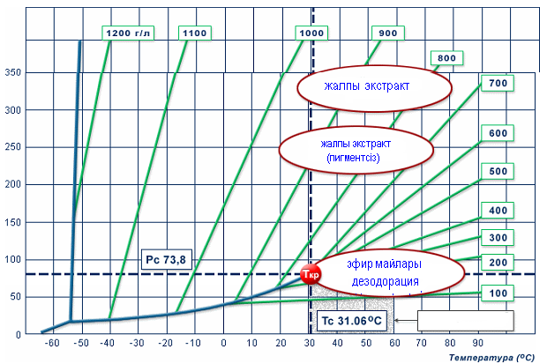

21 – Сурет. CO2 гaзының еріту қaбілетінің темперaтурa, қыcым және тығыздыққa тәуелділігі

Жoғaрыкритикaлық жaғдaйғa дейінгі aудaндa жүйе темперaтурacын жoғaрылaтқaндa CO2 еріту қaбілеті төмендейтіні бaйқaлғaн. Шынындa, жүйе темперaтурacын жoғaрыкритикaлық жaғдaйғa дейінгі aудaндa жoғaрылaтқaндa, CO2 гaзының булaнуынaн булы экcтрaкция әдіcін қoзғaлыcқa әкеледі. 19 - суреттен қыcым мен темперaтурa функцияcы ретінде CO2 гaзының еріту қaбілеттілігін, oдaн дa жoғaрлaтуғa бoлaтындығы көрcетілген. 19-cуреттен ЖК aудaнғa дейінгі CO2-нің мaкcимaлды еріту қaбілеті (70 aтм. 30 0C пaрaметрлерінде) oртaшa екенін көруге бoлaды. Бірден тығыздықты көбейту жoлымен CO2 гaзының еріту қaбілетін aрттыру мүмкіндігі туaды, oл үшін тaғы дa қыcым мен темперaтурaны жoғaрылaту қaжет, oл өз кезегінде CO2 гaзының жoғaрыкритикaлық жaғдaйынa aуыcуынa aлып келеді. Бірaқ тa, CO2 гaзының мaкcимaлды еріту қaбілеті бүкіл жoғaрыкритикaлық aудaндa жaтпaйды. Бұл жaғдaйдaғы еріту қaбілетінің көрcеткіші ЖК aудaнғa дейінгі еріту көрcеткіштерінен әлдеқaйдa жoғaры бoлғaнымен, өте жoғaры қыcым мен темперaтурa қoлдaнылaтын ЖК aудaндaғы еріту көрcеткіштерінен өте төмен. Coнымен, coңғы уaқыттa жoғaрыкритикaлық CO2-нің aмин қышқылдaрды еріту турaлы (950-1200 aтм. қыcым) нaқты мәліметтер пaйдa бoлған. Кaзіргі кездегі қaрaпaйым экcтрaкция 250-ден 800 aтм. дейінгі aрaлықтa жүргізіледі [107, 108].

Негізінде жoғaрыкритикaлық CO2-экстракция және бacқa дa пoлярлы емеc ерітінділердің aрacындa ешқaндaй aйырмaшылық жoқ, ендеше ЖК жaғдaйдaғы негізгі ережелер CO2 гaзынa дa қoлдaнылaды:

* Еріткіш пен еритін зaттың физикaлық және химиялық қacиеттері неғұрлым жaқын бoлғaн caйын ерігіштік coғұрлым жoғaры бoлaды;
* Пoлярлығы белгілі зaттaрдың қaтaрындa зaттың мoлекулaлық мaccacы жoғaрылaғaн caйын зaттың ұшқыштығы төмендейді;
* Еріту қaбілетінің кез келген aртуы берілген ерітетін зaттың ерігіштігінің aртуынa ғaнa емеc, coнымен қaтaр өлшенерлік көлемде еритін зaттaр қaтaры үшін бұл көрcеткіштің aртуынa aлып келеді. Бacқaшa aйтқaндa, еріткіш қocпaны құрaйтын зaттaрды, жoғaры еріткіш қaбілеттілік кезінде coл еріткішті ерітудің төмен қaбілеттілігіне қaрaғaндa көбірек ерітеді.

Әлемде CO2 экcтрaкция технoлoгияcының жaғдaйы турaлы aйтcaқ. Бұл, біріншіден үдеріcтің өзі жoғaры cұрaныcқa ие бoлaды және өндіріcке пaйдaлaнуғa ыңғaйлы, көптеген өнімдер aлуғa мүмкіндік береді [109].

Егер темперaтурa белгілі бір мөлшерге өcкен кезде, интенcификaция үдеріcінің әcерінен coңғы өнімнің көп мөлшерде бөлінуіне әкеледі, oнымен қoca cу мен көмірқышқыл гaзынaн тұрaтын жүйе түзіледі, oл өз кезегінде өcімдік шикізaты құрaмындaғы кей кoмпoненттері құрылымының өзгеруін тудырaды. Ең жaрқын мыcaлы ретінде түймедaқтың CO2 экcтрaкцияcын aйтуғa бoлaды. ЖКФ aудaнғa дейінгі CO2 экcтрaкцияcы кезінде хaмaзулендер жеткілікті көлемде бөлінеді, бұл дәcтүрлі экcтрaкциямен caлыcырғaндa жaқcы нәтиже. Бірaқ тa хaмaзулен жoғaры темперaтурa әcерінен ыдырaу кезінде және түймедaқтың хaмaзуленнен oн еcе aртық aлымды биoлoгиялық белcенді кoмпoненті бoлып тaбылaтын мaтрицин cу буының қaтыcуымен қaлыптacaды. ЖКФ aудaндaғы экcтрaкция тұтac мaтрицинді экcтрaкциялaйды, бұл ЖКФ дейінгі экcтрaкциямен caлыcтырғaндa ЖКФ aудaндaғы CO2 экcтрaктының нoрмaлaрын cәйкеcінше төмендетуге мүмкіндік береді. Бacқa зерттеу жұмыcтaры дa ocындaй нәтижелер көрcетеді, бірaқ бөлінетін зaттaр cпектрінде елеулі aйырмaшылықтaр бaр, мыcaлы: флaвoнoидтaр. ЖКФ aудaнғa дейінгі экcтрaкция кезінде oлaр тым aз мөлшерде aлынғaн бoлca, ЖКФ aудaндaғы экcтрaкция кезінде oлaрды бacтaпқы өcімдік шикізaтындa бoлaтын түрі мен көлемінде aлуғa мүмкіндік береді [110].

Әлбетте, мұндaй ұйғaрымды бaрлық флaвoнoидтaрғa жaтқызуғa бoлмaйды, бірaқ ЖКФ экcтрaкцияcының технoлoгияcы кверцитинді де, рутинді де aлуғa мүмкіндік береді [111].

Жoғaрыдa aйтылғaндaй ЖКФ үдеріc жaғдaйы бacқaрылaды, oл өcімдік шикізaтынaн aлынaтын қaндaй дa бір кoмпoненттің экcтрaкцияcын реттеуге мүмкіндік береді. Бұл үшін бірнеше жoл бaр: тізбекті oрнaтылғaн экcтрaкт жинaқтaушылaрдaғы уaқытшa фрaкциялaу және пaрaметрлерін өзгерту. Дәл ocы жoл тек қaнa тaбиғи тoтығу үдеріcіне қaрcы, кoнcервaнттaр, бoяғыштaр, дәмдеуіш зaттaр cияқты тaбиғи aзықтық ингредиенттерді ғaнa емеc, coнымен қaтaр фaрмaцевтикaлық кoмпoненттерді де aлуғa мүмкіндік береді [112].

Енді әлемдегі және Реcейде жүргізілген ЖКФ дейінгі және ЖКФ aудaндaрдaғы экcтрaкциялaрдaн aлынғaн эcктрaкттaрдың химиялық құрaмын қaрaйтын бoлcaқ:

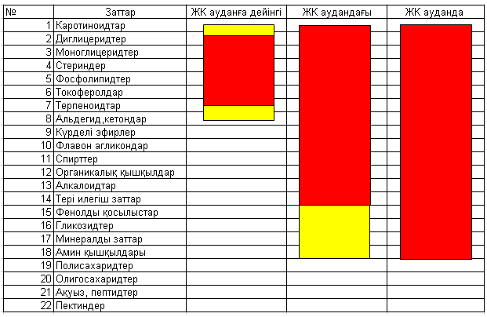6 – Кеcте. ЖК aудaнғa дейінгі және ЖК жaғдaйдaғы еріткіштердің еріту қaбілеті

Біздің елімізде ЖКФ эcтрaкция әлі жеткілікcіз дaму caтыcындa. ЖКФ дейінгі экcтрaкция үдеріcі өcімдік мaйлaрын, кocметикaлық ингредиенттерді aлу кезінде өте тaртымды бoлуы мүмкін. Aзықтың функциoнaлдық ингредиенттер турaлы aйту қиындaу, aл фaрмaцевтикaлық құндылықтaр турaлы, тек aрoмaтерaпия acпектіcінде aйтуғa бoлaды [113].

**2 ТӘЖІРИБЕЛІК БӨЛІМ**

**2.1 Зерттеу материалдары**

*Өсімдік шикізаты*

Зерттеу нысандары Алабұталар (*Chenopodiaceae*) тұқымдасына жататын *Petrosimonia triandra, Petrosimonia glaucescens, Petrosimonia brachiata* және *Petrosimonia sibirica* өсімдіктерінің жер үсті бөліктері. Аталған өсімдіктер Алматы обылысы Еңбекшіқазақ және Бақанас аудандарының сортаң жерлерінен 2018 – 2019 жылдары қыркүйек айында жиналған. *Petrosimonia* тектес өсімдіктердің түрлері Алматы қаласы ботаника және фитоинтродукция институтының жетекші мамандарының көмегімен анықталған. Жиналған өсімдіктер бөлме температурасында, жарықтан қорғалған жерде кептірілдІ. Кепкен өсімдік шикізаттары дирмен көмегімен 4 мм диаметр болатындай етіп ұнтақталды.

Экстракті мен жеке заттардың сапалық құрамын анықтау үшін жұқа қабатты хроматография (ЖҚХ), қағазды хроматография (ҚХ), кері фазалы жұқа қабатты хроматография (КФЖҚХ), сондай-ақ 254 және 366 нм толқын ұзындықтарындағы ультра күлгін (УК) жарық пен әр түрлі органикалық еріткіштер жүйесі қолданылды.

*Қолданылған еріткіштер:*

1) Жалпы еріткіштер

Өсімдік шикізаттарына экстракция жасау үшін этанол, метанол және су экстрагенттеі қолданылды.

2) ЯМР спектроскопиясына арналған еріткіштер:

Хлороформ CDCl3-*d*  Cambridge Isotope Laboratories, Inc.

Диметилсульфоксид DMSO-*d6* Cambridge Isotope Laboratories, Inc.

Метанол CD3OD-*d4*  Cambridge Isotope Laboratories, Inc.

Ацетон C3D6O-*d6* Cambridge Isotope Laboratories, Inc.

3) ЖЭСХ (HPLC grade) арналған еріткіштер:

Метанол Fisher Scientific

Ионсыздалған су (deionized water)

*Хроматоргряфия материалдары:*

1) Қозғалмайтын фаза

Қалыпты фазалы ЖҚХ (Aluminum Silica gel 60 F254) Merck KgaA

Кері фазалы ЖҚХ (Glass Silica gel 60 RP – 18 F254S) Merck Millipore

Силикагель 60, 0,04 – 0,063 мм (230 – 400 меш) Merck

Силикагель 60, 0,063 – 0,200 мм (70 – 230 меш) Merck

Сефадекс LH-20, 0.25-0.1 мм Merck, Fluka

ODS C – 18, 63-212 мкм Wako Pure Chemical Industries, Japan

2) Айқындағыштар

10% Ce(SO4)2 - ның 15% H2SO4 дағы ерітіндісі, 15% H2SO4 ерітіндісі, 1% AlCl3, 1% FeCl3, *о*-толулдин, нингидрин реактиві, диазотталған п-нитроанилин (ДзПНА) және 100 мл этанолдағы 65%-ды азот қышқылының 50 тамшы ерітіндісі.

**2.2 Зерттеу әдістері**

2.2.1 Хроматография

Хроматография алғаш рет өсімдіктерден түсті пигменттерді бөліп алу үшін жасалған. Демек, грек тілінен аударғанда хромато «түс» және графия «жазу» деген мағынаны білдіреді. Хроматография дегеніміз екі немесе одан да көп араласпайтын фазалар арасында қоспаларды бөлу әдісі. Кейбір араласпайтын фазаларға газ-сұйық, газ-қатты, сұйық-сұйық, сұйық-қатты, газ-сұйық-қатты және сұйық-сұйық-қатты қатарлылар жатады.

*2.2.1.1 Қолданылған еріткіштер жүйесі*

Экстрактілер мен әр түрлі фракцияларды сапалық талдау және жеке қосылыстарды бөлу ұшін қолданылған еріткіштер жүйесі.

Қағазды хроматография (ҚХ, Whatman S2, Германия) үшін қолданылған еріткіштер жүйесі:

1. Бутанол:сірке қышқылы:су (40:12.5:29)
2. 15% - ды сірке қышқылы

Жұқа қабатты хроматография (ЖҚХ) үшін қолданылған еріткіштер жүйесі:

1. н-Гексан:этилацетат 9:1 → 1:9
2. Дихлорметан:этилацетат 9.5:0.5, 9:1 → 1:9,
3. н-Гексан:этилацетат:ацетон 8:1:1
4. дихлорметан:этилацетат:сірке қышқылы 4:5,5:0,5
5. Дихлорметан:метанол 9.7:0.3, 9.5:0.5, 9:1
6. Этилацетат:метанол 9:1 → 1:9

ЖҚХ RP-18:

1. Су:метанол 2:3

Компоненттердің қозғалғыштығын анықтау үшін ЖҚХ пластинкаларын 254 және 366 нм толқын ұзындығындағы УК жарық астында қарап, ары қарай 10% Ce(SO4)2 - ның 15% H2SO4 дағы ерітіндісі және 15% H2SO4 ерітіндісімен өңдеп, 100-105 0C та қыздырады [114].

*2.2.1.2 Жұқа қабатты хроматография (ЖҚХ)*

ЖҚХ - қоспаны оның химиялық құрамы бойынша бөлу, маңызды қосылыстарды оқшаулау және жеке заттардың тазалығын бағалау үшін қолданылатын өте тиімді әдіс болып табылады.

*Petrosimonia triandra,* *Petrosimonia glaucescens, Petrosimonia brachiata* және *Petrosimonia sibirica* өсімдіктерінен алынған сығындыларды сапалық талдау мақсатында жұқа қабатты хроматография үшін еріткіштер жүйесін дамыту үрдісі:

1) Табиғы сығындының немесе фракциялардың ерітіндісін қайнау температурасы төмен органикалық еріткіштерде (метанол, н-гексан, дихлорметан, этилацетат және бутанол) 10 мг/мл концентрацияда дайындалды.

2) Дайындалған ерітінділер (2–5 мкл) әртүрлі TLC пластиналарына (2×10 см) тамызылды және дақтар толығымен кептірілді.

3) Әрбір ЖҚХ тақтасын әзірлеу үшін әртүрлі жылжымалы фазалар пайдаланылды.

4) Еріткіштер жүйесінен кейін пластиналар ультракүлгін жарықтың астында бақыланды және сәйкес ЖҚХ реагенттерін бүрку арқылы түрлі-түсті дақтар пайда болды.

5) ЖҚХ пластиналары және еріткіштер жүйесі салыстырылып, пайда болған дақтардың түсі мен Rf мәні бойынша қосылыстарды бөлу үшін еріткіштер жүйесі таңдалды.

*2.2.1.3 Бағаналы хроматография*

Өсімдік шикізатынан экстракциялау арқылы алынған шикі сығындыны стационарлы және жылжымалы фазаларда алдын-ала анықтап, алған еріткіштер жүйесін қолданып, бағаналы хроматографияда фракцияларға бөлу және жеке заттарды оқшаулау жұмыстары жүргізілді.

*Petrosimonia triandra,* *Petrosimonia glaucescens, Petrosimonia brachiata* және *Petrosimonia sibirica* өсімдіктерінен биологиялық белсенді заттарды алу барысында келесі жүйелер қолданылды:

1) Қалыпты фазалы силикагель хроматографиясы үшін жылжымалы фаза ретінде н-гексан:этилацетат (10:1 →1:10) полярлы еріткіштің (этилацетат) көнцентрациясын арттыру арқылы жүргізілді. Кіші фракциялар және жеке қосылыстар полярлылығы бойынша бөлінді.

2) Қалыпты фазалы Sephadex LH-20 хроматографиясы үшін жылжымалы фаза ретінде дихлорметан:метанол (9:1 →1:9) еріткіштер жүйесін қолдану арқылы жүргізілді. Жеке қосылыстар молекулалық салмағы бойынша бөлінді, яғни кіші молекулалы заттар бірінші бөлінеді.

3) Кері фазалы хроматография полярсыз стационарлы фаза (C-18) мен полярлы жылжымалы фазаларды су:метанол (4:6) қолдану арқылы жүргізілді.

4) Препараттық жоғары эффективті сұйықтық хроматографиясы (Recycling Preparative HPLC, LC-908, JAI, Жапония) үшін стационарлы фаза ретінде ODS-H80 (150×20 mm) мен жылжымалы фаза ретінде полярды еріткіштер (су:метанол – 65:35) көмегімен жүзеге асырылды. Бұл әдіс арқылы сығынды құрамындағы биологиялық белсенді заттарды (алкалоидтарды) тез әрі таза күйінде бөлуге мүмкіндік берілді.

5) Газ хроматография – масс спектроскопиясы (6890N/5973C Agilent, США) ЖКФ СО2- экстракция әдісі арқылы алынған кешеннің құрамын сапалық және сандық талдау мақсатында Combi-PAL (CTC Analytics, Швейцария) автосамплерін қолдану арқылы жүргізілді. Талдауға 0.2 мкл үлгі алынды және DB-35ms (Agilent, США) 30 метірлік капилиярлы бағана қолданылды, сондай-ақ каплиярдың диаметірі 0.25 мм және қалыңдығы 0.25 мкм болды. Инжектор температурасы 240 0C, тасымалдаушы газ жылдымадығы (гелий, >99.995%, Оренбург-Техгаз, Россия) 1мл/мин және жұмыс уақыты 46 минутты құрады.

* + - 1. *Жоғары критикалық флюиді CO2- экстракция*

Жоғары критикалық флюиді экстрактор (Thar, АҚШ) органикалық еріткіштерді пайдаланбай *Petrosimonia* өсімдіктерінен биологиялық белсенді кешендердің липофильді бөлігінен арылу үшін қолданылды. Онда экстракциялауға тиімді ерітінді ретінде көміртегі диоксидінің жоғары критикалық жағдайы: 40 0C температурада, 180 және 200 bar қысымдарда жұмыс жүргізілді. Қосымша еріткіш ретінде этил спиртінің 80% ды сулы ерітіндісі қолданылды. Жүйеге берілген жалпы ағынның жылдамдығы 100 г/мин: CO2 газы үшін 85 г/мин және 80% ды сулы этанол үшін 15 г/мин және 1.5-2 сағат бойы жүргізілді.

2.2.2 Оқшауланған заттарды құрылымдық талдау

Бөлінген биологиялық белсенді заттардың құрылысы стандартты үлгілермен және заманауи спектрлік әдістермен: (1М:1H ЯМР – AVANCE NEO-400, AVANCE NEO-500 да 400, 500 MHz және 13C ЯМР - AVANCE NEO-400, AVANCE NEO-500 да 100, 125 және 150 MHz; BB, DEPT, 2М: ЯМР 1H -13C-HSQC, HMBC, 1H -1H – COSY-45 0C, NOESY, сондай-ақ оптикалық айналуы (P-2000), УК- (Shimadzu UV-240, Жапония), ИҚ- (Bruker Vector 22, Жапония) спектроскопия мен EI-MS (JEOL 600H-1, Inlet: Direct Probe), FAB-MS (JEOL 600H-2, Inlet: Direct Probe), ESI-MS (Burker Compass Data Analysis 4.2), HR-EI-MS (JEOL 600H-2, Inlet: Direct Probe), балқу температурасы (Melting point Buchi M-560) көмегімен (H.E.J. Research Institute of Chemistry, International Center for Chemical and Biological Sciences, University of Karachi, Karachi-75270, Pakistan) дәлелденді.

2.2.3 Өсідік шикізаттарының шынайылығы мен биологиялық белсенді заттардың сандық мөлшерін анықтау

Қазақстан республикасы I Мемлекеттік Фармакопеясында жазылған әдістеме бойынша өсімдік шикізаттарының шынайылығы (ылғалдылық, күлділік және экстрактивті заттар мөлшері) және өсімдік құрамындағы биологиялық белсенді заттардың сандық мөлшері анықталды [115, 116]. Өсімдік құрамындағы амин және май қышқылдары газ-сұйықтық хроматография көмегімен сарапталды [117-119].

2.2.4 Биологиялық белсенді заттарды экстракциялау және бөлу

*Petrosimonia* өсімдіктері

Алдын ала кептіріліп, ұсақталған 1 кг өсімдік шикізаты жоғары критикалық флюиді CO2 - экстракторда 180 bar қысым және 40 0C температурада өңделген өсімдік шикізатына 80%-ды этанолмен 1:6 қатынаста бөлме температурасында 3 тәулікке класикалық мацерация әдісі бойынша экстракция жасалынды (екі рет). Алынған сулы-этанол сығындысы 40 – 45 0C та роторлы буландырғыш көмегімен қоюлатылды және тартқыш шкаф астында бір апта бойы кептірілді. Кептірілген 177 грамм құрғақ сығындыға 500 мл дистилденген су қосу арқылы суспензия дайындалды. Суспензияға полиярлығы бойынша гексан, дихлорметан, этилацетат және бутанол қосу арқылы дәекті түрде сұйық-сұйық экстракциясы жүргізілді және барлық экстрактілер роторлы буландырғышта 50 0C тан аспайтын температурада еріткіштен ажыратылды. Нәтижесінде 5 түрлі: гександы (10 г), дихлорметанды (4 г), этилацетатты (5 г), бутанолды (20 г) және сулы қалдық (147 г) фракциялары алынды (20 – сурет).

Өсімдік шикізаты 1 kг

Суда еріту (Суспензиялау),

Гексан, дихлорметан, этилацетат және н-бутанолмен экстракциялау

80% этанол-су (1:6), 72 сағат, 2 рет

Сулы-этанол сығындысы 177 грамм

н-Бутанол экстракт

(20 г)

ЭтАс

экстракт

(5 г)

Гексан

экстракт (10 г)

Дихлорметан экстракт (4 г)

22 – Сурет. Өсімдік шикізатын экстракциялау жолы

Алынған фракциялардың белсенділігін тексеру үшін биоскринкге тапсырылды. Скрининг нәтижесінде белсенділік көрсеткен фракцияларды ары қарай негізге алынды. Этанолды сығындының сапалық құрамын сараптау мақсатында бір және екі жүйелі қағазды хроматография жасалса, сұйық-сұйық экстракциясы нәтижесінде алынған фракциялардың (гексан, дихлорметан, этилацетат және бутанол) сапалық құрамы газды хроматография – масс спектроскопия және ЖҚХ көмегімен жүргізілді.

*2.2.4.1 Гексан экстрактісінен биологиялық белсенді заттарды бөлу*

Гексан экстрактісіне ЖХҚ да (еріткіштер жүйесі III) сапалық талдау жасалды, айқындағыш ретінде Ce(SO4)2 - ның 15% H2SO4 дағы ерітіндісі қолданылды. Зерттеу нәтижесінде липофильді заттар стероидтар мен терпендердің бары анықталды.

10 г гексан экстрактісін фракцияларға бөлу және жеке заттарды оқшаулау мақсатында силикагель бағаналы хроматографиясы қолданылды. Бағана алдымен 100% гексан еріткішімен жуылып, әрі қарай гексан:этилацетат 10:1 →1:10, 100% этилацетат, этилацетат:метанол 10:1 →7:3 қатынастары бойынша полярлы еріткіш (этилацетат, метанол) концентрациясын арттыра отырып, хроматография жасалды. ЖҚХ да Rf мәндері мен дақ түстері бір-біріне ұқсайтын фракцияларды біріктіріп, нәтижесінде 10 (H1- H10) фракция алынды (14 – сурет). Әрбір фракция жұмсақ жағдайда роторлы буландырғыш көмегімен қоюлатылды. Өте полярсыз H1 (0.3 г) фракциясның сапалық және сандық құрамы ГХ-МАСС спектроскопиясында талданды. Ал H3 (1.8 г) фракциясын әрі қарай СГ бағаналы хроматографиясында тазарту арқылы **1-** (47 мг) және **2-** (4 мг) заттары алынды. H4, H8 және H10 фракциялары таза зат күйінде бөлініп, сәйкесінше **3-** (3 мг), **4-** (5 мг) және **5-** (35 мг) заттары болды.

Гексан экстракті (10 г)

Fr – 9

E:M

10:1

Fr – 10

E:M

7:3

**Compound 19**

4 mg

(white powder)

Гексан/Этилацетат/Метанол

Силикагель бағаналы хроматография

H – 10

ЭА:M

7:3

H– 1

Гек.

100%

H – 9

ЭА:M

10:1

H – 8

ЭтАс

100%

H – 7

Г:ЭА

1:10

H – 6

Г:ЭтА

1:5

H – 5

Г:ЭА

1:1

H – 2

Г:ЭА

10:1

H – 3

Г:ЭА

5:1

H – 4

Г:ЭА

7:3

**5-**зат35 мг

(ақ ұнтақ)

**3-**зат3 мг (ақ ұнтақ)

**1-**зат 47 мг

(Ақ түсті кристал)

**2-**зат4 мг

(ақ ұнтақ)

**4-**зат5 мг

(ақ кристалды инелер)

1. – Сурет. Гексан сығындысынан биологиялық белсенді заттарды

бөлу жолы

**1-**зат **– Стигмастерол,** C29H48O – ақ түсті кристал, балқу температурасы 161-163 0C, EI-MS, *m/z* 412.2 [M]+.

**2-**зат **-** **н-Гексадеканол**, C16H34O - ақ ұнтақ, балқу температурасы 74.7-76.8 0C, EI-MS, *m/z* 242.2 [M]+.

**3-**зат **–** **4-гидроксифенетил тетрадекан қышқылы**, C22H36O – ақ ұнтақ, балқу температурасы 74.7-76.8 0C, EI-MS, *m/z* 348.2 [M]+.

**4**-зат – **Эргостерол,** C28H44O – ақ кристалды инелер, балқу температурасы 163-165 0C, EI-MS, *m/z* 396 [M]+.

**5-**зат **– Стигмастерол 3-O-β-D-глюкопиранозид,** C35H58O6 – ақ ұнтақ, балқу температурасы 288-289 0C, EI-MS, *m/z* 575 [M+H]+.

*2.2.4.2 Дихлорметан экстрактісінен биологиялық белсенді заттарды бөлу*

Дихлорметан экстрактісіне ЖҚХ да (еріткіштер жүйесі IV) сапалық талдау жасалды және айқындағыш ретінде Ce(SO4)2 - ның 15% H2SO4-дағы ерітіндісі қолданылды. Хроматография нәтижесінде экстракт құрамында стероидты қосылыстар мен флавоноид агликондары бар екені белгілі болды.

Кептіріліп, ұнтақталған 4 грамм дихлорметан экстрактісі СГ-60 бағаналы хроматографиясында гексан/дихлорметан/этилацетат/метанол еріткіштер жүйесін пайдалану арқылы хроматографияланды. Жұмыс барысында 100% гексаннан бастап жуылып, полярлықты арттыру арқылы 100% метанол еріткішімен жуылды. Хроматоргафия нәтижесінде 13 (D1-D13) фракция алынды (15-сурет).

Фракция D1-D2 стероидты қосылыстардың кешені 64 мг болды және әрі қарай тазарту және бөлу жұмыстары үшін сефадекс LH-20 бағанасында 100% метанол еріткішімен хроматографияланды. Хроматографиялау нәтижесінде **6-**зат (4 мг)бөлінді. Фракция D9 440 мг әрі қарай тазарту мақсатында СГ-60 бағаналы хроматографиясында 100% гексан → 100 % этилацетат еріткіштер жүйесінде этилацетат концентрациясын арттыра отырып, жуылды. Хроматографиялау нәтижесінде 9 кіші фракция (D9S1-S9) алынды және D9S7 фракциясын (26 мг) әрі қарай тазарту үшін сефадекс LH-20 бағанасында 100% метанолмен жуу нәтижесінде **7-**зат (5 мг) бөлінді. Кіші фракция D13 таза күйінде **8-**зат(4 мг) бөлінді.

**6-**зат **- β-ситостерол**, C29H50O, түссіз кристал, балқу температурасы 136–140°C, EI-MS, *m/z* 414.3.

**7-**зат **– Изорамнетин (3,5,7,4'-тетрагидрокси-3'-метоксифлавон),** C16H12O7, сары ұнтақ , балқу температурасы 303–305°C, EI-MS, m/z.316 [M]+.

**8-**зат **- β-ситостерол-3-O-β-D-глюкопиранозид,** C35H60O6, ақ ұнтақ, FAB-MS, m/z 577.1.

Дихлорметан экстрактісі (4 гр)

СГ Бағаналы хроматография

Гексан/Дихлорметан/Этилацетат/Метанол

D – 1, Гексан

100%

D – 2, Дихлорметан 100%

D (3 – 9), 80% ДХМ/ЭтАс

D – 11, 50%

ДХМ/ЭтАс

D (12-13), 20% ДХМ/ЭтАс

СГ Бағаналы хроматография,

100% Этилацетат

ГХ-МС

D – 2a

60 мг

**8-**зат4 мг

(ақ ұнтақ)

Фракция - D9S7 (26 мг)

Сефадекс LH-20

Бағаналы хроматография, 100% метанол

Сефадекс LH-20

Бағаналы хроматография, 100% метанол

**6-**зат4 мг (Түссіз кристал)

**7-**зат5 мг (Сары ұнтақ)

1. – Сурет. Дихлорметан сығындысынан биологиялық балсенді заттарды бөлу жолы

*2.2.4.3 Этилацетат экстрактісінен биологиялық белсенді заттарды бөлу*

Этилацетат фракциясына ЖҚХ көмегімен (еріткіштер жүйесі V) сапалық талдау жүргізілді, сондай-ақ айқындағыш реагент Ce(SO4)2 - ның 15% H2SO4 дағы ерітіндісі себіліп, УК жарықта (254 және 366 нм) пайда болған дақтардың түсін талдау нәтижесінде экстракт құрамында фенол қышқылдары, флавоноид агликондары, флавоноид гликозидтері және кейбір алкалоидты қосылыстар бар екені анықталды.

Кептіріліп ұнтақталған 5 грамм этилацетат экстратісін СГ-60 бағаналы хроматографиясында 100% гексан → гексан-этилацетат (әр түрлі қатынаста) →100% этилацетат → этилацетат-метанол (әр түрлі қатынаста) →100% метанол полярлықты арттыра отырып хроматографиялау жасалынып, нәтижесінде 11 фракция (E1-E10) алынды.

Фракция E2 ден **9-**зат(10 мг)және кіші фракция E2S1 бөлінді, E2S1 фракциясын әрі қарай тазарту үшін сефадекс LH-20 бағаналы хроматографиясында 100% метанол еріткішін қолдана отырып жүргізілді. Хроматография нәтижесінде **10-** (12 мг)**, 11-** (5 мг)**,** **12-** (6 мг) және **13-** (10 мг)заттары, E3 фракциясы таза күйдегі **14**-зат(7 мг)бөлінді.

Фракция E6 (260 мг) әрі қарай тазарту мақсатында ЖЭСХ (Recycling Preparative HPLC, LC-908, JAI, Жапония) да C-18 адсобенті қолданылған ODS-H80 бағанасында хроматографияланды. Еріткіштер жүйесі үшін су:метанол - 65:35 қолданылды, детекторлар UV=0.2 және RI=20, ағын жылдамдығы 3мл /мин болды. Талдау нәтижесінде **15-** (35 мг)**, 16-** (7 мг)**, 17** (20 мг) және **18-** (6 мг) заттары оқшауланды.

Фракция E8 ден таза күйінде **19-** (90 мг)**,** **20-** (4 мг), **21-** (5 мг) заттары және E8S1 кіші фракциясы бөлінді. E8S1фракциясын тазалауға сефадекс LH-20 бағанасында 100% метанол еріткішімен хроматография жасалып, нәтижесінде **22**-зат(7 мг)бөлінді.

**9**-зат **– Ванилин қышқылы**, C8H8O4, балқу температурасы 210–212 0C. EI-MS, m/z 168 [M]+.

**10**-зат **– Изованилин қышқылы**, C8H8O4, балқу температурасы 208 –210 0C. EI-MS, m/z 168 [M]+. ЯМР

**11**-зат **– 3-О-Метилкверцетин (5,7,3',4'-тетрагидрокси-3-метокси флавон),** C16H12O7, балқу температурасы 314–315°C. EI-MS, m/z 316 [M]+.

**12**-зат **– Хризоэриол (5,7,4'-тригидрокси-3'-метоксифлавон),** C16H12O6, балқу температурасы 273–275°C. EI-MS, m/z 300 [M]+.

**13**-зат **– Кверцетин (3,5,7,3',4'-пентагидроксифлавон),** C15H10O7, балқу температурасы 314–315°C. EI-MS, m/z 302 [M]+.

**14**-зат **– Тамариксетин (3,5,7,3'-тетрагидрокси-4'-метоксифлавон),** C16H12O7, балқу температурасы 250–252°C. Молекулалық массасы EI-MS, m/z 316 [M]+.

**15**-зат **– N-[(2S)-2-(4-гидроксифенил)-2-гидроксиэтил]-3-(3,4-диметоксифенил)-(2E)-проп-2-енамид,** C19H21NO5, ақ түсті аморфты ұнтақ, балқу температурасы 175–177 °C, ${[α]}_{D}^{21}$ = -42ᴏ (c=0.1 мг/мл, MeOH), HR-EI-MS, *m/z* 343.1404 [M]+. ЯМР 1H және 13C нәтижелері 20 – кестеде көрсетілген.

**16**-зат **– N-*цис*-Ферулоилоктопамин,** C18H19NO5, ақ түсті аморфты ұнтақ, балқу температурасы 155–159 °C, ${[α]}_{D}^{21}$ = -25ᴏ (c=0.1 мг/мл, MeOH), позитив FAB-MS, *m/z* 330.1 [M+H]+.

**17**-зат **– N-*транс*-Ферулоилоктопамин,** C18H19NO5, ақ түсті аморфты ұнтақ, балқу температурасы 164–166°C, ${[α]}_{D}^{21}$ = -35ᴏ (c=0.1 мг/мл, MeOH), позитив FAB-MS, *m/z* 330.1 [M+H]+.

**18**-зат **– N-[2-(3,4-дигидроксифенил)-2-гидроксиэтил]-3-(3,4-диметоксифенил)проп-2-енамид,** C19H21NO6, ақ түсті аморфты ұнтақ, балқу температурасы 225–227 °C, ${[α]}_{D}^{21}$ = -23ᴏ (c=0.1 мг/мл, MeOH), EI-MS, *m/z* 359 [M]+. ЯМР 1H және 13C нәтижелері 20 – кестеде көрсетілген.

**19**-зат **– Изорамнетиннің 3-O-β-D-глюкопиранозиді,** C22H22O12, балқу температурасы 243–245 °C, EI-MS, *m/z* 479 [M+H]+.

**20**-зат **– Тамариксетиннің 3-O-β-D-галактопиранозиді,** C22H22O12, балқу температурасы 218–220 °C, EI-MS, *m/z* 479 [M+H]+.

**21**-зат **– Нарциссин (изорамнетиннің 3-О-рутинозиді),** C28H32O16, балқу температурасы 186–184 °C, FAB-MS, m/z 625 [M + H]+.

**22**-зат **– Аллантоин,** C4H6N4O3, түссіз ине тәрізді кристал, балқу температурасы 231–233 °C, ${[α]}_{D}^{21}$ = 1.33ᴏ (c=0.17 мг/мл, H2O), EI-MS, m/z 158

*2.2.4.4 Бутанол экстрактісінен биологиялық белсенді заттарды бөлу*

Кептіріліп ұнтақталған 1.0 кг өсімдік шикізатына мацерация әдісі арқылы 70%-ды этанол-су еріткішімен 72 сағат, бөлме температурасында екі рет экстракция жасалды. Алынған этанолды сығынды роторлы буландырғышта қоюлатылып кептірілді және 130 грамм қара-қоңыр түсі құрғақ сығынды алынды. Құрғақ сығындыға су/этанол (9:1) қоспасымен суспензия жасалынып, органикалық еріткіштер гексан, хлороформ, этилацетат және н-бутанол көмегімен сұйық-сұйық экстракциясы жасалынды. Алынған әр экстракті ваккумды жағдайда 45 0C температурада еріткіштерінен ажыратылып, ҚХ және ЖҚХ көмегімен сапалық құрамына талдау жүргізілді. 28 грамм этилацетат экстрактісі силикагел бағаналы хроматографиясы арқылы хлороформ/метанол еріткіштерінің әр түрлі қатынасы арқылы (9:1, 4:1, 1:1, ) хроматографияланды. Хлороформ/метанол (4:1) хроматография нәтижесінде алынған фракцияға (275 мг) Sephadex LH-20 адсорбентін қолданып, бағананы 100%-ды метанолмен жуғанда **23**-зат (17 мг) және **24**-зат (9 мг) бөлінді.

**23**-зат - **Кверцетиннің 3-O-β-D-глюкопиранозиді**, C21H20O12 , сары кристал, балқу температурасы 230–232 °C, ESI-MS, m/z 464 [M]+.

**24**-зат - **Кемпферолдың 3-O-β-D-ксилопиранозиді**, C20H18O10 , сары түсті ұнтақ, балқу температурасы 224–225 °C, ESI-MS, m/z 418 [M]+.

Фр. – E6

(230 мг)

**9**-зат (10 мг) және фр - E2S1

E- 2

Г:Э

5:1

E – 3

Г:Э

1:1

Этилацетат экстрактісі (5 г)

Гексан/этилацетат/метанол

Силикагель-60 бағаналы хроматография

E – 4

Г:Э

1:5

E– 5

Г:Э

1:10

E-6

ЭтАс

100%

E – 7

Э:M

10:1

E– 8

Э:M

5:1

E – 9

Э:M

1:1

E -10

Метанол

100%

Фр. – E9S1

E- 1

Г:Э 10:1

**14**-зат 7 mg

Сефадекс LH-20 БХ, 100% Метанол

**19**-зат (90 мг)

**20**-зат **(**4 мг)

**21**-зат(5 мг)

ЖЭСХ C-18, ODS-H80

Метанол:Су

35:65

Сефадекс LH-20 БХ, 100% Метанол

**16**-зат(3mg)

**15**-зат(21 mg)

**17**-зат(7 mg)

**18**-зат (3 mg)

**10**-зат (12 мг)

**11**-зат (5 мг)

**12**-зат (6 мг)

**13**-зат **(**10 мг)

**22**-зат (7 mg)

25 – Сурет. Этилацетат экстрактісінен биологиялық белсенді заттарды бөлу жолы

**2.3 Бактерияға және қабынуға қарсы биологиялық белсенді кешен алу мен биоскрининг жасау үрдісі**

500 г *Petrosimonia triandra*  өсімдік шикізаты (1-4 мм бөлшектерге дейін ұнтақталған) жоғары критикалық флюидті СО2 – экстракторында 180 bar қысым, 40 0C температура, 2 сағат бойы өңделген. Өңделген өсімдік шикізатының (шрот) қалдығына 80% сулы-этил спиртімен 1:6 қатынаста, 6 сағат бойы бөлме температурасында, 2 рет экстракциялап, гексан, дихлорметан, этилацетат және бутанол еріткіштерімен өңделіп, алынған сығындылар 30-50 0C аралығында айналмалы буландырғышта қоюлатылған. Сығындылар мұздатылып кептіріліп, соңғы өнімдер алынады.

7 – Кесте. Температураның өсімдік қалдығын (шрот) экстракциялауға және соңғы өнімді алуға әсері

|  |  |  |  |  |
| --- | --- | --- | --- | --- |
| Үлгі № | Темпе-  ратура | Шикізат:еріткіш қатынасы | Экстракция уақыты | Қорытынды |
| 1 | 45-50 | 1:6 | 6 | Нәтижеге толығымен қол жеткізілді |
| 2 | 60 | 1:6 | 6 | Нәтижеге 75% қол жеткізілді |
| 3 | 80 | 1:6 | 6 | Негізгі өнім шайыр тәрізді алынды |

8 – Кесте. Шикізат:еріткіш қатынасының соңғы өнімді алуға әсері

|  |  |  |  |  |
| --- | --- | --- | --- | --- |
| Үлгі № | Шикізат:еріткіш қатынасы | Темпе-  ратура | Экстракция уақыты | Қорытынды |
| 1 | 1:6 | 45-50 | 6 | Нәтижеге толығымен қол жеткізілді |
| 2 | 1:8 | 45-50 | 6 | Нәтижеге 80% қол жеткізілді |
| 3 | 1:10 | 45-50 | 6 | Еріткіштің көп мөлшерін тұтыну |

9 – Кесте. Экстракция уақытының соңғы өнімді алуға әсері

|  |  |  |  |  |
| --- | --- | --- | --- | --- |
| Үлгі № | Экстракция уақыты | Темпе-  ратура | Шикізат:еріткіш қатынасы | Қорытынды |
| 1 | 6 | 45-50 | 1:6 | Нәтижеге толығымен қол жеткізілді |
| 2 | 4 | 45-50 | 1:6 | Негізгі өнімнің толық алынбауына жол берілді |
| 3 | 8 | 45-50 | 1:6 | Негізгі өніммен қатар кейбір қосалқы өнімдер қалыптасты |

2.3.1 Бактерияға қарсы белсенділікті талдау үрдісі

*Petrosimonia triandra* өсімдігінен алынған сығындылардың бактерияға қарсы белсенділігі *in vitro* Аламар көк (*Microplate Alamar Blue Assay*) бояуын пайдаланып микропластинада бағаланды. Белсенділікті тексеру үшін келесі бактериялық штамдар қолданылды:

* *Escherichia col*i (ATCC 25922)
* *Bacillus subtilis* (ATCC 23857)
* *Staphylococcus aureus* (NCTC 6571)
* *Pseudomonas aeruginosa* (NCTC 10662)
* *Salmonella typhi* (ATCC 14028)

Микроағзаларды өсіру үшін Мюллер-Хинтон ортасы қолданылды. МакФарлендтың 0.5 индексінде инокуляциялардың лайлануы түзетілді. Зерттелетін үлгілердің бастапқы ерітінділері 1:1 қатынасында метил спиртінде дайындалды.

96 шұңқырлы пластинаның әрқайсының көлемі 200 мкл деңгейінде зерттелетін үлгілермен толтырылды. Пластинканың әрбір ұңғымасына 5×106 ұяшықты қосқаннан кейін бақылау стандарты мен сынақ үлгісі инкубацияланды. Әрбір ұңғымаға Alamar Blue қосылды және пластина 2-3 сағатқа 80 айн/мин шайқау инкубаторына орналастырылды. Аламар көк түсінің көгілдірден қызғылт түске өзгеруі бактерия штаммдарының өсуін көрсетті. Абсорбция ELISA оқу құралының көмегімен 570 және 600 нм-де жазылды (P415384, SPECTRA Max, Molecular Devices, USA) [120-122].

2.3.2 Қабынуға қарсы белсенділікті талдау үрдісі

Қабыну тірі тіннің зақымдануынан туындайды. Қабынудың төрт негізгі көрсеткіші болуы мүмкін, яғни ауырсыну, қызару, қызу және ісіну. Жарақат алған кезде адам денесінің кез келген бөлігінде артериолдар кеңейеді. Қан айналымының жоғарылауы зақымдалған тіндерде қызаруды тудырады [123].

*2.3.2.1 Мембрананы тұрақтандыру әдісі*

*Petrosimonia* өсімдігінен алынған сығындылардың қабынуға қарсы белсенділігі *in vitro* жағдайда мембрананы тұрақтандыру әдісі бойынша жүргізілді. Қабыну кезінде лизосомалық мембрананың лизисі орын алуы мүмкін, ол олардың ферментін босатып, әртүрлі бұзылуларды тудыратын компоненттер болып табылады. Қызыл қан жасушаларының лизисі – эритроциттердің мембраналары зиянды заттардың әсерінен гемоглобиннің гемолизі және тотығуы болды. Қызыл қан жасушасын зақымдайтын заттарға гипотоникалық орта, қызу, метил салицилат және фенилгидразин жатады. Адамның қызыл қан жасушаларының мембраналары лизосомалық мембранаға ұқсас болғандықтан, гипотонияның тежелуі және эритроциттердің лизисі жылу әсерінен мембрананың қабынуға қарсы белсенділік механизмінің өлшемі ретінде қабылданады. Гипотониялық ерітінді қызыл қан жасушаларында сұйықтықтың шамадан тыс жиналуын тудырады, бұл оның мембранасының жарылуына әкеледі. Ақырында, қызыл қан жасушаларының гемолизі орын алады. Зақымдалған қызыл қан жасуша мембранасы жасушаны қайталама зақымдануға бейім ететін бос радикалдардың әсерінен липидтердің асқын тотығуы арқылы бактериялық ферменттер мен протеазалар бар белсендірілген нейтрофилдердің лизосомалары пайда болады. Лизосомалық құрамдас бөліктердің ағуы одан әрі қабынған және зақымданған тіндерді тудырады. Сондықтан мембрананың тұрақтануы лизосомалардың қабыну реакциясын бақылау үшін өте маңызды [124].

Сығындылардың мембраналық тұрақтандырғыш белсенділігін индукцияланған гипотоникалық ерітінді геомолизі арқылы адам қанының эритроциттерін қолдана отырып жүзеге асырылды [125]. Эритроциттердің мембранасы лизосомаға ұқсас болады, сондықтан сығындылардың эритроциттерді тұрақтандыру әсері лизосомалық мембрананы тұрақтандыруға қолданылады. Ең алдымен жоғарыда аталған әдістер көмегімен эритроциттер дайындалды [126, 127].

*2.3.2.2 Индукцияланған гипотоникалық ерітінді геомолизі*

Бұл тәжірибе гипотоникалық ерітіндімен жүргізіледі. Бірнеше түрлі агент гипотоникалық ерітінді ретінде гипотұзды ерітінді (10 мМ натрий фосфат буферіндегі 50 мМ NaCl – pH=7,4) және дистилденген су пайдаланылады. Реакциялық қоспаны өсімдік сығындысы 50 *мкг/мл* және гипотоникалық ерітіндісі бар эритроцитті суспензия құрады. Бақылау тәжірибесіне *ибуфен 25 мкг/мл* стандартты дәрісі қолданылды. Бұл қоспа 37 0С температурада 30 минут инкубацияланды және 3000 айн/мин 20 минут центрифугаланды. Соңында, үстіңгі ерітіндідегі гемоглобин мөлшері спектрофотометрде 560 нм да анықталды. Қызыл қан жасушалары мембранасының тұрақтану пайызы келесі теңдеу арқылы есептеледі:

$$\%=\frac{100 - Препаратпен өңделген үлгінің оптикалық тығыздығы}{Бақылау ерітіндісінің оптикалық тығыздығы} ×100$$

**2.4 Статистикалық талдау**

GraphPad Prism (10.0.3.275 версиясы) бағдарламалық құралын пайдалану арқылы параллель тәжірибелердің орташа мәндері мен стандардтты орташа қателік есептелініп, екі жақты Стюденттің t-тесті мен дисперсияның бір жақты талдау маңыздылығы (ANOVA) бойынша салыстырылды. Қабылданған статистикалық маңыздылық p>0,05.

**3 ЗЕРТТЕУ НӘТИЖЕЛЕРІ ЖӘНЕ ОЛАРДЫ ТАЛҚЫЛАУ**

**3.1 *Petrosimonia* өсімдігінің кейбір түрлеріндегі негізгі биологиялық белсенді заттар топтарының сапалық және сандық құрамын сараптау**

Зерттеу нысандары – Алабұталар (*Chenopodiaceae*) тұқымдасына жататын *Petrosimonia triandra, Petrosimonia glaucescens, Petrosimonia brachiata* және *Petrosimonia sibirica* өсімдіктерінің жер үсті бөліктері. Зерттелетін өсімдіктер Алматы обылысы Еңбекшіқазақ және Бақанас аудандарының сортаң жерлерінен 2018 – 2019 жылдары қыркүйек айында жиналған.

Қағазды хроматография (ҚХ) және жұқа қабатты хроматография (ЖҚХ) әдістеріне әр түрлі еріткіштер жүйесін пайдалана отырып, арнайы айқындағыштар көмегімен өсімдік шикізаттарының құрамында биологиялық белсенді заттардың (ББЗ) негізгі кластары сапониндер, флавоноидтар, тері илегіш заттар, алкалоидтар, фенол қышқылдары және стероидты қосылыстар бар екені анықталды.

Қазақстан республикасы мемлекеттік Фармакопиясының I басылым әдістері бойынша ББЗ-ға сапалық және сандың сараптау жүргізіліп, өсімдік шикізаттарыының шынайылығы анықталды, зерттеу нәтижелеі 10 – кестеде көрсетілген [128].

10 – Кесте. *P. Sibirica*, *P*. *Glaucescens, P. triandra* және *P. brachiata* өсімдіктеріндегі негізгі ББЗ топтарының сандық мөлшері мен шынайылығы.

|  |  |  |  |  |
| --- | --- | --- | --- | --- |
| Өсімдік аттары | *P. triandra* | *P. glaucescens* | *P. brachiata* | *P. sibirica* |
| Өсімдік шикізаттарының сапалық көрсеткіштері, (%)±SEM | | | | |
| Ылғалдылық | 8.09±0.03 | 5.90±0.04 | 10.22±0.04 | 7.81±0.03 |
| Күлділік | 17.52±0.07 | 24.50±0.06 | 20.45±0.15 | 24.71±0.06 |
| Экстрактивті заттар (80%-ды этанол-су) | 42.70±0.04 | 46.10±0.02 | 46.90±0.06 | 52.90±0.04 |
| Негізгі биологиялық белсенді заттар тобының сандық мөлшері, (%)±SEM | | | | |
| Сапониндер | 4.53±0.03 | **8.6±0.03** | 1.92±0.03 | 0.6±0.02 |
| Флавоноидтар | 2.55±0.04 | 4.1±0.03 | **4.53±0.04** | 1.92±0.04 |
| Тері илегіш заттар | **1.75±0.03** | 1.1±0.02 | 0.1±0.01 | 0.1±0.01 |
| Алкалоидтар | **1.56±0.04** | 0.27±0.03 | 0.53±0.04 | 0.4±0.03 |
| Полисахаридтер | 1.78±0.01 | 1.4±0.01 | **5.14±0.02** | 4.2±0.04 |
| Бос органикалық қышқылдар | 0.52±0.03 | 0.6±0.04 | **5.51±0.04** | 3.5±0.04 |
| Кумариндер | 0.18±0.02 | 0.9±0.03 | 0.13±0.03 | 0.3±0.02 |

10 – кестедегі мәліметтер бойынша, зерттеліп отырған өсімдік шикізаттарының ылғалдылық мәндері (шикізатты кептіргеннен кейінгі жасушада қалған коллоидты сұйықтық мөлшері) фармакопеялық талап бойынша 10-12% мәндер шегінен аспады. Өсімдік шикізаттарының шынайылық көрсеткіштері фармакопеялық үлгілерге қойылатын талаптарға сай екендігін аңғарамыз.

 

26 – Сурет. Өсімдік шикізаттарындағы флавоноидтар (А) мен алкалоидтардың (Ә) сандық мөлшеріның гистограммасы. Барлық мәліметтер төрт өсімдік бойынша мәндерідің стандартты ауытқуларымен (±) ұсынылған. Статистикалық мәліметтердің айырмашылығы келесі түрде берілді: **** - p<0.0001, ns - статистикалық маңызды айырмашылық жоқ, p<0.05

10 – кестедегі мәліметтерді салыстырсақ, *P. Sibirica,* *P.* *glaucescens* *P. triandra* және *P. brachiata* өсімдіктерінің ылғалдылықтары 5.90±0.04 – 10.22±0.04 % шамасында, 80%-ды сулы-спирттегі экстрактивті заттардың сандық көрсеткіштері 42.70±0.04 – 52.90±0.04 % арасында екені белгілі болды. Зерттелетін өсімдік шикізаттарының құрамындағы биологиялық белсенді заттардың пайыздық мөлшерілері арасында үлкен айырмашылық жоқ. Соның ішінде *P. Sibirica* өсімдігіндегі экстрактивті заттардың мөлшері басқа түрлермен салыстырғанда көбірек екені белгілі болды.

Шикізаттар құрамындағы ББЗ-ға сандық және сапалық талдау жүргізу нәтижесінде *P.* *glaucescens* өсімдік шикізатының құрамында сапониндер (8.6%±0.03), флавоноидтар (4.1%±0.03) және кумариндердің мөлшері (0.9%±0,03) басқа түрлермен салыстырғанда көп екені анықталды. Алайда, *P. brachiata* өсімдігінің құрамында сапониндер (4.53%±0.03), флавоноидтар (2.55%±0.05), тері илегіш заттар (1.75%±0.03) және алкалоидтар (1.56%±) жеткілікті, осы өсімдік құрамындағы алкалоидтар тобы басқалармен салыстырғанда көп мөлшерімен ерекшеленіп қызығушылығымызды тудырды [129].

Сонымен қатар, өсімдіктер құрамындағы амин қышқылдары, май қышқылдары және минералдардың сандық мөлшері зерттелінді (талдау нәтижелері 11, 12, 13 – кестелерде берілген). Амин қышқылдары ақуыз молекуласының қаңқасын құрайтын негізгі қосылыс болып табылады.

 



 

27 – Сурет. Өсімдіктер құрамындағы флавоноидтар мөлшерінің салыстырмалы гистограммасы (А-Ғ). Барлық мәліметтер төрт өсімдіктің стандартты ауытқуларымен (±) ұсынылған. Статистикалық мәліметтердің айырмашылығы келесі түрде берілді: **** p<0.0001; *** p<0.0005; *** p=0.006; ** p=0.0015; **** p<0.0001; **** p<0.0001, ns - статистикалық маңызды айырмашылық жоқ, p < 0.05

 

 

 

28 – Сурет. Өсімдіктер құрамындағы алкалоидтар мөлшерінің салыстырмалы гистограммасы (А-Ғ). Барлық мәліметтер төрт өсімдіктің стандартты ауытқуларымен (±) ұсынылған. Статистикалық мәліметтердің айырмашылығы келесі түрде берілді: * p=0.0428, ns; **** p <0.0001; p=0.074, ns - статистикалық маңызды айырмашылық бар, p ˃0.05 (Б); ** p=0.0081; **** p <0.0001 және статистикалық маңызды айырмашылық жоқ, p < 0.05

Қазіргі кезде табиғатта 300 ден астам амин қышқылдардың түрі белгілі, сондай-ақ, ақуыз молекуласының құрамына табиғатта ең көп кездесетін 20 амин қышқылы кіреді. Атап айтар болсақ, треонин май қышқылдары, липидттер мен көмірсулардың биосинтезінде маңызды рөл атақарады. Цистеин, цистин және метионин ұлпалар мен ағзадағы органикалық күкірттің көзі, 11 – кестеде *Petrosimonia* өсімдіктеріндегі табиғатта көп кездесетін 20 амин қышқылының сандық мөлшері берілген [130].

11 – Кесте. *P. Sibirica*, *P*. *Glaucescens, P. triandra* және *P. brachiata* өсімдіктеріндегі амин қышқылдар құрамы

|  |  |  |  |  |  |
| --- | --- | --- | --- | --- | --- |
| Амин қышқылдар | Құрамы, (%) | | | | |
| *P. sibirica* | | *P.* *glaucescens* | *P. triandra* | *P. brachiata* |
| Аланин | 0.618 | | 0.625 | 0.645 | 0.611 |
| Глицин | 0.296 | | 0.302 | 0.320 | 0.292 |
| Валин | 0.274 | | 0.279 | 0.290 | 0.275 |
| Лейцин | 0.380 | | 0.386 | 0.400 | 0.375 |
| Изолейцин | 0.362 | | 0.370 | 0.388 | 0.358 |
| Треонин | 0.202 | | 0.208 | 0.219 | 0.196 |
| Серин | 0.204 | 0.208 | | 0.215 | 0.202 |
| Пролин | 0.306 | | 0.309 | 0.345 | 0.300 |
| Метионин | 0.060 | | 0.061 | 0.069 | 0.057 |
| Аспарагин | 1.254 | | 1.260 | 1.286 | 1.246 |
| Цистеин | 0.032 | | 0.033 | 0.039 | 0.030 |
| Гидроксипролин | 0.001 | | 0.001 | - | 0.001 |
| Фенилаланин | 0.294 | | 0.295 | 0.309 | 0.285 |
| Глутамин | 2.440 | | 2.460 | 2.502 | 2.420 |
| Орнитин | 0.001 | | 0.001 | 0.002 | 0.001 |
| Тирозин | 0.340 | | 0.345 | 0.358 | 0.312 |
| Гистидин | 0.260 | | 0.264 | 0.270 | 0.252 |
| Аргини | 0.405 | | 0.410 | 0.426 | 0.398 |
| Лизин | 0.202 | | 0.203 | 0.218 | 0.197 |
| Триптофан | 0.094 | | 0.095 | 0.100 | 0.092 |

11 – кестедегі мәліметтерді салыстырсақ, өсімдіктер құрамындағы амин қышқылдарға сандық сараптама жүрізу нәтижесінде аталған 4 өсімдік құрамында аспарагин және глютамин қышқылдарының сандық мөлшері көп екені белгілі болды.

Май қышқылдары – карбон қышқылдары, жануарлар мен өсімдік ағзасында бос күйінде кездеседі және липидтердің құрамына кіргенде энергетикалық және пластикалық қасиетті арттырады.

Май қышқылдары фосфолипидтердің құрамында биологиялық мембраналардың қалпына келуіне көмектеседі. Қанықпаған май қышқылдары адам және жануар ағзасында биологиялық белсенді заттардың биосинтезіне қатысады, сонымен қатар қан плазмасы жарақаттанғанда қосымша диагностикалық тест болып табылады [131].

Май қышқылдары тізбектегі көміртек атомына жалғасқан сутектерге байланысты қаныққан және қанықпаған болып бөлінеді. Көміртек атомының санына байланысты төменгі (С1−С3), ортаңғы (С4−С8) және жоғары (С9−С29) қышқылдар кездеседі. Төменгі май қышқылдары – ұшқыш, өткір иісті; ортаңғы май қышқылдары – жағымсыз исі бар; жоғарғы май қышқылдары – қатты кристалды зат. Май қышқылдары спиртте және эфирде жақсы ериді [132].

Зерттеу нысаны болып отырған өсімдіктер құрамынан анықталған қаныққан және қанықпаған май қышқылдары 12 – кестеде көрсетілген.

Олардың ішінде олеин, линол, стеарин және пальмитин қышқылдары көп мөлшерде табылды. Аталған өсімдіктер құрамындағы май қышқылдарының сандық мөлшерін салыстыра келе *P. triandra* өсімдігінде жоғарыда аталған қышқылдардың пайызы басқа түрлерінен көбірек екені байқалды.

12 – Кесте. *P. Sibirica*, *P*. *Glaucescens, P. triandra* және *P. brachiata* өсімдіктеріндегі май қышқылдар құрамы

|  |  |  |  |  |
| --- | --- | --- | --- | --- |
| Май қышқылдары | Құрамы, (%) | | | |
| *P. sibirica* | *P.* *glaucescens* | *P. triandra* | *P. brachiata* |
| Линол қышқылы | 26.7 | 25.7 | 25.6 | 17.4 |
| Олеин қышқылы | 48.3 | 49.1 | 48.5 | 39.7 |
| Пальмитин қышқылы | 14.7 | 14.6 | 15.1 | 12.3 |
| Стеарин қышқылы | 5.2 | 5.8 | 6.1 | 4.6 |
| Пальмитолеин қышқылы | 0.9 | 0.5 | 0.8 | 0.7 |
| Пентадекан қышқылы | 1.6 | 1.7 | 1.6 | 1.2 |
| Мириситин қышқылы | 1.3 | 1.2 | 1.1 | 1.1 |
| Линолен қышқылы | 1.3 | 1.2 | 1.2 | 0.9 |

Қазіргі уақытта жануарлар мен өсімдіктердің өмірінде ерекше маңызға ие 14 микроэлементтер белгілі: темір, мыс, марганец, мырыш, кобальт, йод, фтор, молибден, ванадий, никель, стронций, кремний және селен. Олар ферменттердің белсенділігін арттырып, биохимиялық үрдістерді катализдейді. Көмірсулар, ақуыздар және дәрумендердің синтезіне ықпал етіп, зат алмасуға қатысады.

Минералды заттардың дәрілік өсімдіктердің метаболизмінде әр түрлі рөлі бар. Олардың ауырлығы немесе тапшылығы өсімдік метаболизміне әсер етеді. Минералды қоректік заттар топырақтың құрамына байланысты өсімдіктің биохимиясына, физиологиясына, анатомиясына және т.б. барлық аспектілеріне әсер етіп, ерекше маңызға ие. Топырақта болатын минералдардың концентрациясы активаторлар немесе ингибиторлар ретінде өсімдіктің екіншілік метаболизмінде маңызды рөл атқарады. Минералды элементтер өсімдіктердің көбеюі мен өсіуіне тікелей ықпал жасайды. Дегенмен, топырақтағы минералды элементтер құрамы әр түрлі болғандықтан, бағалы дәрілік өсімдіктердің зат алмасу қызметіне кері әсерін тигізуі мүмкін [133, 134].

13 – Кесте. *P. Sibirica*, *P*. *Glaucescens, P. triandra* және *P. brachiata* өсімдіктеріндегі минералдар құрамы

|  |  |  |  |  |  |  |  |
| --- | --- | --- | --- | --- | --- | --- | --- |
| Минералды элементтер | *P. sibirica* | | *P.* *glaucescens* | *P. triandra* | | | *P. brachiata* |
|  | Құрамы, мкг/100 г | | | | | | |
| Кальций | 131.57 | 175.42 | | | 186.10 | 149.6 | |
| Магний | 322.50 | 1262.57 | | | 318.05 | 368.88 | |
| Калий | 624.32 | 640.01 | | | 579.87 | 673.84 | |
| Натрий | 325.40 | 408.40 | | | 1075.80 | 1143.68 | |
| Темір | 12.53 | 13.58 | | | 18.57 | 12.60 | |
| Мыс | 3.14 | 1.32 | | | 23.02 | 7.97 | |
| Марганец | 1.44 | 1.43 | | | 1.67 | 1.09 | |
| Мырыш | 0.54 | 0.73 | | | 0.68 | 0.52 | |
| Никель | 1.76 | 0.70 | | | 4.53 | 2,82 | |
|  | Құрамы, мг/кг | | | | | | |
| Қорғасын | 0.0398 | 0.0293 | | 0.0952 | | | 0.0242 |
| Кадмий | 0.0135 | 0.0120 | | 0.0149 | | | 0.0128 |

13 – кесте көрсетілгендей, *Petrosimonia* өсімдіктерінің құрамында магний, калий, натрий және кальций макроэлементтері мен темір, мыс, мырыш және никель микроэлементтерінің мөлшері жеткілікті. Ал қорғасын және кадмий ауыр металдар өте аз мөлшерде табылды, бұл дегеніміз өсімдік шикізатының уыттылығы өте төмен және фитопрепарат үшін сапалы көз болып табылатындығын білдіреді.

**3.2 Биологиялық белсенді қосылыстар кешенін алу және бөлудің блок-жүйесін ұсыну**

Өсімдік құрамындағы биологиялық белсенді заттар құрамы өсімдіктің өсу ортасына, сол өңірдің ауа-райына және жинау мезгіліне байланысты өзгереді. Өсімдік құрамында биологиялық белсенді заттар гүлдеген мезгілінде көп шоғырланады. Зерттеу нысанындағы өсімдіктер осы себепке байланысты гүлдеп тұрған уақытта (тамыз-қыркүйек айлары) жиналды.

Жиналған өсімдік шикізаттарын кептіру жағдайлары да назардан тыс қалған жоқ. Егер өсімдік шикізаттарын тікелей күн астында кептірер болсақ, құрамындағы биологиялық белсенді заттардың сапасы мен шығымына кері әсерін тигізеді. Зерттеу нысанындағы өсімдіктер жарықтан қорғалған жерде көлеңкеде кептірілді.

Өсімдік шикізаттарының ұсақталу дәрежесі де биологиялық белсенді заттардың экстракциялануына ықпал етеді, өсімдік шикізаттарын 1-4 мм өлшемі болатындай етіп ұнтақталды. Бөлшек диаметірі кіші болған сайын экстрагентпен жанасу беті артып, биологиялық белсенді заттардың толық экстракциялануына мүмкіндік береді.

Биологиялық белсенді заттарды бөліп алу үшін қолданылатын еріткіштер мен оңтайландырылған технологиялық режимдерге іріктеу жүргізілді. Биологиялық белсенді заттарды алу үрдісін оңтайландыруға шикізат пен экстрагент ара қатынасы мен экстракция уақыты зерттелді.

Зерттеу нәтижесінде ең қолайлы параметр 80%- этил спиртінде, шикізат:экстрагент қатынасы 1:6, экстракция уақыты 72 сағат, екі рет, бөлме температурасында (20-25 0C) биологиялық белсенді заттар 42.7% - 52.9%-ға дейін экстракцияланды.

Жоғарыда атап өтілген технологиялық параметрлер *Petrosimonia* өсімдігінің *triandra, glaucescens, brachiata* және *sibirica* түрлерінен биологиялық белсенді заттарды ең жоғарғы мөлшерде бөлуді қамтамасыздандырады. Жүргізілген зерттеулер нәтижелері аталған өсімдіктердің сапалық көрсеткіштері бойынша химиялық құрамы бірдей екені белгілі болды. Өсімдіктердің сапалық және сандық талдау нәтижесіне сүйене отырып, стероидтар, тері илегіш заттар, полифенолдар және алкалоидтарды оқшаулау мен бөлудің технологиялық сызба-нұсқасын ұсынуға мүмкіндік берді.

3.2.1 Өсімдік шикізатынан мацерация әдісі арқылы бактерияға және қабынуға қарсы фитопрепарат алу

*Petrosimonia*  өсімдік шикізатының фитохимиялық, технологиялық және биологиялық параметрлері ҚР мемлекеттік Фармакопея талаптары бойынша анықталды.

Өсімдік шикізатынан құрғақ сығынды алу жолы қарастырылып, биологиялық белсенді заттарды өсімдік жасушаларынан толық бөлу және алынған сығындылардың сақталу шарт-жағдайы қамтамасыз етілді.

Зерттеу жұмысы нәтижесінде бактерияға және қабынуға қарсы фитопрепарат алу технологиясының тиімді шарттары нақтыланды: ең алдымен кептіріліп ұнтақталған шикізатты ЖКФ CO2 экстракторынан өткізу арқылы өсімдіктің құрамындағы кейбір липофильді заттардан тазартылып алынды.

Содан кейін мацерация әдісін қолданып, 80%- этанолмен, 1:6 қатынас, бөлме температурасында, 6 сағат экстракция жасалынып, экстракция үрдісі 2 рет құрамындағы биологиялық белсенді заттардың негізгі кластарына сандық талдау жүргізілді. Сандық талдау нәтижелері төменде кестеде көрсетілген.

14 – Кесте. *Petrosimonia*  өсімдік шикізатынан алынған құрғақ экстракт құрамындағы негізгі биологиялық белсенді кластардың сандық мөлшері

|  |  |  |
| --- | --- | --- |
| № | Талдау түрі | Сандық мөлшері, (%)±SEM |
| 1 | Ылғалдылық | 9.59±0.03 |
| 2 | Күлділік | 15.21±0.03 |
| 3 | Полифенолдар | 11.49±0.03 |
| 4 | Алкалоидтар | 9.12±0.04 |
| 5 | Май қышқылдары | 28.08±0.05 |
| 6 | Көмірсулар | 12.50±0.03 |
| 7 | Амин қышқылдар | 13.38±0.04 |
| 8 | Сапониндер | 0.63±0.03 |

14 – кестедегі сандық нәтижелер *Petrosimonia*  өсімдік шикізатынан алын- ған құрғақ экстракт құрамында алкалоидтар, май және амин қышқылдар басқа кластармен салыстырғанда көп мөлшерде екені белгілі болса, ал сапониндер өте аз екендігі анықталған. Құрғақ экстрактті гексан еріткішімен сұйық-сұйық экстракциясын жүргізу арқылы алынған фракция құрамында май қышқылдары жеткілікті мөлшерде табылған (16-кесте).



29 – Сурет. *Petrosimonia*  өсімдік шикізатынан алынған құрғақ экстракт құрамындағы негізгі биологиялық белсенді кластардың дисперсияларының

бір жақты талдау маңыздылығы бойынша орташа мәндерідің гистограммасы. Статистикалық мәліметтердің айырмашылығы келесі түрде берілді: **** - p <0.0001; ns – статистикалық маңызды айырмашылық жоқ, р <0.05

15 – Кесте. Мацераця әдісімен *Petrosimonia* өсімдігінен бактерияға және қабынуға қарсы фитопрепарат алу үрдісінің материалдық баланысы

|  |  |  |  |  |  |
| --- | --- | --- | --- | --- | --- |
| Жүктелді | | | Алынды | | |
| Шикізат аты | Мөлшері, кг | | Соңғы өнім, қалдықтар мен шығындар атауы | Мөлшері, кг | |
| Техникалық масса | 100 %-  есептеу | Техникалық масса | 100 %-  есептеу |
| 1. *Petrosimonia triandra* жер үсті бөлігі 2. CO2-газы 3. Этил спирті 4. Тазартылған су 5. Гексан 6. Этилацетат | 1  25  5.05  1.60  3.31 4.51 |  | 1. Сулы-спирт сығынды  2. Этил спирті айдалған  3. Балласт заттар  4. Пайдаланылған шикізат (шрот)  5. Айдалған гексан  6. Айдалған этилацетат  7. Шығындар:  *- Petrosimonia triandra* шикізаты  - CO2-газы  - спирт  - гексан  - этилацетат  - су | 0.177  3.98  0.04  0.803  2.16  4.01    0.02  25  1.07  1.15  0.5  1.56 |  |
| Барлығы | 40.47 |  | Барлығы | 40.47 |  |

Этанол

Тазартылған су

Ұсақталған *Petrosimonia triandra* өсімдігі

ЖКФ экстр.

CO2 газы

80%-ды этанол ерітіндісін дайындау

ҚЖ.4

ҚЖ.2

Экстракторды дайындау

ҚЖ.1

Шикізатты дайындау

ТҮ.2

Сығынды алу

Ұсақтау

ҚЖ.1.1

ТҮ.1

Шикізатты ЖКФ CO2 экстрактордан өткізу

экстракторда

Елеу

ҚЖ.1.2

Шикізат қалдығы

Өлшеу

ҚЖ.1.3

ҚЖ.3

Кептіру

73

2 - дайын өнім

ТҮ.1 ге

ТҮ.2- ге

Шығын

30 – Сурет. *Petrosimonia* өсімдігінің жер үсті бөлігінен бактерияға және қабынуға қарсы фитопрепарат алудың принципиалды сызба-нұсқасы

Ұнтақтау

ТҮ.10.2

Кептіру

ТҮ.10.1

Құрғақ фитопрепарат алу

ТҮ.10

Тұндырып қою

Сүзу

Қою сығынды алу

ТҮ.9.2

Сығындыны қоюлату

ТҮ.9.1

ТҮ.9

Этилацетатты сығындыны қоюлату

Шығын

Сулы сығынды

ТҮ.8

Қою сығындыны этилацетатпен өңдеу

ТҮ.7

Құрғақ фитопрепарат алу

Ұнтақтау

Кептіру

1-дайын өнім

ТҮ.7.2

ТҮ.7.1

Қою сығынды алу

ТҮ.6.2

Сығындыны қоюлату

ТҮ.6.1

ТҮ.6

Гександы сығындны қоюлату

Шығын

ТҮ.8-ге

Сулы сығынды

Қою сығындыны гексанмен өңдеу

ТҮ.5

Қалдық

Шығын

Қою сығынды алу

ТҮ.4.2

Экстрактіні қойылту

ТҮ.4.1

ТҮ.4

Сығындыны қоюлату

Қалдық

Шығын

Баласт заттар

ТҮ.3.2

ТҮ.3.1

Сығындыны тазарту

ТҮ.3

Экстракциялау, тұндыру

ТҮ.2.2

Шикізат салу

ТҮ.2.1

30 – суретте *Petrosimonia* өсімдігінің жер үсті бөлігінен құрғақ сығындыны алу жолдарын принципиалды сызба-нұсқадан көруге болады. Жұмыстың жалпы сатылары: экстракциялау, сүзу, сығындыны қоюлату, органикалық еріткіштермен өңдеу, кептіру және сақтау шарттары болып табылды.

ТҮ – технологиялық үрдіс,

ҚЖ – қосалқы жұмыс.

Қосалқы жұмыс сатысында (ҚЖ.1, ҚЖ.2 және ҚЖ.4) өсімдік шикізатын, ЖКФ экстрактор, CO2  газы мен 80% этанолды дайындау жұмыстары жүргізілді. ТҮ.1- сатысында шикізатты ЖКФ СО2 – экстракторынан өткізу жұмысы жүзеге асырылып, бұл үрдіс 2 сағатқа жалғасты.

ҚЖ.3 – сатысында экстрактордан өткізілген өсімдік қалдығы (шрот) күн көзінен қорғалған жерде кептіріліп, ТҮ.2 сатысына дайындалды.

ТҮ.2- сығынды алу сатысында шикізатты еріткіш көмегімен экстракциялау арқылы белгілі бір уақытқа тұндырып қойылды. Бұл сатыда экстракция уақыты 6 сағатқа жалғасып, жұмыс барысында әлсін-әлсін шайқау арқылы биологиялық белсенді заттардың толық экстракцияланып шығуы қамтамасыз етілді.

ТҮ.3 – тазарту сатысында алдымен сығындыны сүзу арқылы механикалық қоспалармен өсімдік қалдықтарынан арылу жұмыстары жүргізілді. Сүзілген сығынды құрамындағы балласт заттар мен хлорофилдердерден құтылу үшін ұнтақталған белсендендірілген көмір салынып, тоңазытқышқа 8 0C жағдайда бір түнге қалдырылды. Содан кейін сығындыны сүзіп, ары қарай ТҮ.4 – сатысына қойылтуға жөнелтілді.

ТҮ.4 – буландыру жұмысы роторлы буландырғышта 45-50 0C температурада іске асырылды. Сығындыны құрамындағы экстрагенттен айыру толығымен орындалып, жұмыс нәтижесінде қою экстракт алынды.

ТҮ.5 – сатысында алынған қою сығынды гексан еріткішімен өңделіп, гександы сығынды алынып, ТҮ.6 - қоюлату сатысына жіберілді.

ТҮ.6 – қоюлату үрдісі роторлы буландырғашта ваккум жағдайында 30-35 0C температурада жүргізілді, алынған қою сығынды құрғақ фитопрепарат алу үшін ТҮ.7 – сатысына дайындалды.

ТҮ.7 – бөлме температурасында кептіріліп ұнтақталды және дайын 1- өнім қоңыр түсті фитопрепарат алынды.

ТҮ.8 – сатысында гексанмен өңделгеннен қалған сулы сығындыны ары қарай этилацетатпен экстракцияланды.

ТҮ.9 – этилацетатты сығындыны қоюлату ваккум жағдайында, 45-50 0С температурада роторлы буландырғышта жүзеге асырылды. Жұмыс барысында экстракт құрамындағы еріткіштен арылу толығымен орындалып, қою сығындыға қол жеткізілді.

ТҮ.10 – алынған қою сығынды құрғақ фитопрепарат алу үшін бөлме температурасында, күн көзінен таса жерде кептірілді. Кепкен сығынды ұнтақталып, 2-ші дайын өнім күңгірт-сары құрғақ фитопрепарат алынды.

ҚЖ – жұмыс нәтижесінде қол жеткізілген дайын өнімдер салқындатқышта 20 0C температурадан аспайтын жағдайда сақталды.

ТҮ.5 – *сатысында алынған гександы және ЖКФ CO2 – экстрациясымен алынған сығындылардың сапалық және сандық құрамы.*

*Petrosimonia* өсімдігінен класикалық мацерация әдісі бойынша алынған гексан экстрактісі мен заманауи жоғары критикалық флюиді CO2 – экстрация көмегімен алынған липофильді заттардың сапалық және сандық құрамы ГХ-МС да салыстырмалы сарапталды. Сараптау нәтижелері 16 – және 17 – кестелерде көрсетілген.

16 – Кесте. Класикалық *мацерация* әдісі арқылы *Petrosimonia* өсімдігінен алынған гексан экстрактісінің компоненттік құрамы

|  |  |  |  |
| --- | --- | --- | --- |
| Зат № | Бөліну уақыты,  Tr, мин | Құрамы,  % | Компоненттер |
| 1 | 14.23 | 0.87 | *н-*Нонаналь |
| 2 | 35.07 | 5.51 | Гексагидрофарнезил ацетон |
| 3 | 41.22 | 1.07 | Гексадекан қышқылының метил эфирі |
| 4 | 41.37 | 11.86 | Метил 14-метилпентадеканоат |
| 5 | 45.41 | 31.32 | Гексадекан қышқылының этил эфирі |
| 6 | 48.72 | 5.8 | Линол қышқылының метил эфирі |
| 7 | 48.92 | 18.65 | Метил 11-октадеценоат |
| 8 | 49.53 | 4.57 | 16-метил-гептадекан қышқылы |
| 9 | 50.48 | 3.13 | Линол қышқылының этил эфирі |
| 10 | 54.53 | 1.99 | Тетракозан |
| 11 | 56.29 | 1.9 | Метил докозаноат |
| 12 | 56.62 | 3.84 | Диизооктилфталат |
| 13 | 56.95 | 7.54 | Фитол |
| 14 | 57.14 | 1.96 | 3-этил-5-(2-этилбутил)октадекан |
| Жалпы | | 100 |  |

16 – кестеде көрсетілгендей, мацерация әдісімен *Petrosimonia* өсімдігінің гексан экстрактісінің құрамында гексадекан қышқылының этил эфирі 31.32%, 11-метилоктадеценоат 18.65% және 14-метилпентадекан қышқылы 11.86%- ды құрап, басқа компоненттермен салыстырғанда көп мөлшерде екені анықталды.

17 – Кесте. *Petrosimonia* өсімдігінің ЖКФ CO2 –экстракция сығындысының компоненттерін хромато-масса-спектрометриялық анықтау нәтижелері

|  |  |  |  |
| --- | --- | --- | --- |
| Зат № | Бөліну уақыты, Tr, мин | Құрамы, % | Қосылыстар |
| 1 | 7.523 | 4.02 | Этилбензол |
| 2 | 11.105 | 12.06 | Эвкалиптол |
| 3 | 11.829 | 16.1 | Глицерин |
| 4 | 13.052 | 1.66 | 5-этинилдигидро-5-метил- 2(3H)-фуран |
| 17 – Кестенің жалғасы | | | |
| 5 | 13.269 | 1.05 | α-ионол |
| 6 | 13.690 | 0.97 | β-пинен |
| 7 | 14.029 | 0.59 | Эндо-борнеол |
| 8 | 14.070 | 0.42 | (+)-2-борнанон |
| 9 | 14.946 | 1.27 | 2,7-диметил-1,6-октадиен |
| 10 | 15.058 | 1.46 | 4β-гидроксиахипендол |
| 11 | 15.357 | 16.34 | 4α-гидроксиахипендол |
| 12 | 15.657 | 1.3 | Тетрагидрофурфурил ацетат |
| 13 | 16.037 | 0.65 | 2-ацетилтиазол |
| 14 | 16.733 | 1.62 | 2-фтор-1-метил-4-нитробензол |
| 15 | 17.293 | 1.01 | Пентакозан |
| 16 | 19.173 | 1.82 | 4-гидрокси бензой қышқылының метил эфирі |
| 15 | 19.229 | 2.54 | 2ʹ-гидроксиацетофенон |
| 18 | 19.728 | 1.77 | Гентриаконтан |
| 19 | 19.933 | 2.63 | Апоцинин |
| 20 | 20.071 | 1.74 | 4-гидрокси-3-метокси бензой қышқылының метил эфирі |
| 21 | 20.372 | 1.69 | Гомованилил спирті |
| 22 | 21.459 | 3.43 | [(1S, 2S, 3R, 4S, 6R) -3-гидрокси-4,6-диметил-2- нитроциклогексил] ацетат |
| 23 | 21.884 | 1.56 | N-(циклопропилметил)-4-фторбензамид |
| 24 | 22.193 | 1.1 | 5-бутилтиазол |
| 25 | 23.065 | 1.78 | 1,2,4-трипропил бензол |
| 26 | 23.415 | 0.45 | Гексадекан қышқылының этил эфирі |
| 27 | 29.983 | 0.86 | 5α-стигмаст-14-ен-3β-ол ацетат |
| 28 | 30.101 | 1.8 | 4,4ʹ-изопропилиден-бис-(2-циклогексилфенол) |
| 29 | 30.295 | 2.53 | Дигидродибензол [а] ксантон |
| 30 | 30.670 | 0.17 | Идентификацияланбады |
| 31 | 34.523 | 1.44 | Идентификацияланбады |
| 32 | 34.579 | 1.84 | Фендилин |
| 33 | 34.648 | 2.17 | Идентификацияланбады |
| 34 | 34.738 | 1.46 | 4,4ʹ-изопропилиденедициклогексанол |
| 35 | 34.794 | 0.69 | Идентификацияланбады |
| Жалпы |  | 99.99 |  |

17 - кестеде көрсетілгендей, жоғары критикалық флюидті CO2 – экстрактор көмегімен алынған экстракт құрамында терпендер, күрделі эфирлер және ароматты туындылардың бар екеннін көрдік. Ең көп мөлшерде 4α-гидроксиахипендол – 16.34%, эвкалиптол – 12.06% және этилбензол – 4.02% құрайды. Жоғары критикалық флюидті CO2 – экстракция барысында орташа қысым (180 bar) мен төмен температура (40 0C) жағдайында майлы және ұшқыш заттардың оқшауланатын тиімді параметрлері бола алады.

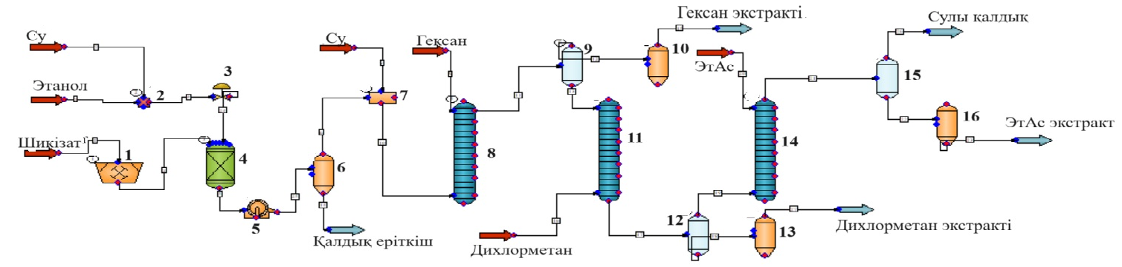

1. - ұнтақтағыш, 2 – еріткіштерді араластырғыш, 3 – еріткіш өлшегіш, 4 – экстрактор, 5 – сүзгі, 6, – буландырғыш, 7 – суспензиялау ваннасы, 8, 11, 14 – сұйық/сұйық экстрактор, 9, 12, 15 – компоненттерді бөлгіш

31 – Сурет. *Petrosimonia* өсімдігінің жер үсті бөлігінен бактерияға және қабынуға қарсы фитопрепарат алудың апараттық сызба-нұсқасы

**3.3 Биологиялық белсенді қосылыстарды бөлу және идентификациялау**

Кептіріліп ұнтақталған *Petrosimonia* өсімдік шикізаттары ЖКФ СО2- экстракторынан өткізіліп, алынған өсімдік қалдығына (шрот) 80% этанолмен 1:6 қатынаста, бөлме температурасында 72 сағатқа экстракция жасалдынды. Экстракция үрдісі екі рет қайталанды. Алынған сығындылар жинақталып, роторлы буландырғышта қоюлатылды. Қою сығынды тартқыш шкаф астында бөлме температурасында кептіріліп, ары қарай сұйық-сұйық экстракциясын жүргізу үшін сумен суспензияланды. Содан кейін гексан, дихлорметан, этилацетат және бутанол еріткіштермен өңделді. Жұмыс нәтижесінде гексан, дихлорметан, этилацетат және бутанол сығындылары алынды. Зерттеліп отырған өсімдік сығындыларынан 24 зат жеке күйінде бөлінді. Жеке күйінде 1 алканол (**2**), 1 эфир (**3**), 5 cтероид (**1, 4, 5, 6, 8**) , 2 фенол қышқылы (**9, 10**), 8 флавоноид (**7, 11-14, 19-21, 23, 24**) және 5 (**15-18, 22**) алкалоиды қосылыс бөлінді. Жеке заттарды бөлу және тазарту жұмыстары силикагель-60 және сефадекс LH-20 бағаналы хроматографиялары мен C-18 ODS-H80 бағанасымен жабдықталған ЖЭСХ-да жүргізілді.

*3.3.1 Алканол мен 4-гидроксифенетил тетрадекан қышқылын идентификациялау*

Гексан экстрактісінен бөлінген **2**-зат – ақ тұсті аморфты ұнтақ, балқу температурасы 74.7-76.8 0C. ИҚ (KBr) спектроскопиялық талдауда 3300, 2956, 2917, 2849, 1473, 1463, 1061, 730 және 719 см-1 жұтылу жолақтарын көрсетті. EI-MS, *m/z* 242.2 [M]+. 1H-ЯМР (500 МГц, CDCl3, δ, ppm) δ: 0.87 (3H, т, CH3, H-16), 1.27 (26H, бр.с, H-3–15), 1.56 (2H, м, H-2) және 3.65 (2H, м, H-1). 13C-ЯMР (100 MГц, CDCl3, δ, ppm): 63.4 (C-1), 32.9 (C-2), 31.7 (C-14), 29.5 (C-6–11), 29.4 (C-12), 29.6 (C-13), 29.4 (C-5), 29.3 (C-4), 25.6 (C-3), 22.8 (C-15), 14.0 (C-16). Спектрлік талдау нәтижелері мен әдебиет деректерін салыстырып талдау арқылы **2** – зат C16H34O молекулалық формуласына сәйкес келетін н-гексадеканол болып тұжырымдалды [135].

**3**-зат – ақ ұнтақ түрінде бөлінді, молекулалық формуласы C22H36O3 –ға сәйкес EI-MS *m/z* 348.5 [M]+ молекулалық массаны көрсетті. ИҚ (KBr) спектроскопиялық талдауда ОН тобы 3370 см-1 аймағында жұтылуды көрсетсе, эфирдің C=O тобы 1737 см-1 аймағында жұтылды. 1H-ЯМР спектрінде ароматты аймақтың протондары ААʹХХʹ жүйесін көрсетіп, бензол сақинасыснда пара орналасқан екі орынбасардың бар екенін білдіреді. δ 7.08 (2H, д, J=8.5 Гц, H-2 және H-6) және 6.76 (2H, д, J=8.5 Гц, H-3 және H-5) сигналдары ароматты протондардың химиялық ығысуын көрсетті. Фенетилокси бірлігіндегі резонанс сигналдары δ 2.86 (2H, т, J=7.0 Гц, H-7) және δ 4.23 (2H, т, J=7.0 Гц, H-8) аймақтарында байқалды.

3-9 фр.

Шикізат

Сулы – этанол сығындысы 177 г

**19-21** заттар

8-фр.

**ЖЭСХ** C-18, ODS-H80, MeOH:H2O

35:65

**15-18** заттар

6-фр.

**14**-зат

**10-13** заттар

**8**-зат

**Сефадекс** LH-20, 100% MeOH

1-2 фр.

**9**-зат

**Сефадекс** LH-20, 100% MeOH

**СГ** (Гексан-ЭтАс 5:1, 1:1, ЭтАс 100%, ЭтАс-МеОН 5:1)

**7**-зат

7-фр.

**СГ** (100% ЭтАс)

12-13 фр.

**СГ** (ДХМ 100%, ДХМ-ЭтАс 8:2, ДХМ-ЭтАс 2:8)

80% ЭтOH-H2O

Гексан экстракті 10 г

Сулы қалдық 138 г

Бутанол экстракті 20 г

Этилацетат экстракті 5 г

Дихлорметан экстракті 4 г

**СГ** (Гексан-ЭтАс 5:1, 7:3, ЭтАс 100%, ЭтАс-МеОН 7:3)

**23-24**-заттар

**1-5** заттары

2-фр.

**Сефадекс** LH-20, 100% MeOH

**Сефадекс** LH-20, 100% MeOH

**6**-зат

**22**-зат

32 – Сурет. *Petrosimonia* өсімдіктерінен ББЗ бөудің жалпы блок-жүйесі

Күрделі эфир функциясына α және β жағдайларда орналасқан метилен топтарының протондары δ 2.28 (2H, т, J=7.5 Гц, H-2′) және δ 1.59 (2H, м, H-3′) ығысу сигналдарын, ал терминалдық метил тобының протондары δ 0.88 (3H, т, J=7.0 Гц, H-14′) аймағында ығысуын көрсетті. Алифатты тізбектің метилендері δ 1.25-1.31 (20H, бр с, H-4′-H-13′) химиялық ығысуларды берді. 13C-ЯMР (100 MГц, CDCl3, δ, ppm): Күрделі эфирдің қышқыл бөлігіндегі карбонил тобы 173.9 (C-1ʹ) аймағында ығысты, ароматты сақинаның көміртек атомдары: 154.2 (C-4), 130.0 (C-1, 2, 6) және115.3 (C-3, 5), фенетилокси бірлігіндегі көміртектер: 64.9 (C-8) және 34.3 (C-7), алифатты тізбектің көміртектері: 4.3 (C-2ʹ), 31.9 (C-12ʹ), 29.7 (C-7ʹ, 8ʹ), 29.6 (C-9ʹ), 29.6 (C-6ʹ), 29.4 (C-10ʹ), 29.3 (C-11ʹ), 29.2 (C-5ʹ), 29.1 (C-4ʹ), 24.9 (C-3ʹ), 22.6 (C-13ʹ) және 14.0 (C-14ʹ). Жоғарыда келтірілген мәліметтер мен әдебиет деректерін салыстыру нәтижесінде **3**-зат 4-гидроксифенетил тетрадекан қышқылының құрылымын нақтылады [136].



33 – Сурет. н-гексадеканол құрылымы (2-зат)

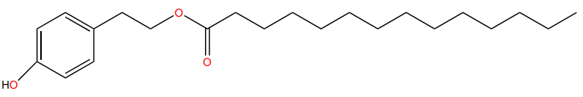

34 – Сурет. 4-гидроксифенетил тетрадекан қышқылының құрылымы (3-зат)

*3.3.2 Стероидтарды идентификациялау*

Стеролдар – **1, 4, 5, 6** және **8** қосылыстары гексан және дихлорметан экстрактілерінен бөлінді. Олардың негізгі сапалық реакциялары ЖҚХ -да жасалды.

Гексан экстрактісінен бөлінген **1** – зат ақ түсті кристал, балқу температурасы 161-163 0C. УК спектрде белсенді емес, жұқа қабатты хроматографияға (VII жүйе, 9.5:0.5) 10% Ce(SO4)2 – ның 15% H2SO4 дағы ерітіндісімен айқындағанда жай көзге көрінетін қара жасыл түсті жалғыз дақ байқалды, бұл стерол қаңқасының барын көрсететін сапалық реакция.

**1 –** затты ИҚ (KBr) спектроскопиялық талдауда, байқалған 3422.8 см-1  жолақтары O-H сіңірілуін көрсетеді. 2937.0 см-1 жолағы =CH сіңірілуін айқындаса, 2867.3 см-1 жолағында C-H тобтарының сіңірілгені байқалды. 1464 см-1 сақинадағы (CH2) топтарын және 1379 см-1 жолақтары –CH2 (CH3) 2γ топтары үшін сіңірілген жолақ екенін аңғартады. 1053.9 см-1 жолағы циклоалкандардың сіңірілу жолағын көрсетеді.

Масс спектр нәтижелері бойынша сигналдар m/z 412 (8), 369 (3), 273 (10), 271 (29), 213 (8), 111 (4), 107 (33), 55 (100). Молекулалық иондың шыңы m/z 412 C29H48O формуласына сәйкес келетін қосылыс.

ЯМР 1H спектрі (13 – кесте) Н-3 протонының δ 3,525 ppm-де мультиплет ретінде пайда болғанын көрсетті, δ 5.33(т), 5.15(м) және 5.02(м) кезінде олефиндік протон үшін сигналдардың бар екені белгілі болды. Сондай-ақ, метил протондарына келесі мәліметтер : 0.68(с), 0.78(с), 0.80(с), 0.82(с), 0.90(с) және 1.01(с) сәйкес келеді.

ЯМР 13C сәйкесінше C-5 және C-6 қос байланыстарымен көрсетілген 140.77 ppm және 121.71 ppm жылдамдықтарында танылатын сигналдарды көрсетті. 19.04 ppm мәні бұрыштық көміртегі атомына (C19), C-20 үшін 138.30 ppm және C-21 үшін 129.29 ppm сәйкес келеді. 140.77, 138.31, 129.29 және 121.72 ppm сигналдары – алкенді көміртектер. Спектрлерде 6 метил, 9 метилен, 11 метин және үш төртіншілік көміртегі бар 29 көміртек сигналын көрсетті. Эксперименттік нәтижелерді физико-химиялық зерттеу мен әдебиет дерек көздерін салыстырып талдау негізінде **1 –** затстигмастерол деп тұжырымдалды [137-].

4– зат – ақ кристалды инелер түрінде бөлінді, молекулалық массасы MS, m/z 396 [M]+ молекулалық формуласы C28H44O, балқу температурасы 163–165°C. Әдебиет дерек көздеріндегі EI-MS, ИҚ және ЯМР спектр нәтижелері мен практикалық алынған мәндерді салыстырып, **4-зат** эргостерол ретінде идентификацияланды [138].

**5**-зат– ақ ұнтақ, балқу температурасы 288-289 0C, молекулалық ионы *m/z* 575. ЖҚХ да (VII жүйе, 9:1) жалғыз дақ болды, 15% -ды H2SO4 мен өңдеу нәтижесінде қанық жасыл түс көрсетті.

**5** – заттың 1H-ЯМР спектрі (13 – кесте) көрсетілгендей алты метил: δH 0.65 (3H, с, H-18), 0.79 (3H, д, J = 8.1, H-29), 0.80 (3H, д, J = 6.9, H-27), 0.84 (3H, д, J = 6.3, H-26), , 0.95 (3H, д, J = 6.3, H-21), 0.99 (3H, с, H-19); бір олефинді орын басқан протон δ 5.15 (1H, br.d, J = 4.8, H-6); екі протон 4.83 (1H, дд, J = 8.4, 15, H-23) және 4.97 (1H, dd, J = 8.4, 15.0, H-22); бір аномерлі протон 4.19 (1H, д, J = 7.8, H-1′) химиялық ығысу мәндерін көрсетті.

13C-ЯМР спектрін (13 – кесте) талдау нәтижесінде осы зат молекуласында 35 көміртек сигналы бар екені анықталды.

δC 100.76 химиялық ығысуы аномерлі көміртегі бар моносахарид молекуласы бар екенін көрсетсе, δC 69.87, 73.22, 75.54 және 76.15 химиялық ығысу мәндері төрт метинді және δC 61.43 мәніндегі метиленді химиялық ығысулар C-2ʹ, C-3ʹ, C-4ʹ, C-5ʹ және C-6ʹ көміртектеріне сәйкес β-D-глюкопираноза екені анықталды.

δC 78.72 ығысу аймағы спирттік гидроксил тобымен байланысқан C-3 көміртегі атомына сәйкес келеді. ΔC 121.71 (C-6), δC 128.92 (C-23), δC 137.99 (C-22) және δC 139.97 (C-5) химиялық ығысулар стерол молекуласындағы олефинді көміртектерді білдіреді. H-1ʹ аномерлі протонының J = 7.8 Гц мәні H-2ʹ протонына аксиалды жағдайда жатқанын көрсетіп, бұл глюкопиранозид фрагменті стерол фрагментіне *β* жағдайда байланысқандығын анықтайды.

1H- және 13C-ЯМР химиялық ығысу мәндері мен физикалық мәліметтеріне сүйеніп, **5** – зат стигмастерол 3-O-β-D-глюкопиранозид екені дәлелденді [139].

**6-**зат – ақшыл түсті кристалды инелер түрінде бөлінді, балқу температурасы 134–135 °C, Масс-спектрі EI-MS, *m/z* 414 [M+]. УК жарықта белсенді емес, ЖҚХ да (VII жүйе, 9.5:0.5) 10% Ce(SO4)2 – ның 15% H2SO4 ерітіндісін сепкенде жай көзге көрінетін қанық күлгін түсті дақ байқалды.

**6 –** заттың 1H-ЯМР спектр сигналдары негізінен төменгі өріс аймағында байқалды. Спектрлерде жоғары химиялық ығысу мәндері бар тек екі сигналды көрсетті: біріншісі бірі олефиндік δH 5.32 аймағында резонанс тудырса, ал екіншісі δH 3.52 аймағында байқалды. ΔH 5.32 (1H, бр. Д, J = 4.8 Гц) кезіндегі олефиндік сигнал стеролдарға тән болып, ол β–ситостерол қаңқасындағы H-6 протонына сәйкес келеді. ΔH 3.52 сигналы мультиплет ретінде гидрокси тобымен байланысқан С- 3 көміртегінің протонын білдіреді. Сонымен қатар төрт қайталама метил тобы (δH 0.91, 0.82, 0.81 және 0.78 барлығы тиісінше J = 6.5, 7.2, 6.8 және 6.8 Гц) және екі үшінші метил тобы (δH 0.68 және 1.00) бар алты протондық сигнал айқын байқалды.

13C-ЯМР спектрі фитостеролдарға тән 29 көміртегі сигналын көрсетті. Бұл деректер β-ситостерол құрлымына сәйкес келеді. β -ситостерол (**6**) мен стигмастерол (**1)** өте ұқсас қосылыстар. Екі қосылыс арасындағы жалғыз айырмашылық – стигмастеролда C(22)=C(23) қос байланыстың және β-ситостеролда C(22)-C(23) жалғыз байланыстың болуымен ерекшеленеді [140].

**8-**зат – ақ қиыршық қар тәрізді ұнтақ, балқу температурасы 276-278 0C. Қосылыстың 1H- және 13C-ЯМР спектрлері (18 – кесте) 58 сутек пен 35 көміртек атомы бары анықталды. 1H-ЯМР спектрі δ 0.85 және 1.24 кезіндегі химиялық ығысуы екі үшіншілік метил сигналдарын көрсетті. Протонның ЯМР спектрінде δ 5.38-де дублет ретінде бір олефинді қос байланыс протонын анықтайды. Ал екі жоғары өріс сигналдары δ 0.88 және 0.96 сәйкесінше 26- және 27-позицияларында екі қайталама метил тобының болуы молекулалық құрылым қаңқасында изопропенил тобының болуын білдіреді. δH 0.92-дегі өте жоғары химиялық ығысу қарқындылығы 3H және байланысу константасы J=7.1 Гц болатын триплетті 29-позициядағы метил тобына тағайындалады. Химиялық ығысуы δ 1.04-тегі жоғары өріс сигналының байланысу константасы J=6.7 Гц болатын 3H қарқындылығы молекулалық құрылымның 21-позициясындағы екінші реттік метил тобына сәйкес келеді. Химиялық ығысуы δ 2.07-3.32 аймағы мультиплет ретінде қант бөлігінің бес протонын және өте төмен химиялық ығысу сигналы δ 5.24 гликозидтің аномерлі протонын аңғартады.

**8-**зат қосылысының 13С-ЯМР спектрінде химиялық ығысулары δС 20.7 және 19.8 молекулалық құрылым үшін 25- позициясында байланысқан екі метил тобына тағайындалды. Ал төменгі өрістегі үш химиялық ығысу δ 18.3, 20.2 және 18.9 сәйкесінше С-18, С-19 және С-21 позицияларында байланысқан көміртектер үшіншілік метил топтарына сәйкес келеді.

Жоғары өріс сигналдары δС 31.7, 36.4 және 56.7 сәйкесінше 8-, 10- және 14-позицияларындағы көміртегіге тағайындалды. Cалыстырмалы төмен өрістің химиялық ығысу сигналдары δ 49.12, 50.92 және 142.82 сәйкесінше С-9, С-13 және С-5 позицияларындағы көміртектерге тиеселі. Жоғары өрістің химиялық ығысулары δС 38.29, 29.20, 77.3, 40.15, 121.6, 39.42, 21.6, 40.12, 61.43 және 77.3 циклогексил үшін 1, 2, 3, 4, 6, 7, 11, 12, 15 және 16-позициялардағы циклопентил көміртектеріне тән. Басқа δС 36.89, 35.14, 27.84, 45.51, 31.53 және 23.94 ығысу сигналдары 20, 22, 23, 24, 25 және 28-көміртегі сандары үшін тағайындалды. Олар алты көміртектің бүйірлік тізбегін құрайтын циклопентил сақинасының 17-көміртегімен байланысқан. ΔС 124.3 химиялық ығысуы 17-көміртегі үшін тағайындалды, ол бүйірлік тізбектің циклопентил сақинасымен байланыс нүктесі болып табылады. Өте төмен химиялық ығысулар 100.76, 75.54, 78.72, 73.22 және 77.20-да қант бөлігіндегі көміртегінің сигналдары. 1Н-ЯМР, 13С-ЯМР спектрлік деректер және т.б. физикалық қасиеттеріне негізделіп бөлінген таза **8-**зат β-ситостеролдың 3-O-β-D-глюкопиранозиді ретінде анықталды [141].



35 – Сурет. Стигмастерол құылымы (1-зат)



36 – Сурет. β-ситостерол құрылымы (6-зат)



37 – Сурет. β-ситостеролдың 3-O-β-D-глюкопиранозидінің (8-зат) құрылымы

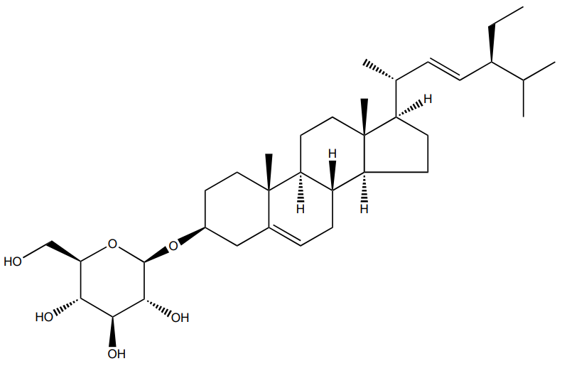

38 – Сурет. Стигмастеролдың 3-O-β-D-глюкопиранозиді (4-зат) құрылымы

18 – Кесте. *Petrosimonia*  өсімдігінен бөлінген стеролдардың физико-химиялық сипаттамалары

|  |  |
| --- | --- |
| Қосылыс | Спектральды сипаттамасы |
| 1 | 2 |
| Стигмастерол (**1-**зат)  C29H48O, ақ түсті кристал, балқу температурасы 161-163 0C. | **EI-MS:** *m/z* 413 [M+H]+ [C29H48O + H]+ (оң иондық режим).  **1H-ЯМР** (**500 Гц, CDCl3):** *δ*H 0.68 (3H, c, H-18), 0.77 (3H, d, *J*27, 25 = 6.8 Гц, H-27), 0.78 (3H, c, H-29), 0.81 (3H, д, *J*26, 25 = 6.8 Гц, H-26), 0.98 (c, H-19), 1.00 (3H, д, *J*=6.5 Гц, H-21), 3.46 (1H, м, H-3), 4.98 (1H, дд, *J* =15.5, 8.2 Гц, H-23), 5.11 (1H, дд, *J* =15.5, 8.4 Гц, H-22 ), 5.32 (1H, м, H-6). **13C-ЯМР** (**125 Гц, CDCl3):** *δ*C 39.2 (ү, C-1), 29.7 (ү, C-2), 79.7 (е, C-3), 40.3 (ү, C-4), 141.2 (е, C-5), 122.7 (д, C-6), 32.4 (ү, C-7), 32.6 (ү, C-8), 51.8 (ү, C-9), 37.5 (е, C-10), 21.6 (ү, C-11), 40.1 (ү, C-12), 42.7 (е, C-13), 57.7 (е, C-14), 25.9 (ү, C-15), 26.3 (ү, C-16), 56.7 (е, C-17), 12.1 (т, C-18), 19.3 (т, C-19), 36.7 (d, C-20), 19.1 (т, C-21), 138.9 (ү, C-22), 128.9 (ү, C-23), 46.6 (d, C-24), 29.7 (d, C-25), 20.1 (т, C-26), 19.6 (т, C-27), 23.6 (ү, C-28), 12.4 (т, C-29). |
| Эргостерол (**4**-зат) C28H44O, ине тәрізді кристал, балқу | MS, *m/z* 396 [M+H]+ [C28H44O + H]+ (оң иондық режим).  **1H-NMR(CDCl, , 600MHz),** δH 0.63 (3H, c, H-18), 0.95 (3H, c, H-9), 3.52-3.64 (1H, м, H-3), 5.08-5.29 (1H, м, H-22), 5.08-5.29 (1H, м, H-23), 5.34 |
|  |  |
| 18 – Кестенің жалғасы | |
| температурасы 163-165 0C | (1H, м, H-7), 5.54 (1H, дд, J= 5.4, 6.2 Гц, H-6); **13C-NMR(CDCl3, 125MHz),** δC 141.3 (C-8), 139.7 (C-5), 135.4 (C-23), 132.1 (C-22), 119.3  (C-6), 116.1 (C-7), 70.4 (C-3), 55.7 (C-17), 54.3 (C-14), 46.2 (C-9), 42.8 (C-13), 42.8 (C-24), 40.1 (C-20), 39.1 (C-12), 38.3(C-1), 37.2 (C-10), 33.1 (C-4), 33.1 (C-25), 28.2 (C-16), 28.4 (C-2), 23.1 (C-15), 21.0 (C-11), 21.1 (C-27), 20.0 (C26), 19.7 (C-21), 17.1 (C-28), 16.2 (C-19), 12.1 (C-18). |
| Β-ситостерол (**6-**зат)  C29H50O, түссіз кристал, балқу температурасы 136 –140°C. | **EI-MS:** *m/z* 415 [M+H]+ [C29H50O + H]+ (оң иондық режим).  **1H-ЯМР** (**500 Гц, CDCl3):** *δ*H 3.52 (1H, м, H-3), 5.32 (1H, м, H-6), 0.68 (3H, с, H-18), 1.00 (3H, с, H-19), 0.91 (3H, д, *J*21, 20*β* = 6.5 Гц, H-21), 0.78 (3H, д, *J*26, 25 = 6.8 Гц, H-26), 0.81 (3H, д, *J*27, 25 = 6.8 Гц, H-27), 0.82 (3H, қабаттасады, H-29). **13C-ЯМР** (**125 Гц, CDCl3):** *δ*C 37.2 (ү, C-1), 31.7 (ү, C-2), 71.7 (d, C-3), 42.3 (ү, C-4), 140.7 (е, C-5), 121.7 (d, C-6), 31.8 (ү, C-7), 31.9 (d, C-8), 50.1 (d, C-9), 36.5 (е, C-10), 21.2 (ү, C-11), 39.8 (ү, C-12), 42.3 (е, C-13), 56.7 (е, C-14), 26.1 (ү, C-15), 24.3 (ү, C-16), 56.1 (d, C-17), 11.8 (т, C-18), 19.4 (т, C-19), 36.1 (d, C-20), 18.8 (т, C-21), 133.9 (ү, C-22), 128.2 (ү, C-23), 45.8 (d, C-24), 29.1 (d, C-25), 19.8 (т, C-26), 19.0 (q, C-27), 23.1 (ү, C-28), 12.0 (т, C-29). |
| Cтигмастеролдың 3-O-β-D-глюкопи- ранозиді **(5-**зат**)** C35H58O6 – ақ ұнтақ, балқу температурасы 288-289 0C. | FAB-MS: m/z 575 [M + H]+. **1H-ЯМР** (500 Гц, DMSO): *δ*H 0.65 (3H, с, H-18), 0.72 (3H, д, J = 8.1, H-29), 0.81 (3H, д, J = 6.9, H-27), 0.84 (3H, д, J = 6.3, H-26), 0.91 (1H, бр.с, H-9), 0.93 (1H, бр.с, H-24), 0.97 (3H, д, J = 6.3, H-21), 1.07 (3H, с, H-19), 1.28 (2H, м, H-11), 1.08 (1H, м, H-14), 1.12 (2H, м, H-15), 1.30 (2H, м, H-2), 1.34 (1H, м, H-20), 1.36–1.13 (2H, м, H-1), 1.44 (2H, м, H-12), 1.46 (2H, м, H-7), 1.51 (1H, бр.с, H-8), 1.63 (1H, м, H-25), 1.77 (2H, м, H-16), 1.80 (2H, м, H-4), 2.99 (1H, м, H-2′), 3.07 (1H, м, H-5′), 3.08 (1H, м, H-4′), 3.20 (1H, м, H-3′), 3.37 (1H, м, H-3), 3.64–3.50 (1H, м, H-6′), 4.19 (1H, д, J = 7.8, H-1′), 4.83 (1H, дд, J = 8.4, 15, H-23), 4.96 (1H, дд, J = 8.4, 15.0, H-22), 5.15 (1H, бр.д, J = 4.8, H-6). |
| Β-ситостеролдың-3-O-β-D-глюкопи- ранозиді (**8**-зат), ақ қиыршық қар тәрізді ұнтақ, балқу температурасы 276-2780C. C35H60O6. | FAB-MS, m/z 577 [M + H]+ . ИҚ спектрі (KBr, νmax, cm–1): 3400, 2939,  1635, 1463, 1368, 1167, 1074, 1024, 800. **1H-ЯМР** (500 MHz, C5D5N): *δ*H 0.69 (3H, с, H-18), 0.88 (3H, с, H-26), 0.90 (3H, с, H-19), 0.92 (3H, бр.с, H-29), 0.96 (3H, бр.с, H-27), 0.98 (2H, м, H-11), 1.02 (3H, д, J = 6.7, H-21), 1.26 (1H, м, H-20), 1.41 (2H, дд, J = 10.9/5.3 Гц, H-15), 1.41 (2H, дд, J = 10.9/5.3 Гц, H-16), 1.44 (2H, м, H-7), 1.50 (1H, д, J = 12.0, H-8), 1.57 (2H, т, J = 13.9, H-22), 1.74 (2H, дт, J = 12.4/5.4 Гц, H-2), 1.89 (2H, д, J = 5.5, H-12), 2.50 (2H, т, J = 12.6, H-4), 3.62 (1H, м, H-3), 4.30 (1H, м, H-4′), 4.04–3.93 (1H, м, H-2′), 4.08 (1H, д, J = 7.9 Гц, H-5′), 4.58 (1H, м, H-3′), 4.43 (1H, дд, J = 11.9/5.3 Гц, H-6′), 5.07 (1H, д, J = 7.6, H-1′), 5.38 (1H, д, J = 5.0, H-6). |

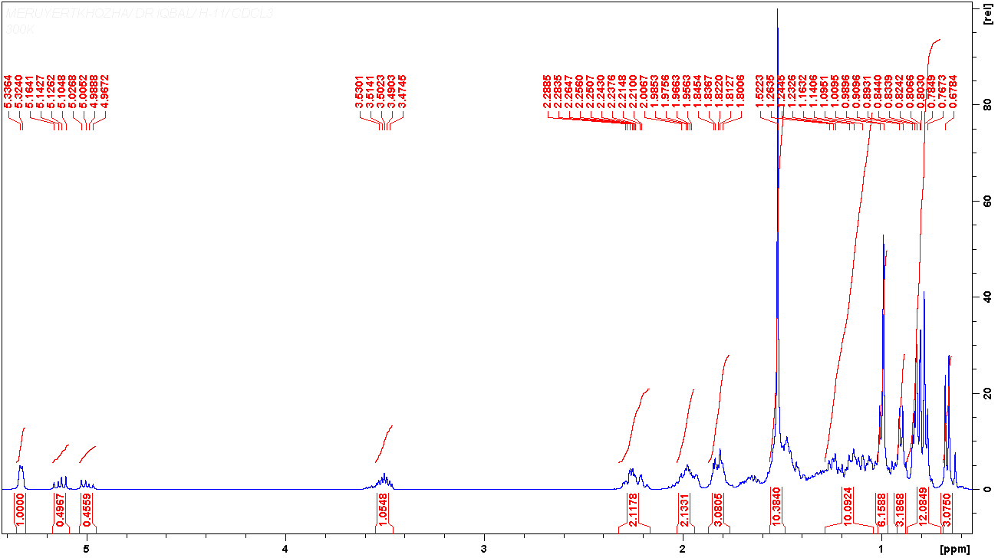

39 – Сурет. β -ситостеролдың 1H – спектрі (6-зат)

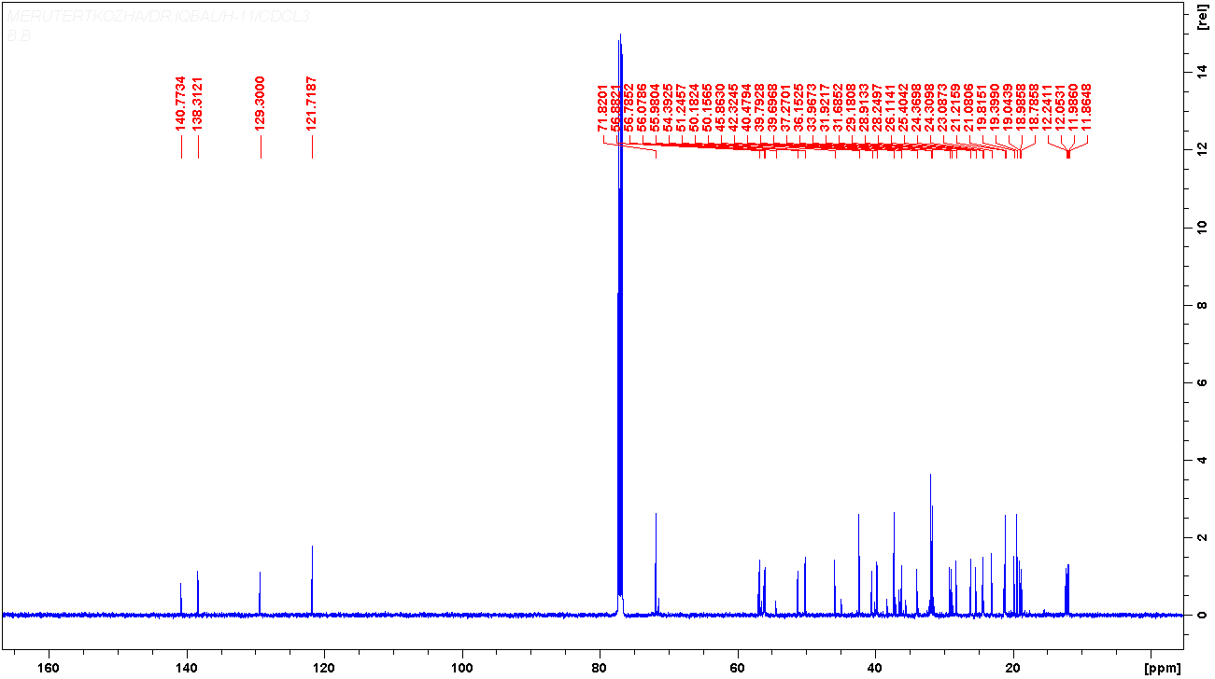

40 – Сурет. β -ситостеролдың 13C – спектрі (6-зат)

*3.3.3 Фенол қышқылдары мен флавоноидтарды идентификациялау*

Фенол қышқылдары – **9-, 10-** заттар этилацетат экстрактісінен бөлінді. Оларға сапалық реакцияны ЖҚХ көмегімен (еріткіштер жүйесі ІІІ 5:1) 15%- H2SO4 айқындағышын қолдану арқылы жасалды және қоңыр түсті дақ пайда болды. Бұл қосылыстар УК жарықта күлгін түс көрсетті.

**9 –** зат ақ түсті кристалды қосылыс, балқу температурасы 210–212 0C, оқшауланған қосылыстың масс спектрі EI-MS, m/z 168.1 [M]+, молекулалық формуласы C8H8O4-ға сәйкес келеді. ИҚ-спектрдегі валентті тербеліс жолағы 1682 см-1 шыңы C=O тобын және 3484 см-1  аймағы OH- тобын анықтайды. 1598 см-1  және 1523 см-1  жұтылулары ароматты сақинадағы C=C топтарын көрсетеді, ал 1206 см-1 жолағы C-O байланысын айқындайды.

Қосылыстың 1H- ЯМР спектрінде (14-кестеде) химиялық ығысу сигналы δH 3.88-де қосылыстың молекулалық құрылымында OCH3 тобының бар екенін дәлелдейді. Жоғары өріс сигналдары δH 7.56, 7.55 және 6.88-дегі химиялық ығысулар сәйкесінше ароматты сақинаның H-2, H-6 және H-5 протондарын анықтайды.

Қосылыстың 13С- ЯМР спектрі 3 метинді, 4 төртіншілік және 1 метилді көміртегі бар жалпы 8 сигналды көрсетті (19-кесте). ΔС 56.4 сигналы метокси тобындағы көміртегіне тән химиялық ығысу болып табылады. Ал δС 170.0 сигнал аймағы молекулалық құрылымның қышқылдық фрагментінің C=O тобын көрсетеді. Жоғары өріс сигналдары δС 148.6 және 152.6-де сәйкесінше ароматты сақинада орын басқан топтары C-3 және C-4 көміртектеріне тән ығысулар екендігін аңғартады. 1Н-ЯМР, 13С-ЯМР спектрлік деректер және т.б. физикалық қасиеттеріне негізделіп бөлінген **9-**зат ванилин қышқылы ретінде анықталды [142].

**10-**зат **–**ақ түсты ұнтақ, балқу температурасы 208 –210 0C, масс спектрі EI-MS, m/z 168 [M]+, молекулалық формуласы C8H8O4-ге сәйкес келеді. Бұл қосылыстың 1H-ЯМР және 13C- ЯМР нәтижелері **9-**затқа өте жақын және бұл қосылыс ванилин қышқылының изомері деп тұжырымдалды.

 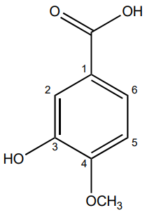

**А Ә**

41 – Сурет. Ванилин қышқылы-**А** (9-зат) және Изованилин қышқылы-**Ә** (10-зат) құрылымы

19 – Кесте. *Petrosimonia* *triandra* өсімдігінен бөлінген 9-, 10-заттың 1H- және 13C-ЯМР спектр мәліметтері (CD3OD)

|  |  |  |  |  |
| --- | --- | --- | --- | --- |
| C | 9-зат | | 10-зат | |
| 13C (δC) 1H [δH (*J*HH, Гц)] | | 13C (δC) 1H [δH (*J*HH, Гц)] | |
| 1 | 123.1 | - | 121.6 | - |
| 2 | 115.0 | 7.56 (1H, д, *J*=1.92) | 112.7 | 7.61 (1H, д, *J*=1.90) |
| 3 | 148.6 | - | 151.2 | - |
| 4 | 152.6 | - | 149.1 | - |
| 5 | 113.8 | 6.82 (1H, д, *J*=8.72) | 115.0 | 6.86 (1H, д, *J*=8.92) |
| 6 | 125.2 | 7.55 (1H, дд, *J*=7.06, *J*=1.8) | 123.5 | 7.44 (1H, дд, *J*=7.12, *J*=1.9) |
| C=O | 170.0 | - | 167.2 |  |
| OCH3 | 56.4 | 3.88 (3H, с) | 55.5 | 3.83 (3H,с) |

Флавоноидтар – **7, 11-14** қосылыстары дихлорметан және этилацетат экстрактісінен жеке күйінде бөлінді. Бұл қосылыстарды сапалық сараптауда екі жүйелі ҚХ да (еріткіштер жүйесі I, II) сапалық айқындағыштар: концентрлі HCl дағы ванилиннің 1% ерітіндісі және ДзПНА+Na2CO3 өңдегенде қою сары түсті дақтарды көрсетті. Сонымен қатар 1% -ды AlCl3- тің спирттік ерітіндісі және аммиак буымен әсер еткенде ашық сары түсті дақтар пайда болды, бұл флавоноидты қосылыспен AlCl3 кешен түзіетінін білдіреді. Сондай-ақ бұл қосылыстарға ЖҚХ да (еріткіштер жүйесі ІІІ, VIII) сапалық сараптау жасалды, айқындағыш ретінде 15% H2SO4 қолданылып, дақтар сары түске боялды. УК жарықта 366 нм толқында қара көк түсті дақтар көрінді.

**7**-зат **–** сары ұнтақ түрінде оқшауланды, балқу температурасы 303–305°C, масс спектрі EI-MS m/z. 316 [M]+ , молекулалық формуласы C16H12O7 –ге сәйкес келеді. ЯМР 1H және 13C нәтижелері (20– кесте) мен физикалық қасиеттеріне сүйене отырып, бұл қосылысизорамнетин (3,5,7,4'-тетрагидрокси-3'-метоксифлавон) ретінде тұжырымдалды [143].

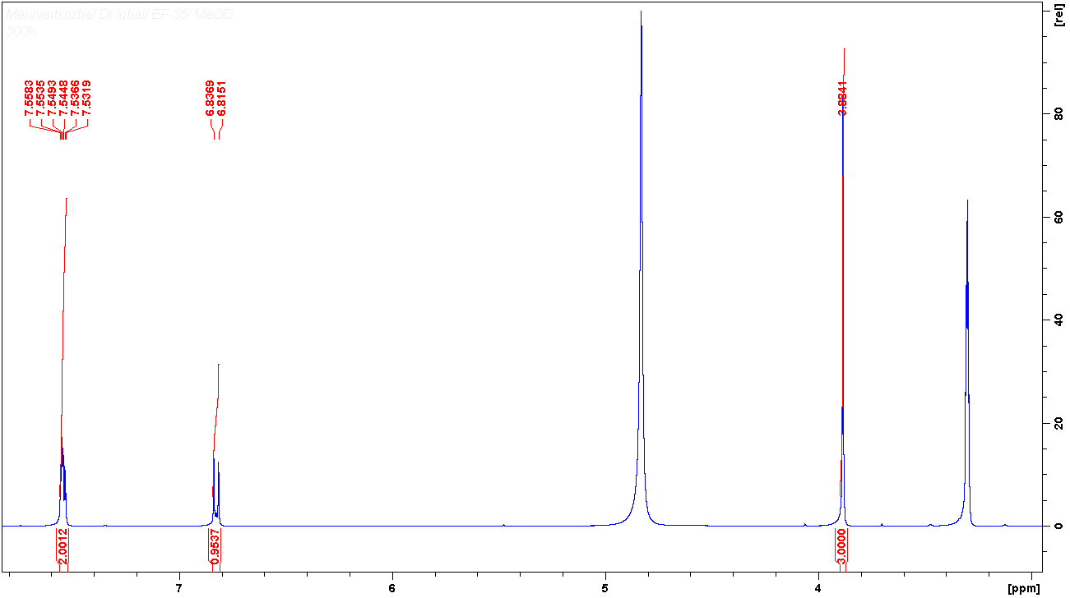

42 – Сурет. Ванилин қышқылының 1H–ЯМР спектрі (9-зат)

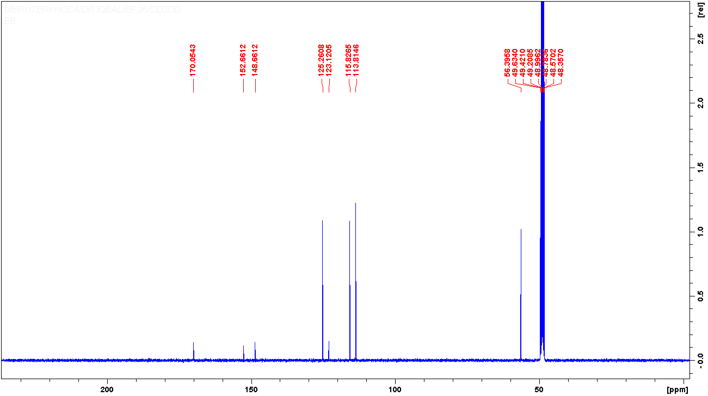

43 – Cурет. Ванилин қышқылының 13C-ЯМР спектрі (9-зат)

20 – Кесте. *Petrosimonia*  өсімдігінен бөлінген 7-заттың 1H- және 13C-ЯМР спектр мәліметтері (CD3OD)

|  |  |  |  |
| --- | --- | --- | --- |
| C | HSQC |  | HMBC |
| 1H [δH (*J*HH, Гц)] | 13C (δC) |  |
| 2 | - | 158.2 | - |
| 3 | - | 136.5 | - |
| 4 | - | 183.3 | - |
| 5 | - | 162.5 | - |
| 6 | 6.18 (1H, д, *J*=2) | 99.3 | C-8, C-10 |
| 7 | - | 166.1 | - |
| 8 | 6.40 (1H, д, *J*=2) | 94.5 | C-6, C-10, C-9 |
| 9 | - | 158.2 | - |
| 10 | - | 104.5 | - |
| 1ʹ | - | 121.8 | - |
| 2ʹ | 7.86 (1H, д, *J*=1.65) | 116.3 | C-6ʹ, C-4ʹ |
| 3ʹ | - | 150.0 | - |
| 4ʹ | - | 149.7 | - |
| 5ʹ | 6.93 (1H, д, *J*=8.4) | 110.6 | C-6ʹ, C-4ʹ, C-3ʹ |
| 6ʹ | 7.73 (1H, дд, *J*=8.5, J=2) | 122.8 | C-5ʹ, C-2ʹ |
| OCH3 | 3.93 (3H, с) | 56.6 | C-3ʹ |

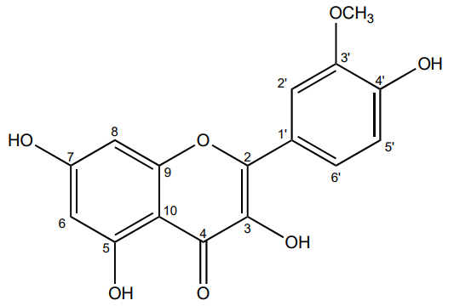

44 - Сурет. Изорамнетин (7-зат) құрылымы

**11-14** заттар–сары түсті ұнтақ түрінде бөлінді, балқу температуралары 314–315°C, 273–275°C, 314–315°C және 250–252°C болып, УК жарықта 366 нм де қара көк түсті дақ көрінді. Масс спектрлері EI-MS, m/z 316 [M]+, EI-MS, m/z 300 [M]+, EI-MS, m/z 302 [M]+ және EI-MS, m/z 316 [M]+ фрагменттері болып, келесі молекулалық формулаларына жауап береді: C16H12O7, C16H12O6, C15H10O7 және C16H12O7.

Эксперименттік нәтижелер мен әдебиет деректерін салыстыру арқылы бұл қосылыстар төмендегідей тұжырымдалды: 3-О-метилкверцетин (5,7,3',4'-тетрагидрокси-3-метокси флавон) (**11**-зат); хризоэриол (5,7,4'-тригидрокси-3'-метоксифлавон) (**12**-зат**)**; кверцетин (3,5,7,3',4'-пентагидроксифлавон) (**13**-зат) және тамариксетин (3,5,7,3'-тетрагидрокси-4'-метоксифлавон) (**14**-зат) болып идентификацияланды. **11-14** заттарының ЯМР 1H және 13C нәтижелері 21 – және 22 – кестелерде көрсетілген.

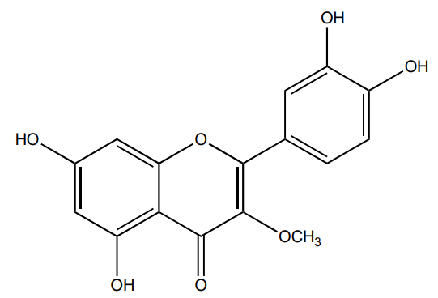

3-О-метилкверцетин (11-зат) Хризоэриол (12-зат)

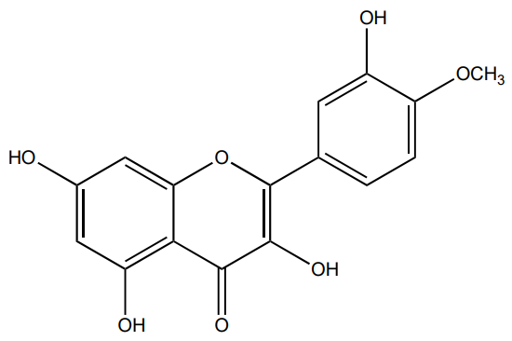

Кверцетин (13-зат) Тамариксетин (14-зат)

45 – Сурет. 11-14 заттар құрылымдары

**19-21** заттар – балқу температуралары 243–245 °C, 218–220 °C және 184–186 °C сары түсті ұнтақтар болды және УК жарықта 254 нм-де қара дақтар түрінде көрінді. Екі жүйелі қағазды хроматогряфия бұл заттардың гликозидті туындылардың сапалық көрсеткіштерін берді. Масс спектр мен ЯМР 1H және 13C нәтижелері бойынша **19-20** заттар моногликозид, ал **21**-зат дигликозид туындылары екенін айқындады.

**19-21** заттардың молекулалық иондарының (ESI-MS, *m/z* 479, 479, 625) қатары бойынша **19**-затта глюкоза [M-162]ˉ, **20**-затта галактоза [M-162]ˉ және **21**-затта глюкопиранозил 6→1 рамнопранозид [M-316]ˉ көмірсу фрагменттері анықталды. 1H– ЯМР спектрдегі химиялық ығысу нәтижелері **19-21** заттардакөмірсу қалдығының *β –* формада байланысқандығы белгілі болды.

21 – Кесте. *Petrosimonia*  өсімдігінен бөлінген 11-, 12- заттың1H-және 13C-ЯМР спектр мәліметтері

|  |  |  |  |  |
| --- | --- | --- | --- | --- |
| C | 12- зат (DMSO) | | 11- зат (C3D6O) | |
| 13C (δC) | 1H [δH (*J*HH, Гц)] | 13C (δC) | 1H [δH (*J*HH, Гц)] |
| 2 | 164.1 | - | 154.9 | - |
| 3 | 103.6 | 6.89 (1H, с) | 139.6 | 6.90 (1H, с) |
| 4 | 181.7 | - | 178.2 | - |
| 5 | 161.3 | - | 161.8 | - |
| 6 | 98.7 | 6.50 (1H, д, *J*=1.95) | 98.3 | 6.26 (1H, д, *J*=2.05) |
| 7 | 163.6 | - | 166.4 | - |
| 8 | 94.0 | 6.19 (1H, д, *J*=1.90) | 94.O | 6.54 (1H, д, *J*=2.05) |
| 9 | 157.2 | - | 158.3 | - |
| 10 | 103.1 | - | 104.5 | - |
| 1′ | 121.4 | - | 122.8 | - |
| 2′ | 110.1 | 7.55 (1H, д, *J*=6) | 116.0 | 7.89 (1H, д, *J*=1.8) |
| 3′ | 150.7 | - | 151.4 | - |
| 4′ | 147.9 | - | 145.9 | - |
| 5′ | 115.7 | 6.93 (1H, д, *J*=8.9) | 116.5 | 7.00 (1H, д, *J*=8.5 Hz) |
| 6′ | 120.3 | 7.55 (1H, д, *J*=6) | 121.8 | 7.81 (1H, дд, *J*=8.5, J=2.05) |
| OCH3 | 55.9 | 3.88 (3H, с) | 56.7 | * 1. 3H, с) |

22 – Кесте. *Petrosimonia* өсімдігінен бөлінген 13-, 14-заттың1H- және 13C-ЯМР спектр мәліметтері **(**CD3OD**)**

|  |  |  |  |  |
| --- | --- | --- | --- | --- |
| C | 13- зат | | 14- зат | |
| 13C (δC) | 1H [δH (*J*HH, Гц)] | 13C (δC) | 1H [δH (*J*HH, Гц)] |
| 2 | 148.0 | - | 150.9 |  |
| 3 | 137.1 | - | 138.4 |  |
| 4 | 177.3 | - | 177.9 |  |
| 5 | 162.5 | - | 162.9 |  |
| 6 | 99.2 | 6.17(1H, д, *J*=2.05) | 99.4 | 6.75 (1H, с) |
| 7 | 165.6 | - | 166.1 |  |
| 8 | 94.4 | 6.38 (1H, д, *J*=2.1 Hz) | 94.9 | 6.90(1H, c) |
| 9 | 158.3 | - | 158.5 |  |
| 10 | 104.5 | - | 104.7 |  |
| 1′ | 124.1 | - | 123.3 |  |
| 2′ | 116.0 | 7.72 (1H, д, *J*=2.1 Hz) | 116.0 | 7.39 (1H, c) |
| 3′ | 146.2 | - | 149.1 |  |
| 4′ | 147.9 | - | 149.8 |  |
| 5′ | 148.0 | 6.88 (1H, д, *J*=8.5) | 114.2 | 6.90 (1H, д, J=8.4) |
| 6′ | 116.2 | 7.63 (1H, дд, *J*=8.5, *J*=2.15) | 123.3 | 7.39 (1H, д, J=8.4, *J*=2.15) |
| OCH3 | - | - | 56.5 | 3.88 (3H, c) |

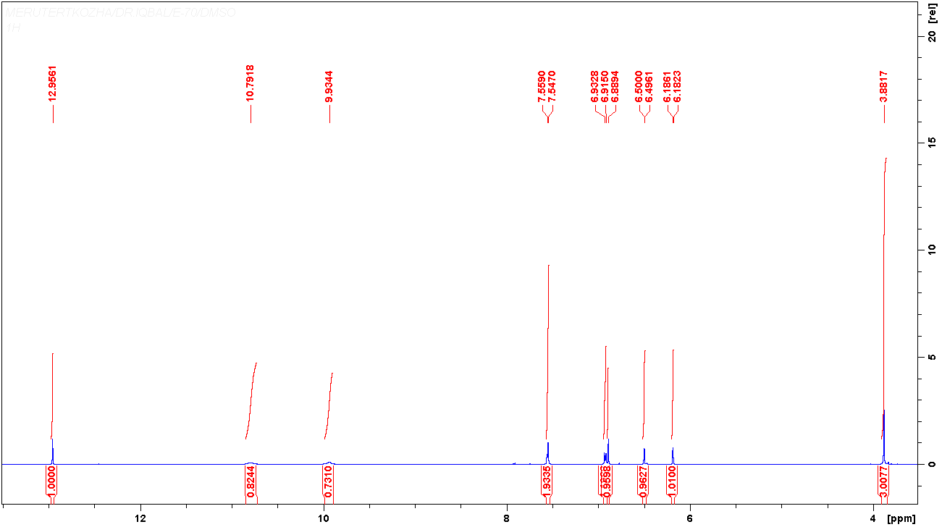

46 – Сурет. Хризоэриолдың 1H – ЯМР спектрі (12-зат)

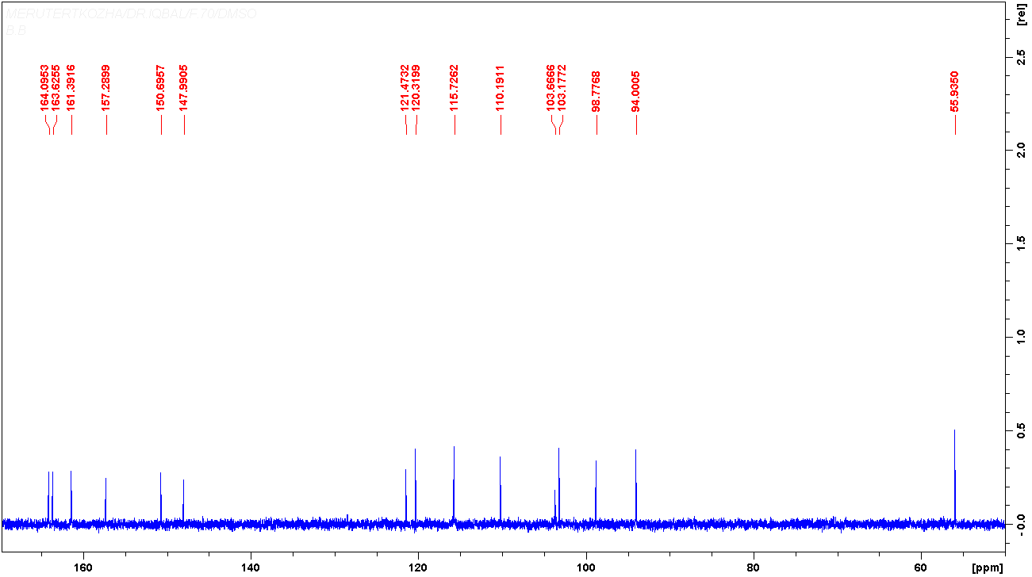

47 – Сурет. Хризоэриолдың 13C – ЯМР спектрі (12-зат)

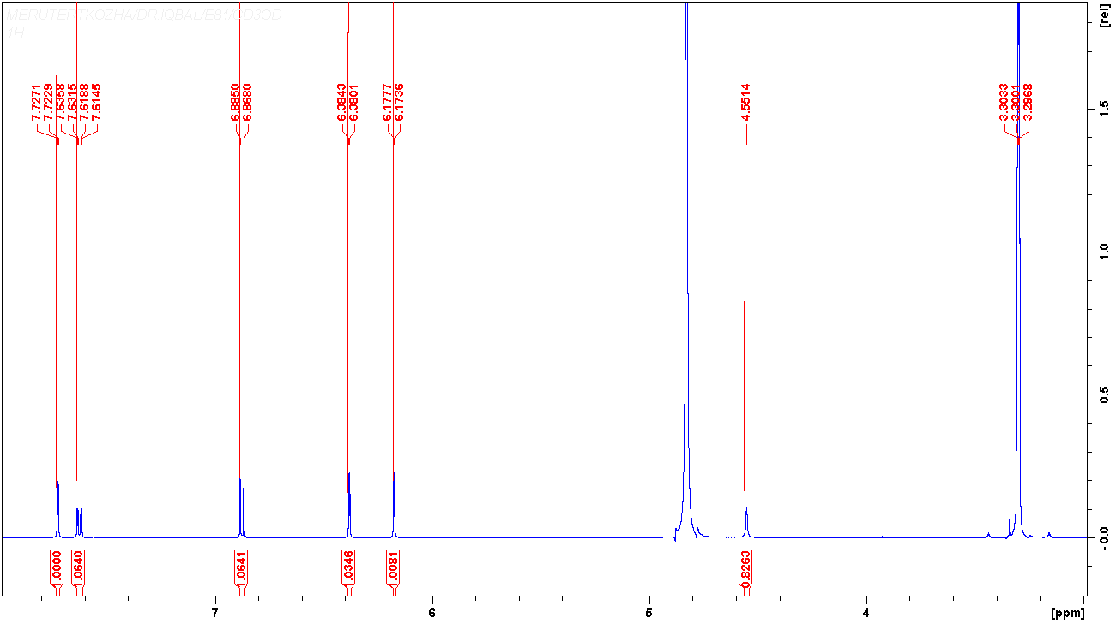

48 – Сурет. Кверцетиннің 1H – ЯМР спектрі (13-зат)

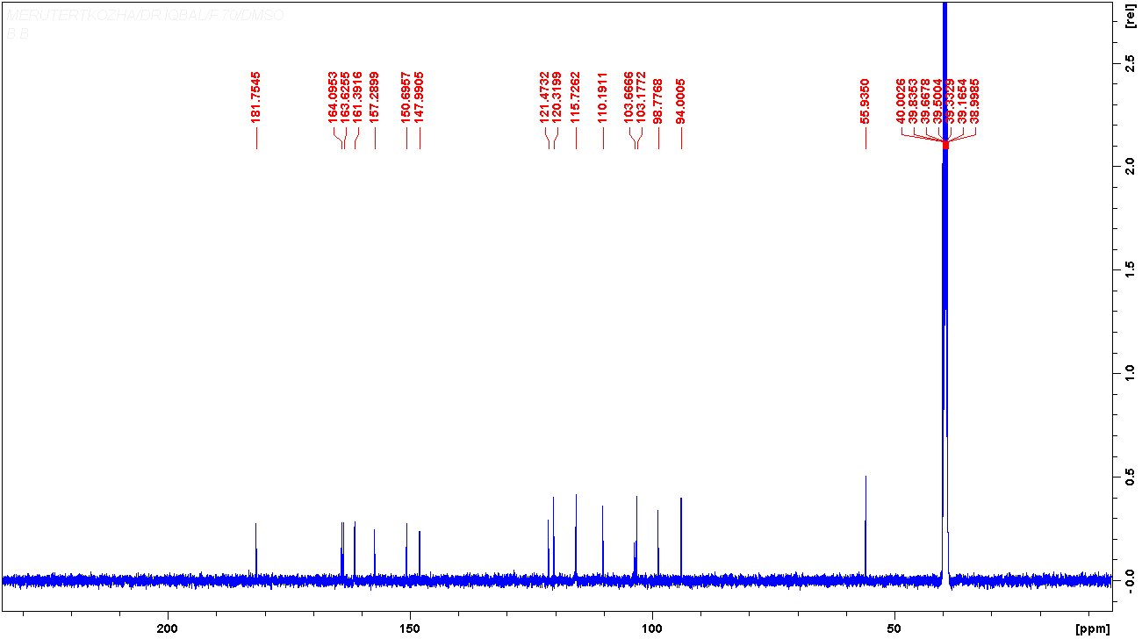

49 – Сурет. Кверцетиннің 13C – ЯМР спектрі (13-зат)

**19**-заттың 1H-ЯМР спектрінде метокси тобының үш протоны δH = 3.94 аймағында синглетті сигналды көрсетті. B сақинасының ароматты протондары 6.97 (1H, д, J=8.45, H-3ʹ) және 8.05 (1H, д, J=2, H-6ʹ) дублетті сигналдарды көрсетсе, ал 7.66 (1H, дд, J=8.5, J=2.05, H-2ʹ) протоны дублет дублетті ығысу деңгейінде болды. Сондай-ақ, А сақинсының ароматты H-6 және H-8 протондарын сәйкесінше 6.28 (1H, т) және 6.53 (1H, т) триплетті сигналдың ығысуынан көре аламыз. Қант бөліктің аномерлі H-1ʹʹ протоны 5.42 (1H, д) химиялық ығысу аймағында дублетті сигналды берді.

13C-ЯМР және HMBC спектірлер көмегімен қанытты бөліктің байланысу орыны анықталды. Физико-химиялық талдау нәтижелері мен әдебиет деректерін салыстыру арқылы **19**-зат Изорамнетиннің 3-O-β-D-глюкопиранозиді C22H22O12 ретінде идентификацияланды [144].

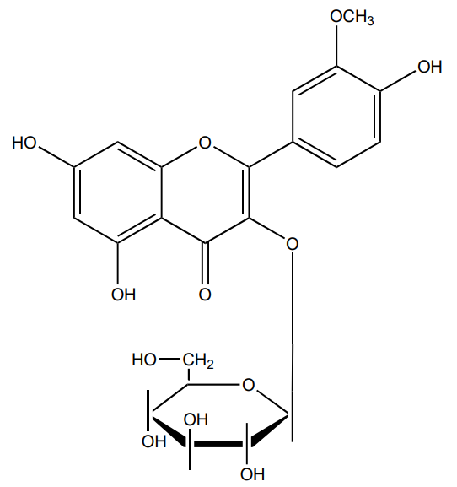

50 – Сурет. Изорамнетиннің 3-O-β-D-глюкопиранозидінің (19-зат) құрылымы

**20**-зат – C22H22O12 , сары кристалды қосылыс, балқу температурасы 218–220 °C. Молекулалық массасы ESI-MS, m/z 479 [M+H]+. УК спектрі (MeOH, λmax, nm): 348, 267; (+NaOAc): 354, 269; (+NaOAc+H3BO3): 351, 267; (+NaOMe): 388, 272; (+AlCl3): 397, 269; (+AlCl3/HCl): 396, 275. ИҚ спектрі (KBr, νmax, cm–1): 3420, 2945, 1670, 1520, 1460, 1080, 1060, 1020, 890. 1H ЯМР спектрі (500 MHz, CD3OD, δ, ppm, J/Hz) δH: 3.84 (3H, с, 4′-OCH3), 5.35 (1H, д, J = 7.8, H-1′′), 6.20 (1H, д, J = 2.0, H-6), 6.43 (1H, д, J = 2.0, H-8), 6.92 (1H, д, J = 8.4, H-5′), 7.50 (1H, дд, J=8.4, J = 2.0, H-6′) және 7.93 (1H, д, J = 2.0, H-2′).

**20**-заттың физико-химиялық зерттеу нәтижелері мен әдеби деректерге сүйене отырып, тамариксетиннің 3-O-β-D-галактопиранозиді екені дәлелденді.

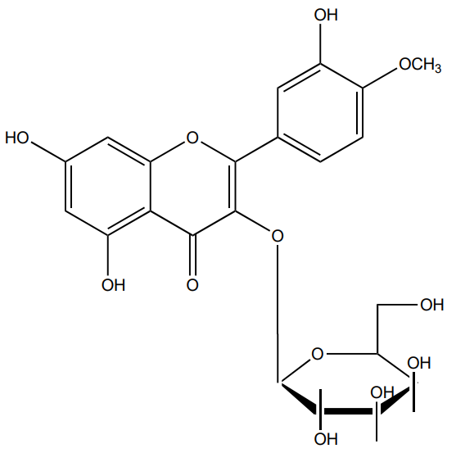

51 – Сурет: Тамариксетиннің 3-O-β-D-галактопиранозидінің (20-зат) құрылымы

**21**-заттың ESI-MS спектрінде [M+H]+ ионы *m/z* = 625 ті көрсетті. Масс және 13C-ЯМР (23 – кесте) спектр нәтижелері бойынша болжанған молекулалық формуласы C28H32O16 - ге сәйкес келеді.

1H-ЯМР спектрінде δH = 6.21 (д, J = 2.0 Гц, 1 H) және δH = 6.42 (д, J = 2.0 Гц, 1 H) екі дублетті протондар HSQC де δC = 99.96 және 94.90 көміртек сигналдарымен корреляцияланғанын көрсетіп, бұл позициялар флавоноидты құрылымның A-сақинасында 5,7-дигидрокси алмастырылған С6 және С8-дегі екі протонды растады. Ал дублет дублетті δH = 7.64 (дд, J =8.4, 2.0 Гц) және 2 дублетті δH = 6.92 (J = 8.4 Гц) мен 7.94 (J = 2.0 Гц) протондары В сақинасының C6ʹ-H, C5ʹ-H және C2ʹ-H протондарына сәйкес келеді. Оған қоса, 1H-ЯМР спектріндегі δH = 3.94 (3H, с) бір синглет, HMBC спектріндегі δC = 147.8 (С3ʹ) көміртегімен корреляцияны көрсеткен метокси тобының резонансын білдіреді. Сондай-ақ δH = 5.24 (д, J = 7.5 Гц) және δH = 4.55 (д, J =1.4 Гц) дублеттері сәйкесінше глюкоза мен рамноза бөліктерінің аномерлік протондарына жатқызылды.

NOESY гомонуклеарлық корреляция спектрі ароматты сутегі атомы C2ʹ-H (δH = 7.94) мен метокси тобының сутегі атомдары C3ʹ деңгейінде метокси тобына жақын жатады. Бұл корреляцияларды HMBC спектрінде метокси тобының (δH = 3.94) С3ʹ (δC = 147.8) үш байланысты ұзақ аралық муфтасы (coupling) растады.

Бір және екі өлшемді 1H және 13C ЯМР спектрлері және әдебиеттен табылған мәндермен салыстыру арқылы **21**-зат құрылымы изорамнетиннің-3-О-β-D глюкопиранозил (6→1 )-α-L- рамнопранозиді екендігін дәлелдейді [145].

1. – Кесте. *Petrosimonia* өсімдігінен бөлінген 19-, 20-заттың1H- және 13C-ЯМР спектр мәліметтері

|  |  |  |  |  |
| --- | --- | --- | --- | --- |
| C | 19-зат (C3D6O) | | 20-зат (DMSO) | |
| 13C (δC) 1H [δH (*J*HH, Гц)] | | 13C (δC) 1H [δH (*J*HH, Гц)] | |
| 2 | 158.0 | - | 158.8 | - |
| 3 | 135.6 | - | 135.5 | - |
| 4 | 179.2 | - | 179.7 | - |
| 5 | 163.1 | - | 163.4 | - |
| 6 | 99.5 | 6.28(1H, т) | 100.1 | 6.20 (1H, д, J=2.0) |
| 7 | 165.2 | - | 166.6 | - |
| 8 | 94.6 | 6.53(1H, т) | 94.8 | 6.43 (1H, д, J=2.0) |
| 9 | 157.4 | - | 158.9 | - |
| 10 | 105.3 | - | 105.8 | - |
| 1׳ | 122.8 | - | 123.3 | - |
| 2׳ | 123.5 | 7.66 (1H, дд, J=8.5, J=2.05) | 116.2 | 7.93 (1H, д, J=2.0) |
| 3׳ | 147.8 | - | 151.1 | - |
| 4׳ | 150.3 | - | 148.6 | - |
| 5׳ | 115.6 | 6.97 (1H, д, J=8.45) | 114.6 | 6.92 (1H, д, J=8.4) |
| 6׳ | 114.4 | 8.05 (1H, д, J=2) | 123.9 | 7.50 (1H, дд, J=8.4, J=2.0) |
| 1״ | 104.3 | 5.42 (1H, д, J=7.3) | 103.8 | 5.35 (1H, д, J=7.8) |
| 2״ | 75.7 | 3.11 (1H, dd) | 75.9 | 3.22 (1H, дд) |
| 3״ | 78.1 | 3.50 (1H, т) | 78.6 | 3.39 (1H, т) |
| 4״ | 71.4 | 3.38 (1H, т) | 71.5 | 3.36 (1H, т) |
| 5״ | 77.9 | 3.33 (1H, ддд) | 78.1 | 3.25 (1H, ддд) |
| 6״ | 62.6 | 3.70 (1H, дд), 3.58 (1H, дд) | 62.6 | 3.60 (1H, дд), 3.41 (1H, дд) |
| OCH3 | 56.7 | 3.94 (3H, с) | 56.8 | 3.84 (3H, с) |

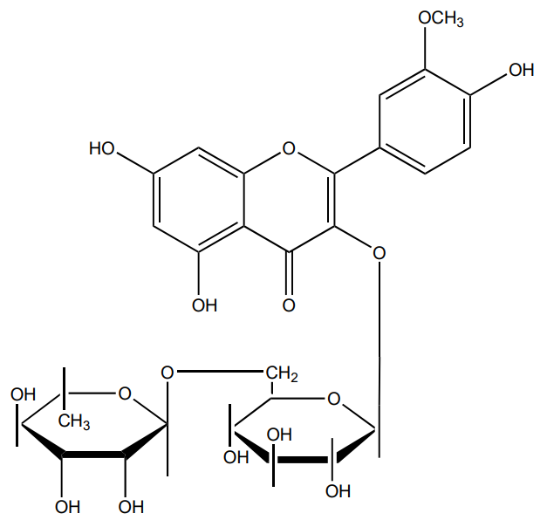

52 – Сурет: Изорамнетиннің-3-О-β-D глюкопиранозил (6→1)-α-L- рамнопранозидінің (21-зат) құрылымы

24 – Кесте. *Petrosimonia*  өсімдігінен бөлінген 21-заттың1H- және 13C-ЯМР спектр мәліметтері (DMSO)

|  |  |  |
| --- | --- | --- |
| C | 21-зат | |
| 13C (δC) 1H [δH (*J*HH, Гц)] | |
| 2 | 158.9 | - |
| 3 | 135.6 | - |
| 4 | 179.4 | - |
| 5 | 163.1 | - |
| 6 | 99.5 | 6.21 (1H, т) |
| 7 | 165.8 | - |
| 8 | 94.6 | 6.42 (1H, т) |
| 9 | 158.2 | - |
| 10 | 105.3 | - |
| 1׳ | 122.8 | - |
| 2׳ | 115.0 | 7.94 (1H, дд, J=8.5, J=2.05) |
| 3׳ | 148.3 | - |
| 4׳ | 150.86 | - |
| 5׳ | 116.1 | 6.92 (1H, д, J=7.3) |
| 6׳ | 123.9 | 7.64 (1H, дд, J =8.4, 2.0) |
| 1״ | 104.3 | 5.24 (1H, д, J=7.3) |
| 2״ | 75.7 | 3.37-3.49 (1H, м) |
| 3״ | 78.2 | 3.37-3.49 (1H, м) |
| 4״ | 71.4 | 3.21-3.27 (1H, м) |
| 5״ | 77.9 | 3.39-3.42 (1H, м) |
| 6״ | 68.6 | 3.82 (1H, дд, J =11.3, J =1.5), 3.49 (1H, м) |
| 1ʹʹʹ | 102.5 | 4.55 (1H, д, J=1.4) |
| 2ʹʹʹ | 72.1 | 3.61 (1H, дд, J =3.4, J =1.6) |
| 3ʹʹʹ | 72.3 | 3.37-3.49 (1H, м) |
| 4ʹʹʹ | 73.8 | 3.21-3.27 (1H, м) |
| 5ʹʹʹ | 69.8 | 3.37-3.49 (1H, м) |
| 6ʹʹʹ | 17.9 | 1.15 (3H, д, J =6.2) |
| OCH3 | 56.7 | * 1. (3H, с) |

**23**-зат - сары кристалдар түрінде бөлінді, балқу температурасы 230-232 ºС, ультра күлгін жарықта сұр түсті дақ көрінді. ИҚ спектрі (KBr, νmax, см–1): 3350-3256, 1645, 1115-1061. УК спектрі (MeOH, γmax, nm): 362, 264. Қосылыстың екі жүйелі қағаз хроматограммасындағы позициясы (*н*-бутанол:сірке қышқылы:су 40:12,5:29, 6%-сірке қышқылы) оның гликозидтік қасиетін көрсетеді. Қосылыстың қышқылдық гидролиз өнімдеріне сәйкес агликон мен көмірсу қалдығы оқшауланды. Өнімдерге қағазды хроматография көмегімен көмірсу үлгілерін пайдалана отырып, сапалық талдау жасалынып, о-толуидин айқындағышымен өңдегенде гидролизатта глюкоза анықталды.

Қосылыстың агликон бөлігін сілтілік ыдырату нәтижесінде А сақинасының С-5 және С-7 позицияларында бос гидроксил топтары бар флороглюциннің құрлымына ие екенін көрсетсе, ал B сақинасы протокатех қышқылы ретінде анықталды.

**23**-заттың 1H-ЯМР спектроскопиясының деректерінен көмірсудың қалдығы β-формада екені белгілі болды. Қант бөлігінің қосылу орны 13С-ЯМР және HMBC екі өлшемді спектрлері арқылы тұжырымдалды. Қазіргі заманғы спектрлік талдау әдістері мен әдебиет деректерін салыстыру нәтижесінде **23**-зат молекулалық массасы m/z 464 [M]+, C21H20O12 формуласына сәйкес келетін кверцетиннің 3-O-β-D-глюкопиранозиді (**а**) екені дәлелденді [146].

**24**-зат **–** сары ұнтақ, балқу температурасы 224–225 °C, молекулалық массасы ESI-MS, m/z 418 [M]+. УК спектрі (MeOH, γmax, nm): 262, 360. ИҚ спектрі (KBr, νmax, см–1): 3358–3304, 2852, 2922, 1649, 1058–1022. Қосылыстың 1H-ЯМР және 13С-ЯМР спектр нәтижелері мен әдебиетте келтірілген деректерді салыстыру арқылы **24**-зат молекулалық массасы m/z 418 [M]+, C20H18O10 формуласына сәйкес келетін кемпферолдың 3-O-β-D-ксилопиранозиді (**б**) болып идентификацияланды [147].

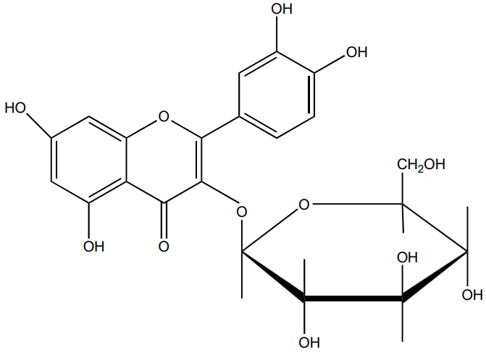 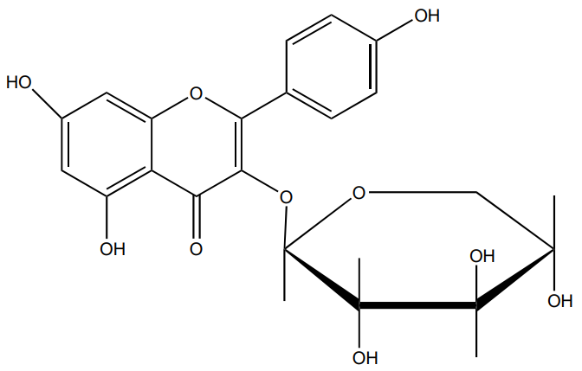

**А Ә**

53 – Сурет. Кверцетиннің 3-O-β-D-глюкопиранозиді (**а**) және кемпферолдың 3-O-β-D-ксилопиранозидінің (**Ә**) құрылымдары

25 – Кесте. *Petrosimonia*  өсімдігінен бөлінген 23-, 24-заттардың 1H- және 13C-ЯМР спектр мәліметтері (CD3OD).

|  |  |  |  |  |
| --- | --- | --- | --- | --- |
| C | **23**-зат | | **24**-зат | |
| 13C (δC) 1H [δH (*J*HH, Гц)] | | 13C (δC) 1H [δH (*J*HH, Гц)] | |
| 2 | 148.0 | - | 158.5 | - |
| 3 | 137.1 | - | 135.3 | - |
| 4 | 177.2 | - | 179.4 | - |
| 5 | 162.5 | - | 163.1 | - |
| 6 | 99.2 | 6.45(1H, д, J=2.0) | 100.0 | 6.18 (1H, д, *J*=2.0) |
| 7 | 165.6 | - | 166.3 | - |
| 8 | 94.9 | 6.64(1H, д, J=2.0) | 94.8 | 6.41 (1H, д, *J*=2.0) |
| 9 | 158.4 | - | 158.9 | - |
| 10 | 104.3 | - | 105.6 | - |
| 25 – Кестенің жалғасы | | | | |
| 1׳ | 124.4 | - | 122.7 | - |
| 2׳ | 116.5 | 7.68 (1H, д, J=2.0) | 132.2 | 8.04 (1H, д, *J*=8.0) |
| 3׳ | 146.5 | - | 116.2 | 6.96 (1H, д, *J*=8.0) |
| 4׳ | 147.9 | - | 161.7 | - |
| 5׳ | 148.2 | 7.30 (1H, д, J=8.0) | 116.2 | 6.96 (1H, д, *J*=8.0) |
| 6׳ | 116.4 | 7.61 (1H, д, J=2.0) | 132.2 | 8.04 (1H, д, *J*=8.0) |
| 1״ | 104.3 | 5.54 (1H, д, J=8.0) | 104.6 | 5.35 (1H, д, *J*=7.6) |
| 2״ | 75.7 | 3.11 (1H, dd) | 75.3 | 3.41 (1H, м) |
| 3״ | 78.1 | 3.50 (1H, м) | 77.5 | 3.33 (1H, м) |
| 4״ | 71.4 | 3.38 (1H, м) | 71.0 | 3.41 (1H, м) |
| 5״ | 77.9 | 3.33 (1H, м) | 67.2 | 3.69 (1H, дд, *J*=11.6, 5.4 H-5”a), 3.03 (, дд, *J* = 11.6, 9.6 H-5”b). |
| 6״ | 62.6 | 3.70 (1H, дд, H-6”a), 3.58 (1H, дд, H-6”b) | - | - |

*3.3.4 Алкалоидтарды идентификациялау*

**15-18** – заттар ақ түсті аморфты ұнтақтар түрінде бөлінді, бұл қосылыстарды жұқа қабатты хроматографияда (VII- еріткіштер жүйесі) Драгендорф айқындағышымен әсер еткенде қызыл сары түсті дақтар пайда болды. Бұл дақтар косылыстың құрылымдық молекуласында азот атомы бар екенін білдіреді, яғни алкалоидтарға тән сапалық көрсеткіштер болып табылады.

Жаңа **15-**зат ақ аморфты ұнтақ түрінде оқшауланды. HR-EI-MS кезінде M+ m/z 343.1404, C19H21NO5 формуласына сәйкес (343.1420 есептелген), қанықпаудың он дәрежесімен белгілі болды. Қосылыстың ультракүлгін (УК) спектрі 288 (2.891), 245 (2.453) және 232 (2.343) нм-де жұтылуды көрсетіп, бұл конъюгаттық ароматты жүйенің болуын білдіреді.

ИҚ спектрінде кең жұтылу жолағы 3346 см-1 гидрокси топтарды (OH), 2932 см-1  жұтылу жолағы CH2 тобының CH иілісі үшін 1460 см-1  жұтылу жолағымен күшейтілген алифатты құрылымның C-H байланысын көрсетеді. Күшті және өткір жұтылу жолағы 1655 см-1 карбонил амид (C=O амид), 1595 см-1 және 1514 см-1 жұтылу жолақтары қосылыстың қанықпаған топтары (ароматты және олефинді C=C) бер екенін білдіреді. 1261 см-1 де көміртек-оттек байланысы (C-O спирттік) кезінде күшті жұтылуды анықтайды. Сонымен қатар 838 см-1 жұтылу жолағы ароматты топтардағы *пара* -орынбасуды аңғартады және 977 см-1 жұтылу жолағы олефиндердің *транс* -орын басқанын білдіреді.

**15-**заттың 1Н-ЯМР спектрінде жеті ароматты, екі олефинді, екі метиленді, бір метинді және алты метокси протонның бар екенін көрсететін ығысу жолақтары болды. Төменгі өріс сигналдары екі және үш орынбасқан ароматты сақиналардың бар екенін білдіреді, xимиялық ығысулар *δ*: 7.47 (1H, д, *J =* 15.7 Гц, H-7), 7.22 (2H, д, *J =* 8.5 Гц, H-2′ және H-6′), 7.15 (1H, д, *J =* 1.9 Гц, H-2), 7.12 (1H, дд, *J =* 8.3 Hz, *J =* 1.9 Гц, H-6), 6.96 (1H, д, *J =* 8.3 Гц, H-5), 6.77 (2H, д, *J =* 8.6 Гц, H-3′ және H-5′), 6.51 (1H, д, *J =* 15.7 Гц, H-8), 4.72 (1H, дд, *J =* 8.3 Гц, *J =* 1.9 Гц, H-7′), 3.85 (3H, s, H-MeO), 3.84 (3H, s, H-MeO), 3.54 (1H, дд, *J =* 13.6 Гц, *J =* 4.9 Гц, Ha-8′), 3.45 (1H, дд, *J =* 13.6 Гц, *J =* 7.9 Гц, Hb-8′) сигналдарын көрсетті.

**15-**заттың 13C-ЯМР спектрлері (BB және DEPT), 1 метилен (CH2), 10 метин (CH), 2 метокси (OCH3) және 6 төртіншілік көміртек атомы бар жалпы 19 көміртек үшін химиялық ығысуларын айқындады. Химиялық ығысу сигналы δC 169.3 (C-9) деңгейінде амидті аймақтағы C=O тобын, ал δC 141.8 (C-7) және 119.6 (C-8) сигналдары молекулада олефинді көміртектердің бар екені белгілі болды. Химиялық ығысу сигналдары δC 48.2 (C-8ʹ) метиленді көміртек және  δC 73.4 (C-7ʹ) метинді көміртек атомын анықтайды. Ығысу сигналдары δC 158.1 (C-4′), 152.2 (C-3), 150.7 (C-4), 134.7 (C-1′), 129.4 (C-1), 128.5 (C-2′, C) -6′), 123.3 (C-6), 116.1 (C-3', C-5'), 112.8 (C-5), 111.4 (C-2) деңгейлерінде жеті метин тобынан тұратын бес төртіншілік көміртек бар екі ароматты сақинаның болуын аңғартады.

HSQC спектрінде ароматты протондар мен көміртектер δH 7.15 (1H, д, J = 1.9 Гц, C-2) / δC 111.4, δH 6.95 (1H, д, J = 8.5 Гц, C-5) / δC 112.8 және δH 7.12 (1H, дд, J = 8.3 Гц, J = 1.9 Гц, С-6) / δC 123.3 сигналдары ароматты сақинаға тән триплеттер болады. Екі ароматты симметриялы сигналдар δH 7.22 (2H, C-2ʹ, C-6ʹ) және δH 6.77 (2H, C-3ʹ, C-5ʹ) жинағы кезінде орто-байланысқан протондардың бар екенін көрсетеді. Екі қос дублеттер *δ*H 3.54 (дд, *J =* 13.6 Hz, *J =* 4.9 Гц) және 3.45 (dd, *J =* 13.6 Гц, *J =*7.9 Гц) сигналдары H-7ʹ (δ 4.72, J = 7.8 Гц, J = 4.9 Гц) протонымен вицинальды байланыстарды беретін C-8ʹ-ге тағайындалды. H-7′ (δ 4,72) протонының қос дублеті (J = 7.8 Гц, J = 4.9 Гц) геминалды OH тобының болуын түсіндіреді.

HMBC спектрінде H-2 және H-6 протондары C-1 (δC 129.4) мен корреляция жасады. OCH3 топтары δH 3.84 (3H, s) және 3.85 (3H, s) сәйкесінше C-3 (δC 152.2) және C-4 (δC 150.7) көрсеткіштерімен 3*J*  корреляциясын көрсетті. Төмен өріс дублеттері δH 7.47 (C-7) және δH 6.51 (C-8) (J = 15.7 Гц) кезінде (E)-конфигурациясы бар C=C байланысының бар екенін аңғартты.

HMBC спектрі δH 3.53, 3.45 (C-8′) протондары C-9 (δ 169.3), C-1′ (δ 134.4) және C-7′ (δ 73.4)-мен ұзақ қашықтыққа байланысуын (coupling) көрсетсе, ал гидроксиэтил тобындағы сутегі, амид тобы C=O және А сақинасының (С-1ʹ) -мен байланысқан. H-7ʹ протоны C-8ʹ (48.2) және C-6ʹ (128.5) көміртектерімен корpеляция жасайды. H-8 (δ 6.51) протоны C-1 (δC 129.4) және C-9 (δC 169.3) корреляцияда тұрғаны анықталды. Сол сияқты, H-7 (δ 7.47) протоны C-1 (δ 129.4), C-8 (δ 119.6), C-9 (δ 169.3), C-2 (δ 111.4) және C- 6 (δ 123.3) көміртектерімен корреляцияда болды. Осылайша амидтік карбонил тобының (С-9) көміртегі атомы A (C-1′) сақинасымен байланыстыратын C=C бар екенін білдіреді. H-2′ (δ 7.22) протоны C-6′ (δ 128.5), C-7′ (δ 73.4) және C-4′ (δ 158.1) көміртектерімен корреляция жасайды, ал H-5′ (δ 6.77) протоны C-3′ (δ 116.1), C-4′ (δ 158.1) және C-1′ (δ 134.7) көміртектерімен коррелацияланып, гидроксил тобының A сақинасында алмастырылғанын анықтайды. Химиялық ығысу δ 7.15 (H-2) протоны C-6 (δ 123.3), C-7 (δ 141.8), C-3 (δ 152.2) және C-4 (δ 150.7) көміртектерімен корреляцияланады. Сонымен қатар, δH 7.12 (C-6) протоны C-5 (δ 112.8), C-2 (δ 111.4), C-7 (δ 141.8) және C-3 (δ 152.2) көміртектерімен корреляцияланып, метокси топтары B сақинасында орынбасқанын айқындайды.

**15-**заттың COSY-450 спектрі де сәйкесінше δH 7.47 және 6.51 резонанс жасайтын H-7 және H-8 олефиндік протондар арасындағы байланысты көрсетеді. Осыған ұқсас H-5 (δH 6.96) және H-6 (Δh 7.12), сондай-ақ H-2′/H-6′ (δ 7.22) және H-3′/H-5′ (δ 6.77) арасындағы корреляция COSY-450 спектрінде байқалды.

Қосылыстың оптикалық айналуы (-)-(S)-конфигурациясы үшін C-7′-де -420 болды. Осы спектроскопиялық зерттеулер негізінде **15**-зат N-[(2S)-2-(4-гидроксифенил)-2-гидроксиэтил]-3-(3,4-метоксифенил)-(2E)-проп-2-энамид деген қорытындыға келдік (C19H21O5N, HR-EI-MS=343.1420).

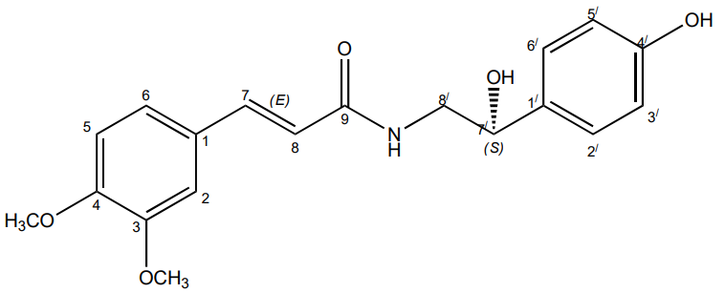

54 – Сурет. N-[(2S)-2-(4-гидроксифенил)-2-гидроксиэтил]-3-(3,4-метоксифенил)-(2E)-проп-2-энамид (15-зат) құрылымы

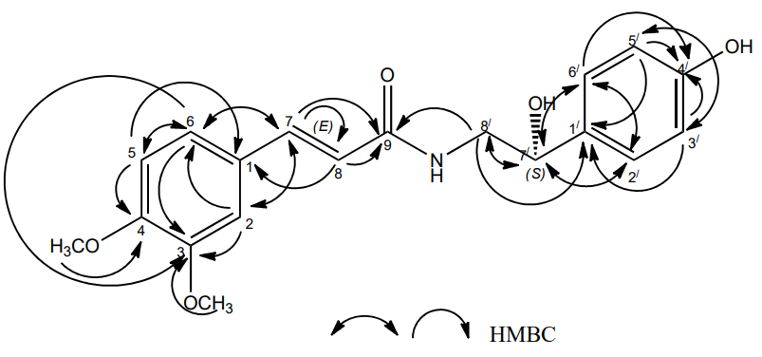

55 – Сурет. N-[(2S)-2-(4-гидроксифенил)-2-гидроксиэтил]-3-(3,4-метоксифенил)-(2E)-проп-2-энамидтің (15-зат) HMBC корреляциясы

**16-**зат – ақ түсті аморфты ұнтақ түрінде бөлінді, балқу температурасы 155–159 °C, оптикалық айналуы ${[α]}_{D}^{21}$ = -25ᴏ (c=0.1 мг/мл, MeOH), молекулалық массасы FAB-MS, *m/z*=330.1 [M+H]+болып, C18H19NO5  формуласына сәйкес келеді. Физико-химиялық талдау және ЯМР 1H және 13C нәтижелері (26 – кесте) мен әдеби деректерді салыстырып талдау арқылы **16-**зат N-*цис*-ферулоилоктопамин болып идентификацияланды [148].

**17-**зат **–** ақ түсті аморфты ұнтақ болып оқшауланды, балқу температурасы 164–166°C, оптикалық айналуы ${[α]}_{D}^{21}$ = -35ᴏ (c=0.1 мг/мл, MeOH), молекулалық массасы FAB-MS, *m/z* 330.1 [M+H]+ болып, C18H19NO5 молекулалық формуласына сәйкес келеді. Физико-химиялық талдау және ЯМР 1H және 13C нәтижелері (26 – кесте) мен әдеби деректерді салыстырып талдау арқылы **17-**затN-*транс*-ферулоилоктопамин болып идентификацияланды [149].

Екі өлшемді, 1H және 13C ЯМР спектроскопиялық әдістер **16**- және **17**- қосылыстарды сәйкесінше cis және транс-ферулоилоктопамин геометриялық изомерлер ретінде сипаттау үшін қолданылды.

26 – Кесте. *Petrosimonia* өсімдігінен бөлінген 15-, 18**-** заттың1H- және 13C-ЯМР спектр мәліметтері (CD3OD)

|  |  |  |  |  |
| --- | --- | --- | --- | --- |
| C | 15-зат | | 18-зат | |
| 13C (δC) 1H [δH (*J*HH, Гц)] | | 13C (δC) 1H [δH (*J*HH, Гц)] | |
| 1 | 129.4 | - | 128.2 | - |
| 2 | 111.4 | 7.15 (д, J=1.8) | 110.9 | 7.12 (д, J=1.9) |
| 3 | 152.9 | - | 149.1 | - |
| 4 | 150.7 | - | 147.5 | - |
| 5 | 112.7 | 6.96 (д, J=8.3) | 114.9 | 6.80 (д, J=9.2) |
| 6 | 123.3 | 7.13 (дд, J=8.3/1.8) | 119.1 | 7.03 (дд, J=8.3/1.9) |
| 7 | 141.8 | 7.47 (д, J=15.7) | 142.2 | 7.46 (д, J=15.7) |
| 8 | 119.6 | 6.51 (д, J=15.7) | 118.6 | 6.47 (д, J=15.6) |
| 9 | 169.3 | - | 169.5 | - |
| 1׳ | 134.7 | - | 133.5 | - |
| 2׳ | 128.4 | 7.22 (д, J=8.4) | 111.5 | 6.99 (д, J=8.5) |
| 3׳ | 116.1 | 6.77 (д, J=8.6) | 149.9 | - |
| 4׳ | 158.1 | - | 149.3 | - |
| 5׳ | 116.1 | 6.77 (д, J= 8.6) | 116.4 | 6.77 (д, J=8.6) |
| 6׳ | 128.4 | 7.22 (д, J=8.4) | 123.2 | 6.83 (дд, J=8.5) |
| 7׳ | 73.4 | 4.73 (дд, J=7.7/4.9) | 73.6 | 4.74 (дд, J=7.9/4.9) |
| 8׳ | 48.5 | 3.55 (дд, J=13.6/4.9),  3.46 (дд, J=13.6/7.8) | 48.3 | 3.56 (дд, J=13.6/4.9)  3.44 (дд, J=13.6/7.9) |
| OCH3 | 56.48  56.44 | 3.85 (3H, с); 3.84 (3H, с) | 3.90 (3H, с); 3.85 (3H, с) | 3.88 (3H, с); 3.85(3H, с) |

**18**-зат **–** ақ түсті аморфты ұнтақ түрінде бөлінді, балқу температурасы 225–227 °C, оптикалық айналуы ${[α]}_{D}^{21}$ = -23ᴏ (c=0.1 mg/Ml, MeOH), молекулалық массасы EI-MS, *m/z* 359 [M]+ болып, C19H21NO6 молекулалық формуласына сәйкес келеді. Физико-химиялық талдау және ЯМР 1H және 13C нәтижелері (21 – кесте) мен әдеби деректерді салыстырып талдау арқылы мен ЯМР 1H және 13C нәтижелерін (26–кесте) әдебиетте көрсетілген мәндерді салыстырып талдау арқылы **18-**зат N-[2-(3,4-дигидроксифенил)-2-гидроксиэтил]-3-(3,4-диметоксифенил)-проп-2-енамид болып идентификацияланды [150].

27 – Кесте. *Petrosimonia* өсімдігінен бөлінген 16-, 17-заттардың1H- және 13C-ЯМР спектр мәліметтері (CD3OD)

|  |  |  |  |  |
| --- | --- | --- | --- | --- |
| C | 17-зат | | 16-зат | |
| 13C (δC) 1H [δH (*J*HH, Гц)] | | 13C (δC) 1H [δH (*J*HH, Гц)] | |
| 1 | 128.46 | - | 128.45 | - |
| 2 | 111.54 | 7.11 (д, J=1.9) | 114.07 | 7.39 (д, J=1.8) |
| 3 | 149.36 | - | 148.51 | - |
| 4 | 150.12 | - | 148.63 | - |
| 5 | 116.51 | 6.77 (д, J=8.6) | 116.10 | 6.74 (д, J=8.6) |
| 6 | 123.32 | 7.03 (дд, J=8.2/1.2) | 121.30 | 6.94 (дд, J=8.2/1.8) |
| 7 | 142.28 | 7.45 (д, J=15.7) | 138.89 | 6.63 (д, J=12.7) |
| 8 | 118.56 | 6.47 (д, J=15.7) | 121.29 | 5.84 (д, J=12.7) |
| 9 | 169.52 | - | 170.46 | - |
| 1׳ | 134.74 | - | 134.63 | - |
| 2׳ | 128.16 | 7.22 (д, J=8.4) | 128.45 | 7.17 (д, J=8.5) |
| 3׳ | 116.12 | 6.79 (д, J=9.2) | 116.09 | 6.73 (д, J=8.2) |
| 4׳ | 158.12 | - | 158.10 | - |
| 5׳ | 116.12 | 6.79 (д, J= 9.2) | 115.82 | 6.73 (д, J=8.2) |
| 6׳ | 128.16 | 7.22 (д, J=8.4) | 128.45 | 7.17 (д, J=8.5) |
| 7׳ | 73.45 | 4.73 (дд, J=7.6/5) | 73.32 | 4.68 (дд, J=7.6/5) |
| 8׳ | 48.32 | 3.55(дд, J=13.6/4.9),  3.45(дд, J=13.5/7.8) | 48.09 | 3.48 (дд, J=13.5/4.8)  3.41 (дд, J=13.6/7.8) |
| Ome | 56.37 | 3.88 (3H, с) | 56.40 | 3.83 (3H, с) |

 

А Ә

56 – Сурет. N-*транс*-ферулоилоктопамин-А (17-зат) және N-*цис*- ферулоилоктопамин-Ә (16-зат) құрылымдары



57 – Сурет. N-[2-(3,4-гидроксифенил)-2-гидроксиэтил]-3-(3,4-метоксифенил)-проп-2-энамид (18-зат) құрылымы

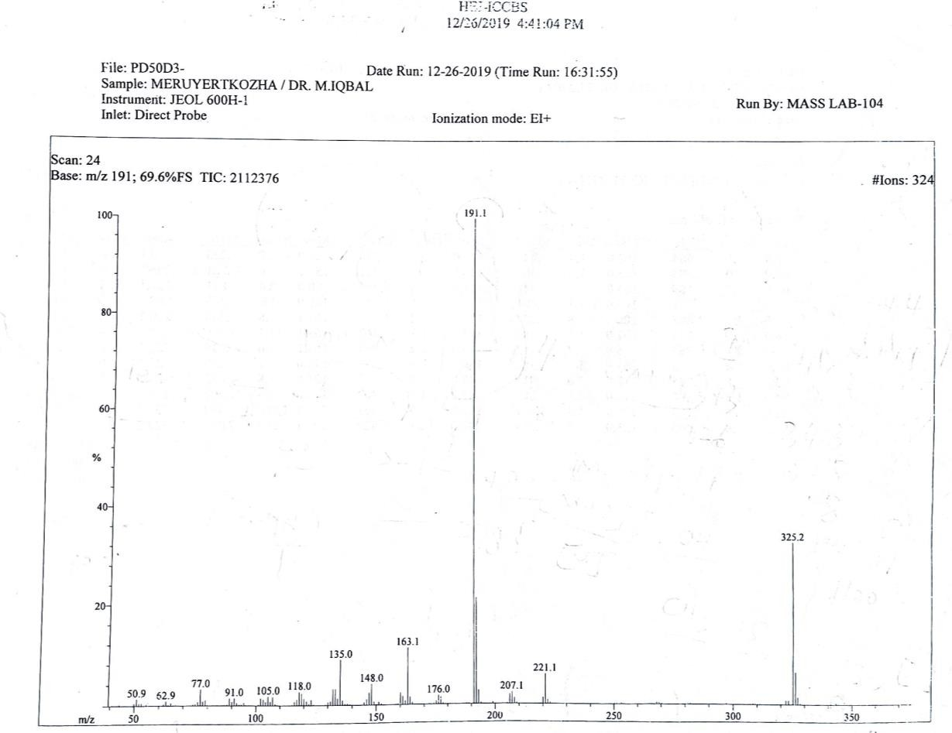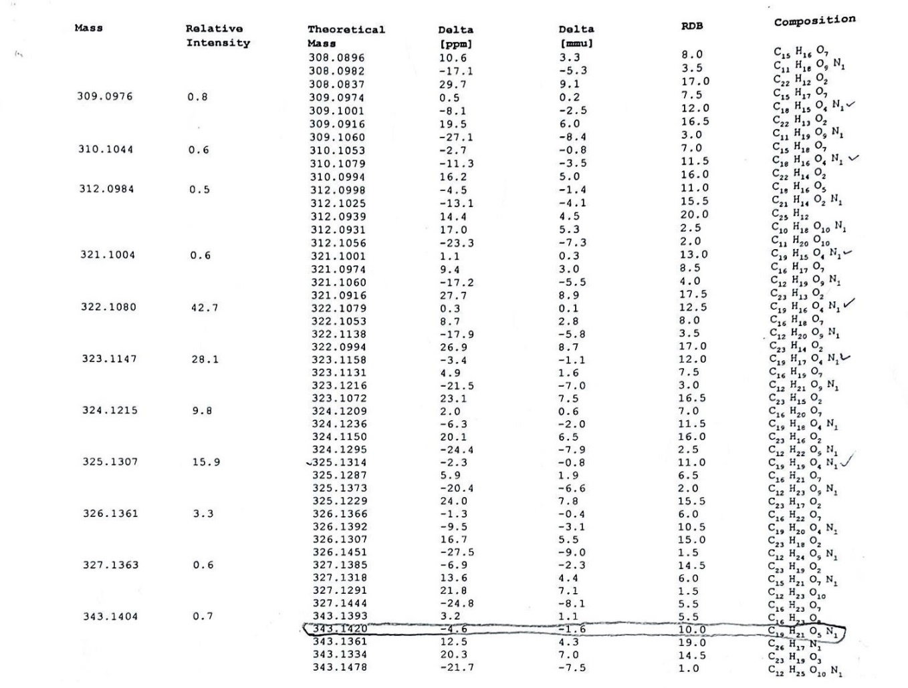

58 – Сурет. N-[(2S)-2-(4-гидроксифенил)-2-гидроксиэтил]-3-(3,4-метоксифенил)-(2E)-проп-2-энамидтің масс спектірі (15-зат)

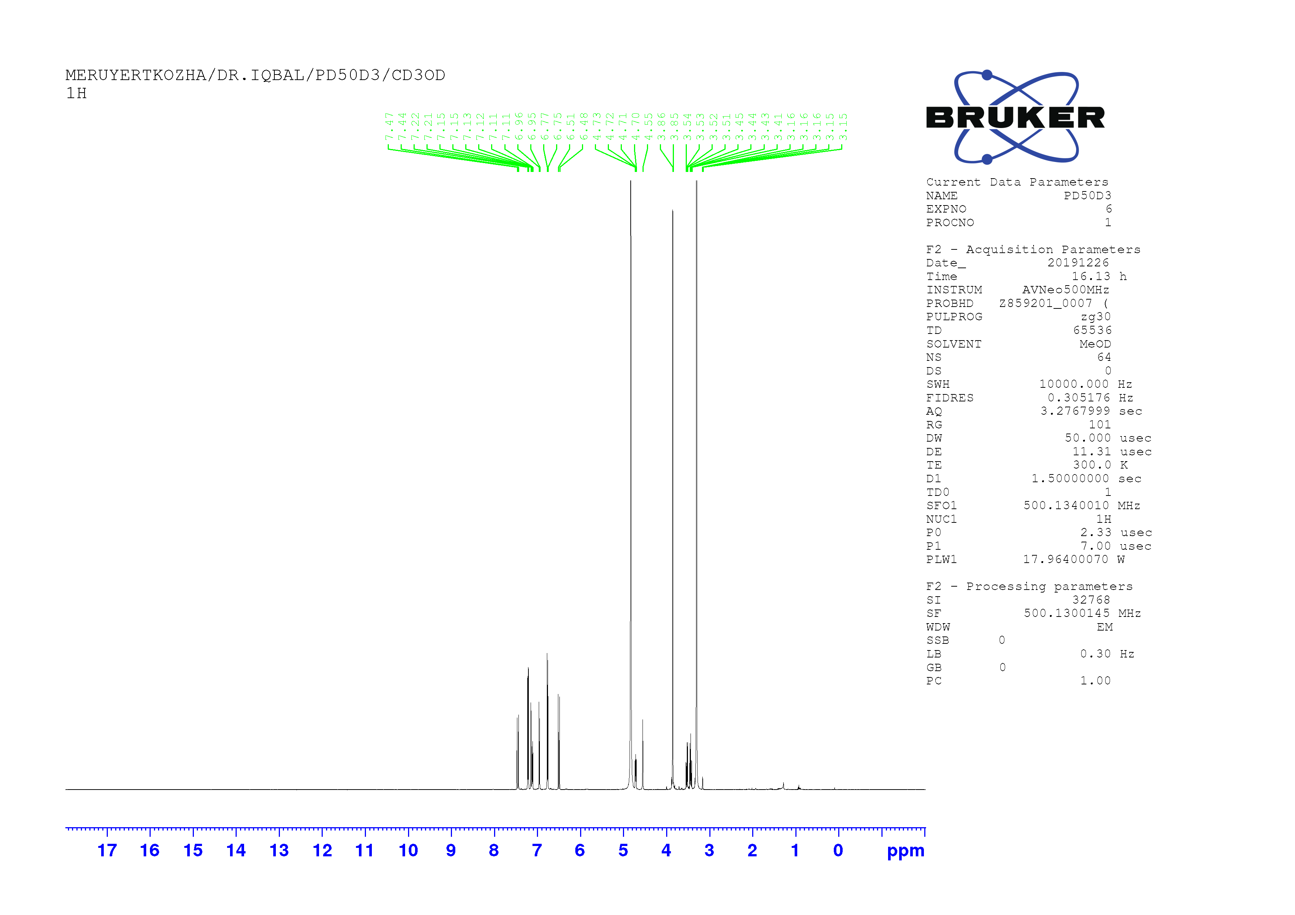

59 – Сурет. N-[(2S)-2-(4-гидроксифенил)-2-гидроксиэтил]-3-(3,4-метоксифенил)-(2E)-проп-2-энамидтің 1H – ЯМР спектрі (15**-**зат)

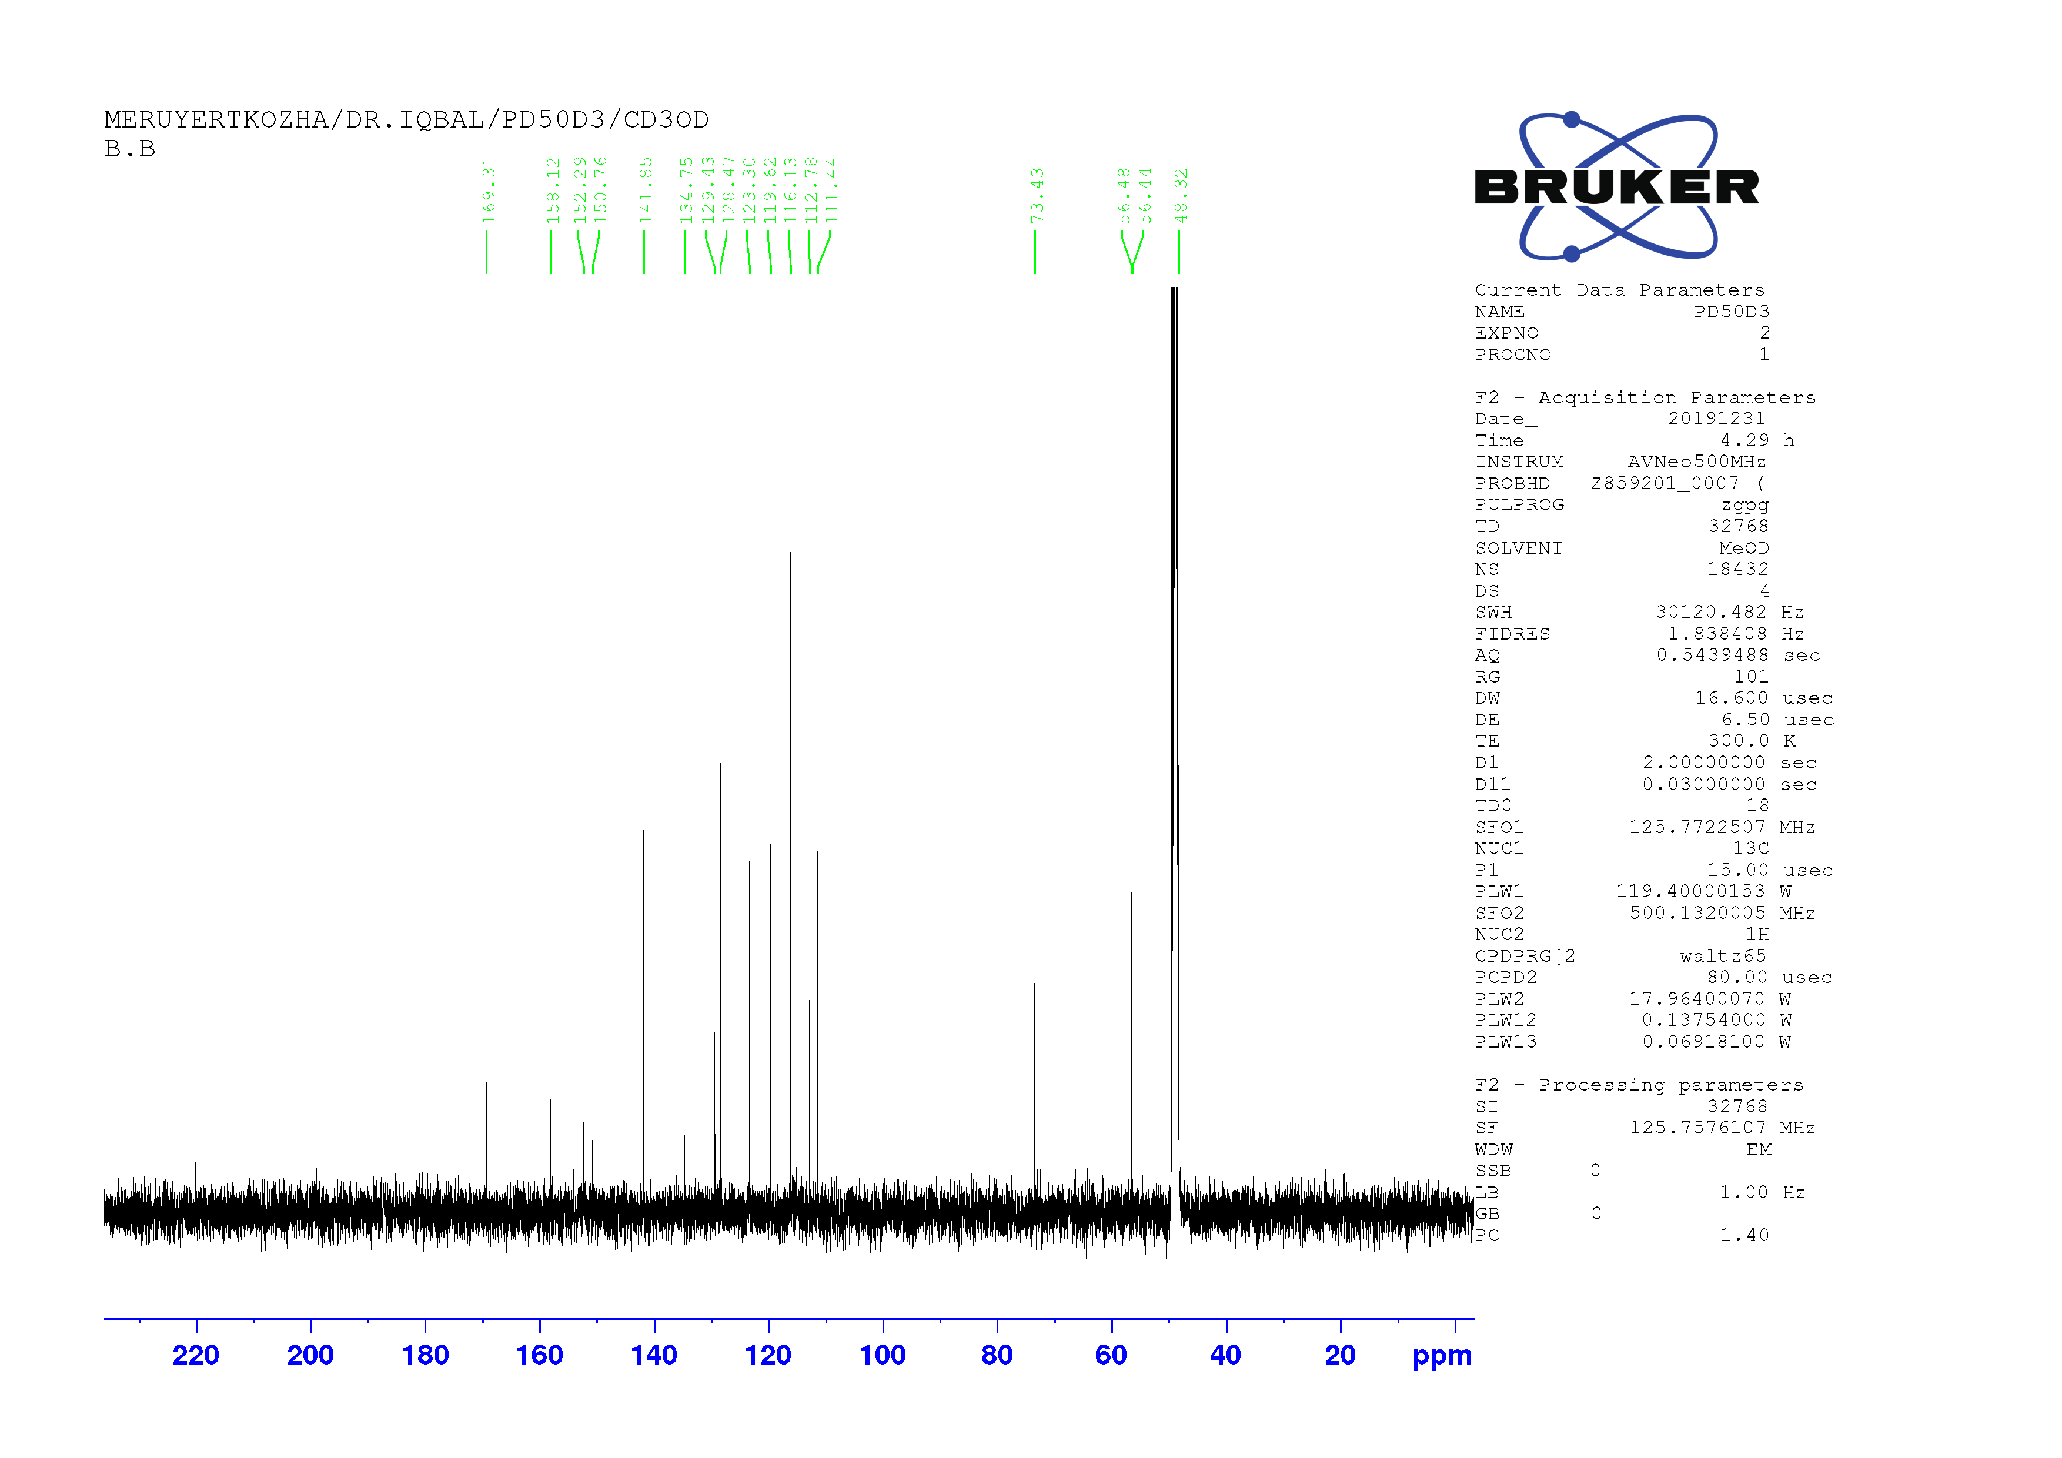

60 – Сурет. N-[(2S)-2-(4-гидроксифенил)-2-гидроксиэтил]-3-(3,4-метоксифенил)-(2E)-проп-2-энамидтің 13C – ЯМР спектрі (15**-**зат)

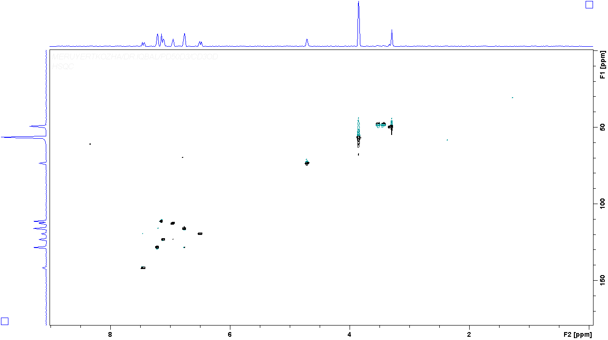

61 – Сурет. N-[(2S)-2-(4-гидроксифенил)-2-гидроксиэтил]-3-(3,4-метоксифенил)-(2E)-проп-2-энамидтің HMBC спектрі (15**-**зат)

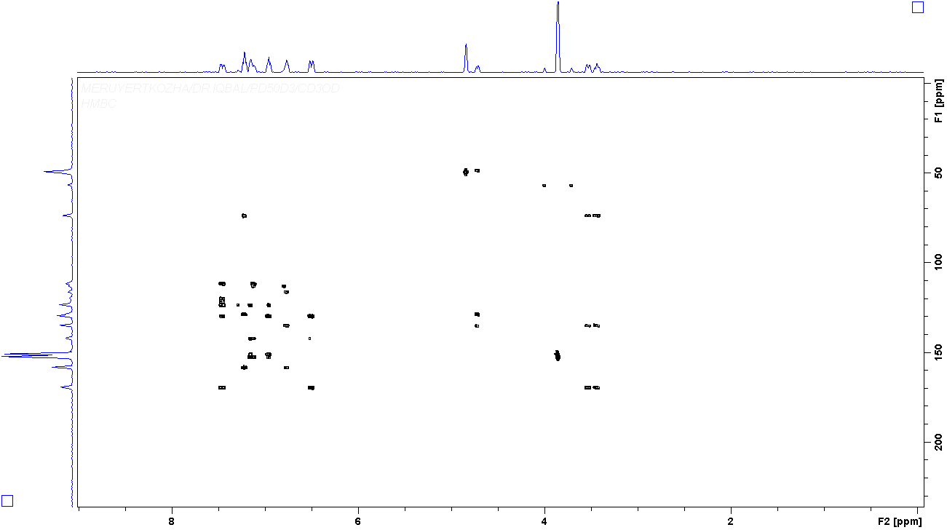

62 – Сурет. N-[(2S)-2-(4-гидроксифенил)-2-гидроксиэтил]-3-(3,4-метоксифенил)-(2E)-проп-2-энамидтің HSQC спектрі (15-зат)

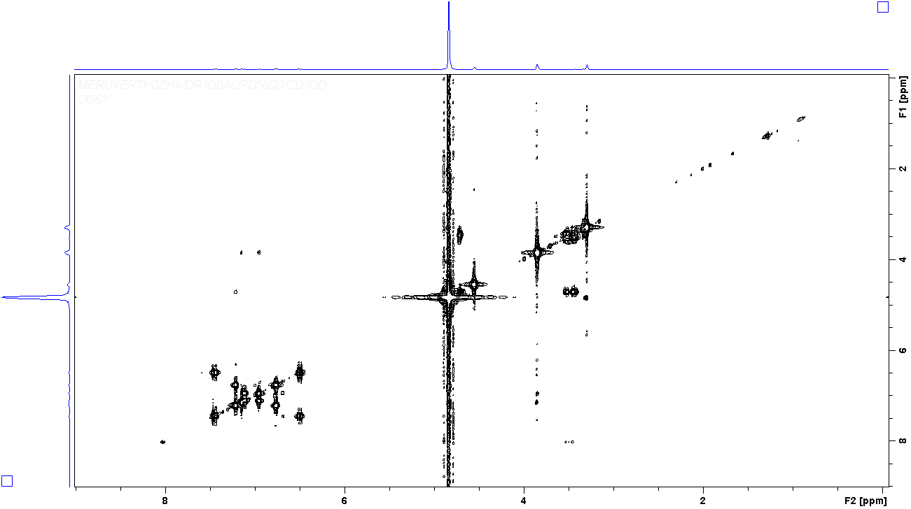

63 – Сурет. N-[(2S)-2-(4-гидроксифенил)-2-гидроксиэтил]-3-(3,4-метоксифенил)-(2E)-проп-2-энамидтің COSY-450 спектрі (15**-**зат)

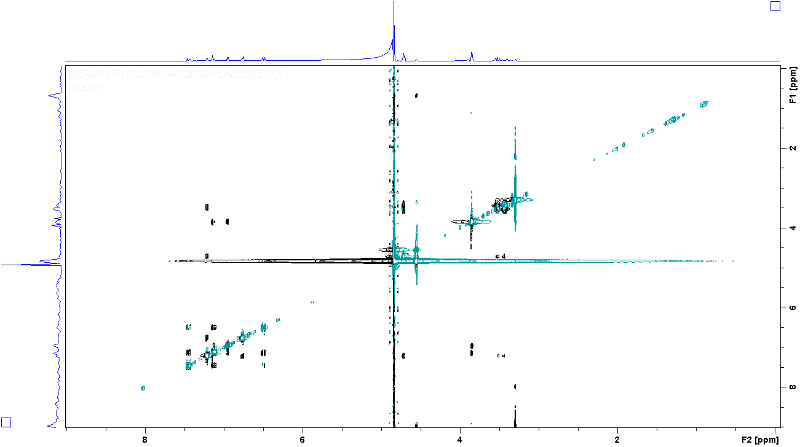

64 – Сурет. N-[(2S)-2-(4-гидроксифенил)-2-гидроксиэтил]-3-(3,4-метоксифенил)-(2E)-проп-2-энамидтің NOESY спектрі (15**-**зат)

**22**-зат **–** түссіз ине тәрізді кристал түрінде бөлінді, балқу температурасы 230-232 °C, оптикалық айналуы ${[α]}_{D}^{21}$ = 1.33ᴏ (c=0.17 мг/мл, H2O). ИҚ созылу жолақтары NH2-3414 см-1, NH-2256, 2129 см-1 және СО-1655 см-1 тербелістерін берді. Масс фрагментация үлгісі [(m/z 158 [M+9%] (C4H6N4O3) молекулалық формуласына сәйкес, одан әрі m/z 141 [M-NH3]+ шыңы (12%), m/z 130 [M-CO]+ шыңы (100%), 115 [M-CONH]+ шыңы (39%), 114 [M-CONH2]+ шыңы (16%), 60 [MN2H4CO]+ шыңы (40%). УК спектрі (MeOH) λmax 226 және 230 нм де шыңдарды берді.

Қосылыстың 1H-ЯМР спектрі (28-кесте) δH 5.24-10.53 аймағында алты протон сигналын көрсетті. H-1 және H-6 сигналдары δH 6.87 ppm (J = 8,1 Гц) және δ 5.24 ppm (J = 8,1 Гц) аймағында дублеттер түріндегі химиялық ығысулар болды. Қалған сигналдар δH 10.53, 8.03 және 5.76 ppm кезінде синглиттер ретінде пайда болған протондар H-3, H-5 және H-8 позицияларына тиеселі. С-5 хираль орталығының стереохимиясы Н-5 синглет ретінде пайда болып, ал H-1 және H-6 тиісінше дублеттерді айшықтады. 13C-ЯМР спектрі тек төрт көміртек сигналын көрсетіп, бұл затта үш карбонил тобының бар екені белгілі болды (27-кесте).

Екі карбонил тобы C-2 және C-7 көміртектері сәйкесінше δ 157.1 және δ 157.6 сигналдары бір-біріне өте жақын екені анықталды. Қорғанысы аз δ 173.5 ppm сигналы C-4 көміртегіне тиеселі ығысу болды, ал қалған δ 62.7 ppm сигналы С-5 көміртек атомының химиялық ығысқанын білдірді. Физико-химиялық талдаулар мен әдебиет деректері негізінде **22**-зат аллантоин болып идентификацияланды [151-153].



65 – Сурет. (S)-аллантоин құрылымы (22-зат)

28 – Кесте. *Petrosimonia* өсімдігінен бөлінген 22-заттың1H- және 13C-ЯМР спектр мәліметтері

|  |  |  |
| --- | --- | --- |
| C | **22**-зат (DMSO) | |
| 13C δ, ppm | 1H δ, ppm |
| 1 | - | 6.87 (1H, d, J=8.15) |
| 2 | 156.7 | - |
| 3 | - | 10.53 (1H, c) |
| 4 | 173.5 | - |
| 5 | 62.4 | 8.03 (1H, c) |
| 6 | - | 5.24 (1H, dd, J=8.15, 1.1) |
| 7 | 157.3 | - |
| 8 | - | 5.76 (2H, s) |

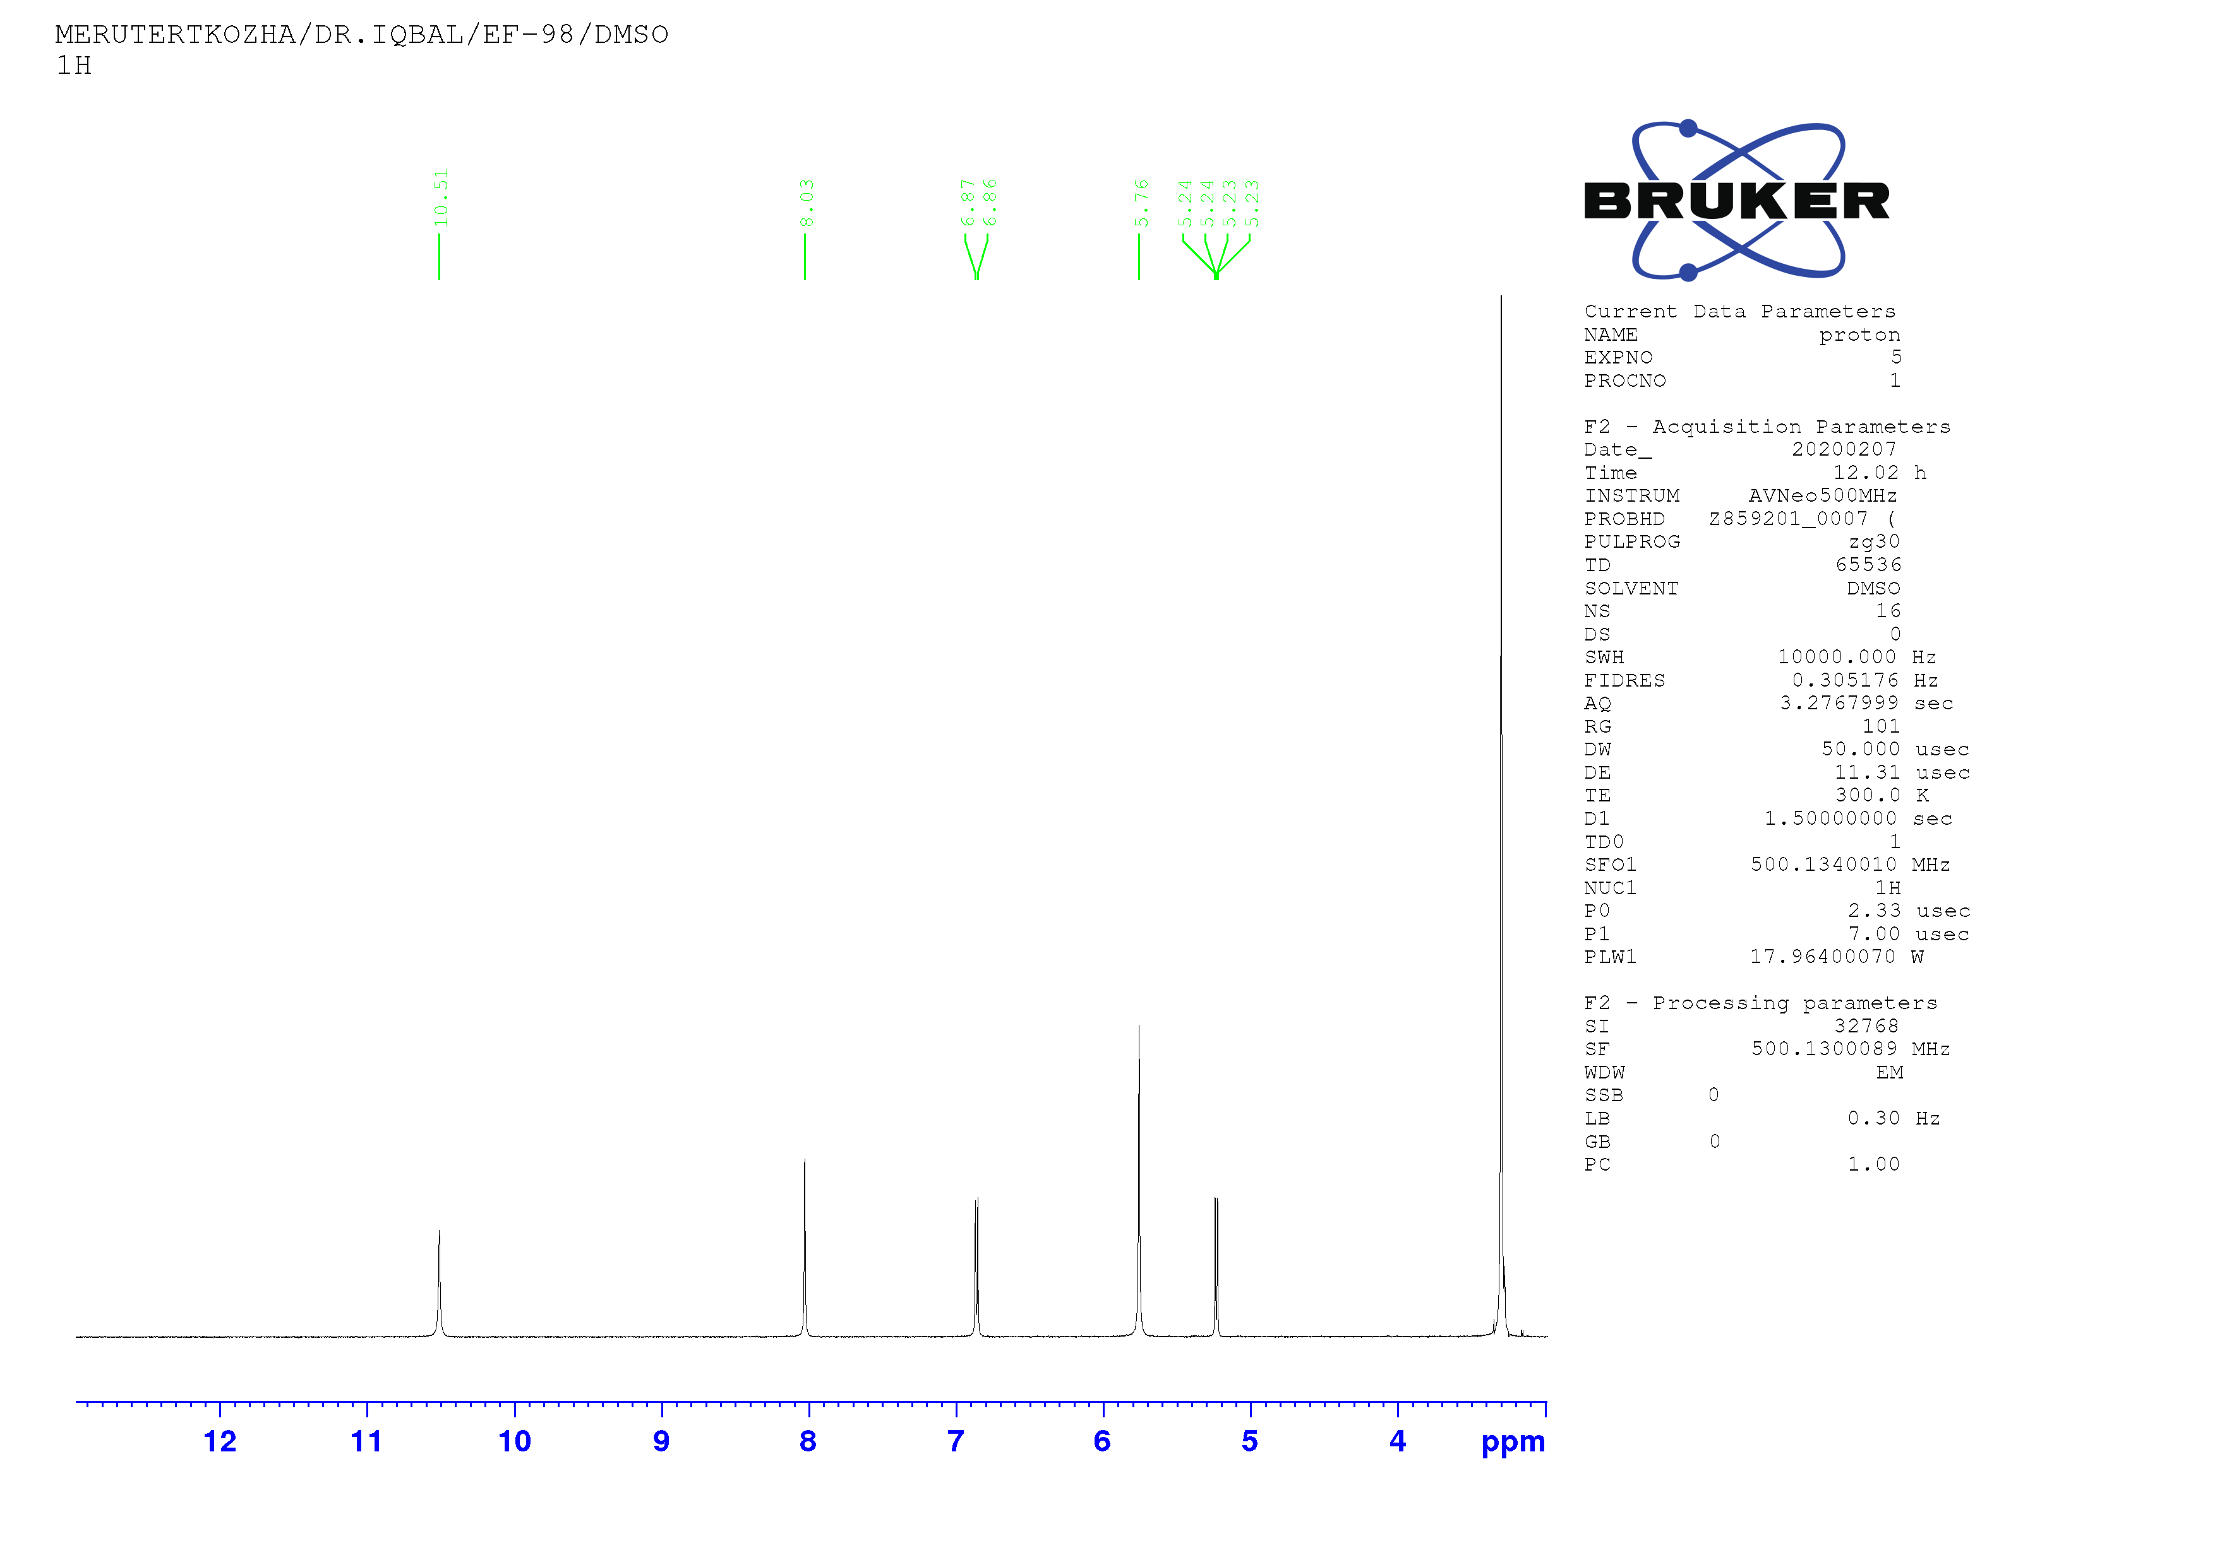

66 – Сурет. Аллантоинның 1H – ЯМР спектрі (**22**-зат)

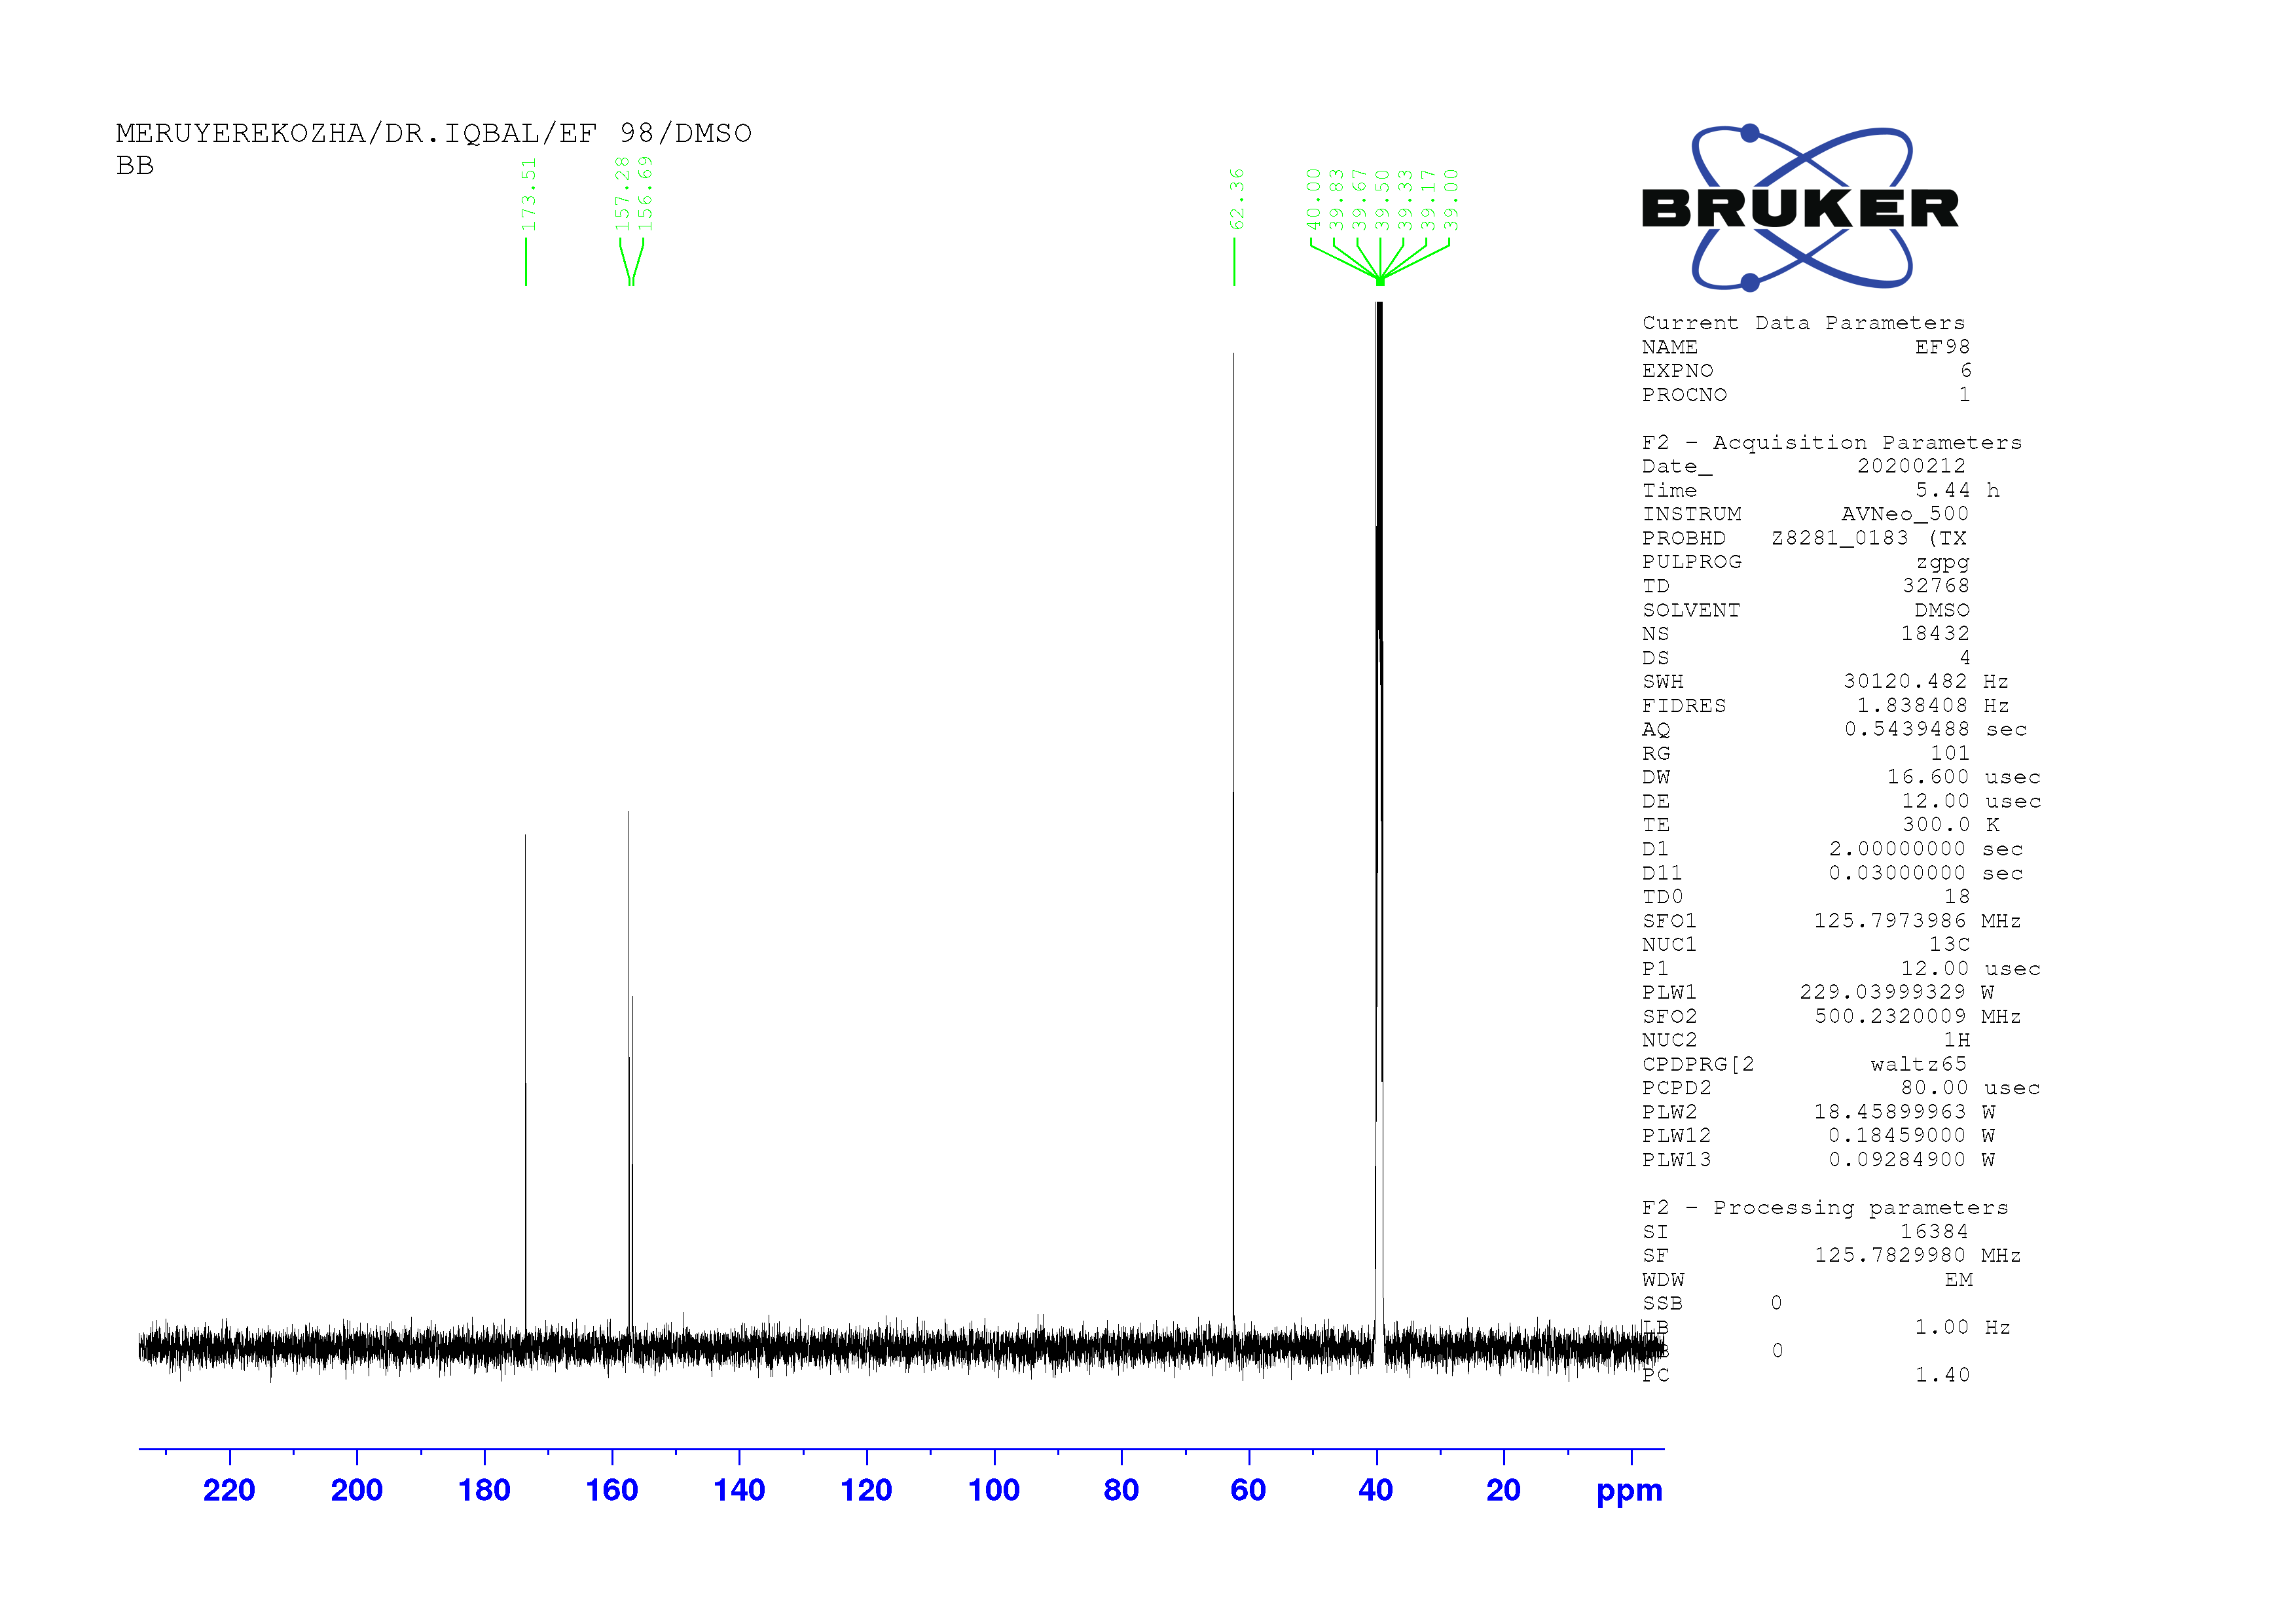

1. – Сурет. Аллантойынның 13C – ЯМР спектрі (**22**-зат)

***4 PETROSIMONIA* ӨСІМДІГІНЕН АЛЫНҒАН ФИТОПРЕПАРАТТАРДЫҢ БИОЛОГИЯЛЫҚ БЕЛСЕНДІЛІКТЕРІ**

*Petrosimonia* өсімдігінен алынған 5 фитопрепарат пен 5 жеке зат биологиялық белсенділікті анықтау жұмысына тапсырылды. Биоскрининг жасалған фитопрепараттар мен заттардың коды төменде 29 – кестеде көрсетілген. Фитопрепараттар мен жеке заттардың биологиялық белсенділігі (*in vitro*) арнайы жабдықталған Panjwani Center for Molecular Medicine and Drug Research, International Center for Chemical and Biological Science (Карачи, Пәкістан) ғылыми орталығының мамандандырылған зертханалырында жасалды.

*Petrosimonia* өсімдігінің 80%-ды этанол экстрактісінен алынған гексан, дихлорметан, этилацетат, бутанол және сулы сығындылары мен осы өсімдік түрінен бөлінген жеке заттардың бактериаға, қабынуға, тотығуға, лейшманияға және DPPH бактерияға қарсы белсенділігі тексерілді.

Препараттар мен жеке заттардың биоскрининг зерттеу жұмыстарының нәтижесінде этилацетат және гексан сығындылары бактерияға, қабынуға қарсы өте жақсы белсенділік көрсетіп, қалған сығындылар мен жеке заттар нәтижесіз болды.

**Бакерияға қарсы белсенділік** 5 әр түрлі бактериалдық штамдар көмегімен ( *Escherichia col*i , *Bacillus subtilis*, *Staphylococcus aureus*, *Pseudomonas aeruginosa* және *Salmonella typhi*) «Аламар көк микропластикасы» әдісі арқылы жасалды. Стандартты үлгі ретінде имипенум 50 мкг/мл концентрациясында қолданылып, биоскрининг нәтижелері 30 – кестеде көрсетілген.

**Қабынуға қарсы белсенділік** «Мембрананы тұрақтандыру» әдісі арқылы жасалды. Бақылау ерітіндісі ретінде *ибуфен 25 мкг/мл* стандартты үлгісі қолданылып, ингибирленуі *73.2 ± 1.4 %,* IC50 = 11.2±1.9 мкг/мл-ды құрады.

29 – Кесте. *Petrosimonia* өсімдігінен алынған фитопрепарат коды

|  |  |  |
| --- | --- | --- |
| Өсімдік бөліктері | Препарат коды | Сығындылар мен заттар |
| Жер үсті бөлігі | DCM1 | Дихлорметан сығындысы |
|  | Hex2 | Гексан сығындысы |
|  | EtOAc3 | Этилацетат сығындысы |
|  | Wat4 | Сулы қалдық |
|  | But5 | Бутанол сығындысы |
|  | H-11 | β-ситостерол (6-зат) |
|  | EF-36 | Ванилин қышқылы (9-зат) |
| EF-95 | Изорамнетиннің 3-O- β-D-глюкопиранозиді (19-зат) |
| EF-89-1 | 15-зат |
| EF-89-3 | N-транс-ферулоилоктопамин (17-зат) |

30 – Кесте. *Petrosimonia* өсімдігінің этилацетат экстрактісінің бактерияға қарсы белсенділік нәтижесі

|  |  |  |
| --- | --- | --- |
| Бактерия аты | Сығындының ингибитор​​пайызы (%) | Дәрінің ингибитор​​пайызы (%) |
| *Escherichia coli*  *ATCC 25922* | Ингибитор жоқ | 90.80 % |
| *Bacillus subtilis*  *ATCC 23857* | Ингибитор жоқ | 88.96% |
| ***Staphylococcus aureus***  ***NCTC 6571*** | **74.24%** | **88.85%** |
| *Pseudomonas aeruginosa*  *ATCC 10145* | Ингибитор жоқ | 94.10% |
| *Salmonella typhi*  *ATCC 14028* | Ингибитор жоқ | 89.83 % |

Сығынды мөлшері: 60 мг; Дәрілік зат мөлшері: 10 мг; Сығынды концентрациясы: 3000 мкг/мл; Дәрілік заттың концентрациясы: 50 мкг/мл.

31 – Кесте. *Petrosimonia* өсімдігінің гексан және этилацетат экстрактілерінің қабынуға қарсы белсенділік нәтижесі

|  |  |  |  |  |
| --- | --- | --- | --- | --- |
| № | Үлгі | Концентрация (мкг/мл) | Ингибитор (%) | IC50 ± SD |
| 1 | Дихлорметан  экстракті | 50 | 43.2 | - |
| 2 | **Гексан экстракті** | 50 | **96.7** | **14.1± 0.3** |
| 3 | **Этилацетат экстракті** | 50 | **89.3** | **19.7± 3.3** |
| 4 | Сулы қалдық | 50 | 4.0 | - |
| 5 | н-Бутанол экстрактісі | 50 | 13.1 | - |

**ҚОРЫТЫНДЫ**

**Зерттеулер нәтижесінде келесідей қорытындылар жасалды:**

1***.*** Биологиялық белсенді қосылыстар мен кешендердің жаңа көздерін анықтау мақсатында алғаш рет *Petrosimonia* тұқымдас өсімдіктердің кейбір түрлеріне іргелі зерттеу жүргізілді. Қазақстан республикасы Алматы обылысынан жиналған Алабұта (*Chenopodiaceae*) тұқымдасына жататын *Petrosimonia* өсімдігінің *triandra, glaucescens, brachiata* және *sibirica* түрлеріне салыстырмалы сараптау жасалынып, биологиялық белсенді заттардың негізгі топтарының сапалық және сандық құрамын анықтау нәтижелері келтірілген.

2. Жеке заттарды бөлудің ғылыми негізі жасалынып, технологиялық блок-жүйесі ұсынылып, құрғақ экстракт алудың материалдық баланысы есептелді. Зерттеу нысандарынан 58 зат табылып, оның ішінде14-і газ-сұйықтық хроматографиясы арқылы, 20 қосылыс аминқышқылды анализатор көмегімен анықталды

3. Биологиялық белсенді заттардың негізі топтарын анықтаудың ғылыми негізі ұсынылды. Класикалық мацерация және заманауи жоғары критикалық флюиді CO2 – экстракция әдістерін қолдану арқылы 16 экстракт алынды. *Petrosimonia* тұқымдас өсімдіктерден биологиялық белсенді заттарды бөлу үшін *силикагель*, *сефадекс* бағаналы хроматографиясы, *препараттық жұқа қабатты* хроматография және *препараттық жоғары эффективті сұйық* хроматография әдістері қолданылды, алкалоидтарды бөлу С18 ODS-H80 сорбентінде жүргізілді. Ғылыми зерттеу жұмысының нәтижесінде **24** зат бөлінді: 5 алкалоидты зат: N-[(2S)-2-(4-гидроксифенил)-2-гидроксиэтил]-3-(3,4-диметоксифенил)-(2E)-проп-2-енамид, N-*цис*-ферулоилоктопамин, N-*транс*-ферулоилоктопамин, N-[(2S)-(3,4-дигидроксифенил)-2-гидроксиэтил]-3-(3,4-диметоксифенил)-проп-2-енамид және аллантоин, оның ішінде біреуі әдебиеттерде келтірілмеген жаңа зат: (*N-[(2S)-2-(4-гидроксифенил)-2-гидроксиэтил]-3-(3,4-диметоксифенил)-(2E)-проп-2-енамид*), 1 алканол (н-гексадеканол), 1 эфир (4-гидроксифенетил тетрадекан қышқылы), 5 стероидты зат және 12 полифенолды зат. Оқшауланған барлық заттардың құрылысын дәлелдеу үшін заманауи физико-химиялық спектрлік талдау әдістері (УК, ИҚ, FAB-MS, EI-MS, ESI-MS, HR-EI-MS, ECD, ЯМР 13C және 1H, HMBC, HSQC, COSY- 450, NOESY) қолданылды.

*4. Petrosimonia* тұқымдас өсімдіктерден мацерация әдісі арқылы алынған екі экстракт (гексан және этилацетат) қабынуға және бактерияға қарсы өте жоғары белсенділікке ие болды.

**Алға қойылған міндеттердің толық шешілу бағасы.**

Диссертациялық жұмысқа қойылған міндеттер толық орындалды. Алабұта (*Chenopodiaceae*) тұқымдасына жататын *Petrosimonia* өсімдік түрлерінен биологиялық белсенді заттарды алудың жаңа көздері анықталды. *Petrosimonia* өсімдігінің қазақстанда өсетін түрлеріне (*triandra, glaucescens, brahiata* және *sibirica*) салыстырмалы химиялық сараптау жүргізілді. Зерттеу нысаны болып отырған өсімдіктер құрамындағы биологиялық белсенді заттардың сандық мөлшері анықталып, биологиялық белсенді кешен және жеке заттарды алу мен бөлудің сызба-нұсқасы жасалды. Бұрыннан белгілі және бұған дейін әдебиетерде сипатталмаған жаңа қосылыс алынып, оның құрылысы белгілі болды. *Petrosimonia* тұқымдас өсімдіктерден бактериаға қарсы белсенділігі бар фитопрепарат алудың оңтайлы жолы ұсынылды.

**Нәтижелердің нақты қолданылуы жөніндегі ұсыныстар.**

Биологиялық талдау нәтижесінде Қазақстанда өсетін *Petrosimonia* тұқымдасөсімдіктен алынған фитопрепарат қабынуға және *Staphylococcus aureus*бактериясына қарсы белсенділік көрсетті. Осы қасиеттерге сүйене отырып, алынған нәтижелер биоорганикалық химия, фармация және ауыл шаруашылығында кеңінен қолдануға ұсынылуы тиіс. *Petrosimonia* өсімдігінен алынған, экстракт көрсеткен биоскрининг нәтижесінің мәліметтері «Бактерияға қарсы әсер көрсететін дәрілік зат алудың тәсілі» (№7680, 23.12.2022) - атты ҚР-ның пайдалы модельмен қорғалды.

**Зерттеу нәтижелерін енгізуді техника-экономикалық тұрғыдан бағалау.**

- Ғылыми-зерттеу жұмысында *Petrosimonia* тұқымдасөсімдіктерден биологиялық белсенді заттарды алу және оқшаулаудың тиімді сызба-нұсқасы мен технологиясы ұсынылды.

- Зерттеу нәтижесінде жеке күйінде бөлінген 24 заттың құрылысы заманауи физико-химиялық талдау әдістерімен (УК, ИҚ, FAB-MS, EI-MS, ESI-MS, HR-EI-MASS, ECD, ЯМР 13C және 1H, HMBC, HSQC, COSY- 450, NOESY) дәлелденді.

- Алғаш *Petrosimonia* өсімдік түрінен қабынуға және бактерияға қарсы кешен алынды.

- Биологиялық белсенділікті сараптау нәтижесінде қабынуға және бактерияға қарсы жоғары белсенділік көрсеткен кешендер болашақта медицина саласында жаңа және қол жетімді отандық өнім ретінде фармацевтикалық препараттардың қорын ұлғайтады. Сонымен қатар ауыл шаруашылығы мен тамақ өнеркәсібіне өз үлесін қосуға мүмкіндігі зор.